


ATLAS DE SALUD MENTAL DE GIPUZKOA
2015

DIRECCIÓN
Alvaro Iruin

COORDINACIÓN
Mencía Ruiz
José Alberto Salinas

EDICIÓN
Jorge Hernández Pérez

EQUIPO DE TRABAJO:

Osakidetza
Andrea Gabilondo

Psicost
Cristina Romero
Carlos García
María Luisa Rodero
Pilar Campoy
Luis Salvador

UNIDAD/DEPARTAMENTO: INSTITUTO VASCO DE INNOVACIÓN SANITARIA / O+BERRI (FUNDACIÓN VASCA DE INNOVACIÓN E INVESTIGACIÓN SANITARIAS)

“Este proyecto ha sido financiado a cargo del proyecto Efecto de los Sistemas de Financiación en la Calidad de la Salud Mental en España: REFINEMENT España (PI15/01986); proyecto financiado por el Instituto de Salud Carlos III”.

INDICE DE CONTENIDOS

I. INTRODUCCIÓN 8
I.1. La Salud Mental en Gipuzkoa 9
I.2. Mapas sanitarios 10
II. JUSTIFICACIÓN 11
III. OBJETIVOS 11
III.1. Objetivo principal 12
III.2 Objetivos Específicos 12
IV. METODOLOGÍA 12
IV.1. Diseño del estudio 12
IV.2. Material 13
IV.2.1. Instrumento DESDE 2.0 13
IV.2.1. Modelo Básico de Atención Comunitaria de Salud Mental 27
V. RESULTADOS 29
V.1. Organización territorial de la Salud Mental y caracterización sociodemográfica 29
V.1.1. Zonificación de Salud en el Territorio Histórico de Gipuzkoa 29
V.1.2. Zonificación de la Salud Mental 30
V.1.3. Caracterización Sociodemográfica de las Áreas de Salud 33
V.2. Estudio de la distribución territorial de los servicios de Salud Mental 70
V.2.1. Recursos Sanitarios 73
V.2.2. Recursos Mixtos 90
V.2.3. Recursos Sociales 96
V.2.4. Recursos de Educación 113
V.2.5. Recursos de Justicia 118
V.2.6. Recursos y Programas de Drogodependencias 120
V.2.7. Gráficos de araña de disponibilidad de servicios 132
V.2.8. Evolución temporal de la disponibilidad de servicios y de camas/plazas 144
V.3. Análisis de los profesionales de salud mental 159
V.3.1. Descripción del perfil profesional por dispositivo 159
V.3.2. Evolución temporal del perfil profesional en los grupos de atención 161
VI. DISCUSIÓN 163
VI.1 Territorialización 164
VI.2 Indicadores Sociodemográficos 164
VI.3 Dispositivos específicos estudiados por tipo de población 164
VI.3.1 Población adulta 166
VI.3.2 Poblaciones específicas: Infanto-Juvenil 168
VI.3.3 Poblaciones específicas: Mayores 168
VII. REFERENCIAS 169

INDICE DE MAPAS
Mapa 1. Áreas de Salud de Euskadi 29
Mapa 2. Áreas de cobertura de los Centros de Salud Mental de Adultos de Gipuzkoa 30
Mapa 3. Áreas de cobertura de los Centros de Salud Mental infanto-juveniles de Gipuzkoa 31
Mapa 4. Densidad de población del área de Salud Mental de Gipuzkoa y otras áreas del estudio REFINEMENT España 37
Mapa 5. Índice de dependencia del área de Salud Mental de Gipuzkoa y otras áreas del estudio REFINEMENT España 40
Mapa 6. Índice de envejecimiento del área de Salud Mental de Gipuzkoa y otras áreas del estudio REFINEMENT España 43
Mapa 7. Mapa Tasa de inmigración total del área de Salud Mental de Gipuzkoa y otras áreas del estudio REFINEMENT España 46
Mapa 8. Tasa de inmigrantes de la Unión Europea del área de Salud Mental de Gipuzkoa y otras áreas del estudio REFINEMENT España 49
Mapa 9. Tasa de inmigrantes de otros países de Europa del área de Salud Mental de Gipuzkoa y otras áreas del estudio REFINEMENT España 50
Mapa 10. Tasa de inmigrantes de África del área de Salud Mental de Gipuzkoa y otras áreas del estudio REFINEMENT España 53
Mapa 11. Tasa de inmigrantes de Asia y Oceanía del área de Salud Mental de Gipuzkoa y otras áreas del estudio REFINEMENT España 54
Mapa 12. Tasa de inmigrantes de América del Norte y Central del área de Salud Mental de Gipuzkoa y otras áreas del estudio REFINEMENT España 57
Mapa 13. Tasa de inmigrantes de América del Sur del área de Salud Mental de Gipuzkoa y otras áreas del estudio REFINEMENT España 58
Mapa 14. Tasas de personas no casadas del área de Salud Mental de Gipuzkoa y otras áreas del estudio REFINEMENT España 61
Mapa 15. Tasa de personas que viven solas del área de Salud Mental de Gipuzkoa y otras áreas del estudio REFINEMENT España 64
Mapa 16. Tasa de hogares de mayores del área de Salud Mental de Gipuzkoa y otras áreas del estudio REFINEMENT España 65
Mapa 17. Tasa de hogares monoparentales del área de Salud Mental de Gipuzkoa y otras áreas del estudio REFINEMENT España 66
Mapa 18. Tasa de paro del área de Salud Mental de Gipuzkoa y otras áreas del estudio REFINEMENT España 69

INDICE DE FIGURAS

Figura 1. Estructura Organizacional 18
Figura 2. Criterios para codificar CT 22
Figura 3. Diagrama de atención 26

INDICE DE TABLAS

Tabla 1: Modelo Básico de Atención Comunitaria de Salud Mental. 28
Tabla 2. Indicadores sociodemográficos de las áreas de Salud Mental de Bizkaia, Gipuzkoa y Araba y el conjunto del País Vasco, de Andalucía y de Cataluña 34
Tabla 3. Recuento de CT en el área de salud mental de Gipuzkoa 70
Tabla 4. Descripción Estandarizada de los tipos de atención según DESDE 2.0 presentes en Gipuzkoa 71
Tabla 5. Total de MTC y tasas (x100.000 habitantes) por tipos básicos de atención, grupo de población y departamento 143
Tabla 6. Total de camas/plazas y tasas (x100.000 habitantes) por tipo de atención, grupo de población y departamento 145

INDICE DE GRÁFICOS
Gráfico 1. Tarjetas Individuales Sanitarias (TIS) asignadas a cada Centro de Salud Mental 32
Gráfico 2. Índice de dependencia del área de Salud Mental de Gipuzkoa y otras áreas del estudio REFINEMENT España 39
Gráfico 3. Índice de envejecimiento del área de Salud Mental de Gipuzkoa y otras áreas del estudio REFINEMENT España 42
Gráfico 4. Tasa de inmigración total del área de Salud Mental de Gipuzkoa y otras áreas del estudio REFINEMENT España 45
Gráfico 5. Tasas de inmigrantes de la Unión Europea y extracomunitarios del área de Salud Mental de Gipuzkoa y otras áreas del estudio REFINEMENT España 48
Gráfico 6. Tasa de inmigrantes de África, Asia y Oceanía del área de Salud Mental de Gipuzkoa y otras áreas del estudio REFINEMENT España 52
Gráfico 7. Tasa de inmigrantes americanos del área de Salud Mental de Gipuzkoa y otras áreas del estudio REFINEMENT España 56
Gráfico 8. Tasa de personas no casadas del área de Salud Mental de Gipuzkoa y otras áreas del estudio REFINEMENT España 60
Gráfico 9. Tasas de personas que viven solas, hogares de mayores, y hogares monoparentales del área de Salud Mental de 63
Gráfico 10. Tasa de paro del área de Salud Mental de Gipuzkoa y otras áreas del estudio REFINEMENT España 68
Gráfico 11. Tasas de MTC en servicios de salud mental para adultos en Gipuzkoa 135
Gráfico 12. Tasas de camas/plazas en servicios de salud mental para adultos en Gipuzkoa 136
Gráfico 13. Tasas de MTC en servicios de salud mental específicos para adultos en Gipuzkoa 137
Gráfico 14. Tasas de camas/plazas en servicios de salud mental específicos para adultos en Gipuzkoa 138
Gráfico 15. Tasas de MTC en servicios de salud mental infanto-juvenil en Gipuzkoa 139
Gráfico 16. Tasas de camas/plazas en servicios de salud mental infanto-juvenil en Gipuzkoa 140
Gráfico 17. Tasas de MTC en servicios de salud mental para mayores en Gipuzkoa 141
Gráfico 18. Tasas de camas/plazas en servicios de salud mental para mayores en Gipuzkoa 142
Gráfico 19. Comparación de tasas de MTC adultos específico de Gipuzkoa con otras áreas de salud mental 155
Gráfico 20. Comparación de tasas de camas/plazas de adultos específico de Gipuzkoa con otras áreas de salud mental 156
Gráfico 21. Comparación de tasas de MTC infanto-juvenil de Gipuzkoa con otras áreas de salud mental 157
Gráfico 22.Comparación de tasas de camas/plazas infanto-juvenil de Gipuzkoa con otras áreas de salud mental 158
Gráfico 23.Comparación de tasas MTC infanto-juvenil específico de Gipuzkoa con otras áreas de salud mental 159
Gráfico 24. Descripción del perfil profesional por dispositivos 162

INTRODUCCIÓN

La atención a la Salud Mental en la Comunidad Autónoma del País Vasco (CAPV) se asienta en una tradición de planificación y desarrollo de líneas estratégicas, desde el Plan de Asistencia psiquiátrica y Salud Mental realizado por la comisión asesora en 1982, seguido por la publicación en 1990 del Plan Estratégico de atención psiquiátrica y salud mental que desarrolló las bases técnicas para la reforma de la atención psiquiátrica y la promoción de la Salud mental en la CAPV, hasta el relativamente reciente Plan Estratégico 2004/2008 de Asistencia Psiquiátrica y Salud Mental de Osakidetza y la aún más reciente Estrategia en salud mental de la CAPV, elaborada en el año 2010 desde el Consejo Asesor en Salud Mental de Euskadi siguiendo las recomendaciones y líneas de la Estrategia Nacional en Salud Mental 2006, del Ministerio de Sanidad español.

En el Libro Verde de la Comisión de las Comunidades Europeas (2005) se defiende la desinstitucionalización como nuevo paradigma en la atención a la salud mental con el objetivo de fomentar la inclusión social y erradicar la estigmatización asociada a los grandes hospitales psiquiátricos. El desarrollo de servicios asistenciales comunitarios en consonancia con las necesidades de los pacientes y sus familias tiene un efecto positivo en la calidad de vida de este grupo de población. En Euskadi no se ha producido un “movimiento de reforma psiquiátrica” similar al de otras Comunidades (Asturias, Andalucía, zona sur de la Comunidad de Madrid –Leganés-, etc.). No obstante, se ha desarrollado una red de centros de salud mental, programas de atención comunitaria, recursos intermedios, pisos protegidos, etc., coexistiendo los nuevos dispositivos comunitarios con las anteriores estructuras institucionales.

La Ley de Ordenación Sanitaria de Euskadi, aprobada en junio de 1997, determina la separación de funciones entre el Departamento de Sanidad y Osakidetza-Servicio Vasco de Salud de tal manera que el primero se configura como órgano asegurador y financiador de la actividad sanitaria y el segundo como provisor público de servicios sanitarios. Desde enero de 1998 Osakidetza es un Ente Público de Derecho Privado, cuya misión es “atender a la provisión de los servicios sanitarios de titularidad pública” (Chicharro, 2009; Iruin, 2009).

Los modelos de apoyo a la toma de decisiones en política sanitaria han presentado un gran avance en los últimos años fundamentalmente a través de la sustitución de la aproximación tradicional de atención basada en la evidencia (Evidence-Based Care) por el nuevo paradigma de la evidencia informada (Lavis et al., 2012) y el desarrollo de marcos conceptuales y de directrices para el apoyo a la toma de decisiones (Bosch-Capblanch & And Project Team, 2011; Lewin et al., 2012). El modelo de la evidencia informada considera que los sistemas de salud son entidades dinámicas de alta complejidad (De Savigny & Adam, 2009) y tiene en cuenta, además de los datos experimentales sobre intervenciones, la denominada 'información local' (datos epidemiológicos y de servicios a nivel micro, meso y macro del sistema de salud) (Lewin et al., 2009). Por otra parte, la interpretación adecuada de los datos requiere el uso de nuevos sistemas de análisis como el 'Knowledge Discovery from Data' (KDD) en los que la visualización de la información y su combinación con el conocimiento experto a priori adquiere una importancia fundamental (Gibert, García-Alonso, & Salvador-Carulla, 2010). En este contexto, la descripción estandarizada de servicios mediante una codificación aceptada internacionalmente y su representación cartográfica adquieren una importancia creciente.

I.1. La Salud Mental en Gipuzkoa

La estructura de los Servicios de Asistencia Psiquiátrica en la Comunidad Autónoma Vasca tiene su base en el informe que la Comisión Asesora, elaboró en los años 80 y en el que se recogía, entre otras, la necesidad de desarrollar servicios ambulatorios (centros de salud mental, hospitales de día, visitas domiciliarias, servicios de rehabilitación comunitaria, etc.) para el diagnóstico y tratamiento precoz, y preferiblemente ambulatorio, de los trastornos psiquiátricos mediante la creación de equipos multidisciplinares (Osakidetza, 2005a).

Salud Mental Extrahospitalaria de Gipuzkoa (SMEG), hoy en día denominada Red de Salud Mental de Gipuzkoa (RSMG), es una Organización de servicios sanitarios de OSAKIDETZA en Gipuzkoa, con la misión de prestar asistencia psiquiátrica especializada en régimen ambulatorio desde una perspectiva comunitaria que responda a los principios de accesibilidad, eficiencia y calidad basada en procedimientos de eficacia probada. Constituye el referente de la atención psiquiátrica especializada para los ciudadanos de Gipuzkoa satisfaciendo las necesidades derivadas de su patología psiquiátrica. El tratamiento en el propio entorno se garantiza a través de la red de Centros, impulsando su participación como agentes activos en el cuidado de su salud. Los profesionales constituyen el principal activo de la Organización (Osakidetza, 2005b).

RSMG tiene su origen en la creación por la Diputación Foral de Gipuzkoa del Órgano Especial de Administración de Salud Mental, con fecha 1 de Setiembre de 1982, como red paralela al sistema sanitario público. En 1985 fue transferido al Gobierno Vasco, con adscripción en Osakidetza, en virtud de la Ley de Territorios Históricos (Osakidetza, 2005a).

La sectorización de Salud Mental incluye todo el Territorio Histórico de Gipuzkoa más la localidad de Ermua que, perteneciendo a Bizkaia, recibe la asistencia sanitaria no hospitalaria desde Gipuzkoa. Los servicios sociales de Gipuzkoa actúan sobre la totalidad del Territorio (no sobre Ermua). El acceso a la asistencia especializada se realiza a través de la atención primaria de salud en un 85-90% de los casos, según dictamina el Real Decreto 63/1995 en su apartado 2º ”Con carácter general, el acceso a la asistencia ambulatoria especializada se realizará por indicación del médico de atención primaria”. Sin embargo, las peculiaridades de las enfermedades psiquiátricas fomentan que exista un margen de acceso a través de otras vías (iniciativa propia, familia, juzgados, ayuntamientos, etc.), informando posteriormente al médico de atención primaria, a fin de no entorpecer la necesaria continuidad de cuidados.

I.2. Mapas sanitarios

Los mapas de salud mental son un instrumento de gran utilidad para la planificación de servicios basada en la evidencia. Estos mapas permiten conocer los diferentes tipos de recursos disponibles, su ubicación geográfica y las áreas de atención asignadas de una forma gráfica fácilmente comprensible. En base a la información disponible también puede representarse la distribución geográfica de los profesionales, las camas o plazas, la morbilidad de los trastornos mentales y la utilización de los servicios de salud mental.

La Organización Mundial de la Salud ha publicado diferentes atlas de salud mental en la última década (OMS, 2001, 2005, 2008, 2011, 2014) en los que se ha representado cartográficamente información referente a políticas, programas específicos, utilización de psicofármacos, financiación, sistemas de información y la distribución de servicios, camas/plazas y profesionales. Todos los atlas inciden en las carencias de este tipo de información incluso a escalas estatales.
En 2005 la OMS publicó su segundo Atlas de Salud Mental en el que actualizaba y mejoraba la información que figuraba en el anterior. La información presentada se refiere a políticas, programas, legislación, financiación, programas especiales en Salud Mental, atención primaria, recursos (camas psiquiátricas y profesionales) y sistemas de información. Recientemente se ha publicado el último Atlas donde se mejora esta información (OMS, 2011).

En la comunidad autónoma vasca durante el año 2004 se realizó el primer atlas, siguiendo la metodología ESMS y, dentro del plan Estratégico de salud mental de Osakidetza 2004-2008. En el año 2013 se llevó a cabo el Atlas de Salud Mental de Gipuzkoa cuyo origen surge del interés de la red de salud mental de dotarse de un documento científico que permita conocer la situación y el funcionamiento del Sistema de Salud Mental, y que sirva para su gestión y planificación, siguiendo las directrices marcadas por el propio Consejero de Sanidad del Gobierno Vasco, Rafael Bengoa. Asimismo, el presente atlas actualiza los datos del atlas anterior considerando la metodología del DESDE 2.0.

La actualización del mapa de dispositivos de Salud Mental de Gipuzkoa servirá como método de evaluación de la promoción, la cooperación y corresponsabilidad de los Departamentos implicados respecto del Atlas de Salud Mental 2013 y, asimismo, para potenciar la participación de las personas que sufren un trastorno mental, sus familias y los profesionales que los acompañan.

JUSTIFICACIÓN

La Declaración de Helsinki de 2005 facilitó el marco para la transformación de los servicios de Salud Mental en Europa. En el estado español, el Ministerio de Sanidad y Consumo propone en el Plan de Calidad para el Sistema Nacional de Salud el desarrollo de mapas de recursos (Objetivo 6.4), para fortalecer los instrumentos disponibles para la evaluación de tecnologías y procedimientos en salud, y como integrante de una plataforma electrónica de conocimiento comparativo accesible a los profesionales sanitarios (Ministerio de Sanidad y Consumo, 2006).

Este proyecto pretende ser de utilidad para los gestores y planificadores de Salud Mental ya que dispondrán de un sistema de información sobre los servicios de Salud Mental en Gipuzkoa donde podrán conocer la situación actual y planificar el futuro. Del mismo modo que también será útil para los usuarios, personas con trastorno mental y sus familias, que dispondrán de un catálogo que les permitirá conocer los diferentes servicios a los que acceder en el Territorio.

OBJETIVOS

III.1. Objetivo principal

Actualización de la sectorización, disponibilidad territorial y utilización de los servicios socio- sanitarios de atención a las personas con enfermedad mental del Territorio Histórico de Gipuzkoa en Euskadi.

III.2 Objetivos Específicos

Este estudio tiene el objetivo de actualizar el sistema de apoyo a la decisión para la gestión y la planificación socio-sanitaria de la Salud Mental en Gipuzkoa a través de la aplicación de Sistemas de Información Geográfica (SIG). Los resultados de esta aplicación permitirán identificar los servicios existentes y su localización geográfica, facilitando el análisis de la disponibilidad y diversas operaciones de análisis espacial que ayuden, conjuntamente, a la detección de necesidades en el presente y provean de criterios para la planificación en el futuro. Este sistema se compone de tres elementos integrados:

- Catálogo Estandarizado de Servicios de Salud Mental: facilita una descripción estandarizada de los tipos de atención ofertados por los diferentes servicios socio-sanitarios de Salud Mental, así como información sobre el funcionamiento y los recursos de cada servicio, lo que permite comparaciones interterritoriales.

- Mapas de indicadores sociodemográficos del área sanitaria de Bizkaia, Gipuzkoa y Araba y de las áreas sanitarias de Andalucía y Cataluña.

- Caracterización sociodemográfica de las áreas geográficas de atención a la Salud Mental.

METODOLOGÍA

IV.1. Diseño del estudio

Se trata de un estudio ecológico comparativo, descriptivo y transversal de la Salud Mental en el Territorio Histórico de Gipuzkoa que se centra en la evaluación de "servicios" y "tipos básicos de atención" a nivel meso (pequeña área socio-sanitaria) siguiendo el modelo propuesto en la Matriz de Thornicroft y Tansella (1999) para la evaluación de servicios.
Los resultados del estudio se concretan en un conjunto de cartografía que ha sido analizada.

Marco temporal: El año de referencia del Atlas es el 2015, no obstante, para estimar los indicadores sociodemoráficos se ha recurrido a datos del 2011 debido a que no están disponible para el año de referencia.

Unidad de análisis: Los servicios de Salud Mental públicos, concertados y subvencionados destinados a la atención de personas con enfermedad mental y sus familias.

- Criterio de inclusión: Se consideran los servicios sanitarios y sociales específicos que atienden a personas con enfermedad mental (mínimo un 20% de los usuarios están diagnosticados con trastorno mental).

- Criterio de exclusión: están excluidos los servicios que prestan una atención exclusiva de carácter privado con ánimo de lucro y sin financiación pública.

Población diana: El estudio de la utilización de los servicios tendrá como unidad los pacientes atendidos en los servicios de atención a la Salud Mental de Gipuzkoa.

Unidad territorial de análisis: Son las áreas geográficas definidas en la zonificación de salud, Áreas de Salud y Zona Básica de Salud, y las áreas de cobertura de los recursos de Salud Mental.

IV.2. Material

IV.2.1. Instrumento DESDE 2.0

La Descripción y Evaluación Estandarizada de Servicios y Directorios en Europa (DESDE 2.0) surge de la adaptación y mejora del DESDE-LTC (Salvador-Carulla et al., 2011). Sigue la línea de la primera versión “European Service Mapping Schedule” (ESMS-I) (Johnson & Salvador-Carulla, 1998) (incluye además modificaciones del ESMS-II), y del Diagrama Estandarizado de Servicios para Discapacidad en España (DESDE) (Salvador et al, 2006) e instrumentos relacionados (DESDAE y DESDE). La versión para Salud Mental de este instrumento es el ESMS-R (Gutiérrez-Colosía, 2012).

El DESDE 2.0 permite llevar a cabo, de una forma estandarizada, las siguientes tareas:

- Cumplimentar un inventario de servicios de un área específica usando una codificación internacional. Se incluye la provisión de servicios sociales y servicios de salud, por parte del sector público. El sector privado es opcional y depende del objetivo del estudio.
- Describir el número y características de los servicios/los equipos de atención en un área específica para un análisis y mapeo del sistema de atención.
- Identificar la disponibilidad, diversidad, capacidad de plazas y dotación de profesionales de los equipos de atención que operan en un área específica.
- Medir y comparar los niveles de provisión/disponibilidad y utilización de servicios/equipos de atención entre diferentes áreas específicas usando un sistema de codificación internacional.
- Comparar la estructura y la organización de los servicios/los equipos de atención en diferentes áreas específicas.
- Registrar los cambios a lo largo del tiempo en los servicios/el equipo de atención disponibles dentro de un área específica.

El instrumento se estructura en 4 secciones: Sección A (clasificación del área, la población objetivo y la identificación de tipos básicos de atención (MTC)), Sección B (clasificación de los MTC), Sección C (Medición del uso de los MTC) y Sección D (inventario de servicios). Además consta de una primera parte introductoria donde se estudian las diferentes unidades de análisis que se pueden ver representadas en la figura 1. A continuación se hace una exposición detallada de las unidades destacadas en este estudio:

MACRO-ORGANIZACIONES

Son las grandes empresas del sector de la salud. Deben incluirse aquí las Agencias de Salud pública cuando proporcionan atención además de planificación y política de atención. En cualquier caso, las macro-organizaciones siempre implican algún tipo de planificación en su esquema de prestación que no va dirigida a los individuos. Un caso típico de macro-organización es una organización de gestión de la salud (HMO) que opera a nivel regional o nacional.
MESO-ORGANIZACIONES

Se orientan principalmente hacia la atención de personas identificadas en un lugar determinado. Por lo general tienen una amplia gama y cantidad de "Equipos de atención" (CT) y pueden operar en más de un dispositivo. Un caso típico es un hospital general.
MICRO-ORGANIZACIONES

Son pequeñas unidades organizadas que se caracterizan por tener un propósito de atención específico y un conjunto determinado de usuarios, tecnologías y profesionales que trabajan directamente con estos usuarios.

GRUPOS DE ATENCIÓN (Care Clusters, CC)

El CC es un conjunto combinado y coordinado de insumos (que incluye estructura, personal y organización) para brindar atención a nivel de micro-organización. Los objetivos específicos son mejorar la salud (mental en este caso), diagnosticar o mejorar el curso de una condición y el funcionamiento asociado en individuos o grupos. Asimismo, los CC son clasificados en función de dos atributos: la continuidad en el tiempo y la estabilidad organizacional.

La continuidad en el tiempo hace referencia a la estabilidad en el tiempo de las aportaciones que conforman el CC (estructura, personal y usuarios) y son divididos en: equipos de atención (Care Teams, CT) o programas de atención (Care Programs). Mientras que, la estabilidad organizacional está caracterizado por una unidad administrativa que cuenta con un conjunto organizado de estructuras y profesionales que proveen atención en un servicio.

La principal unidad de análisis de un CC es su unidad básica de atención (Basic Input of Care, BIC) el cual es descrito por sus tipos básicos de atención (MTC). El Desde 2.0 provee la identificación de MTC de un CC, la codificación MTC de acuerdo a la taxonomía del Desde 2.0, la contabilización del uso de CC por los usuarios y la agregación de los BICs que componen un servicio.

GRUPOS DE ATENCIÓN CONTINUADA (Continuous Care Cluster, CCC)

Conjunto de insumos (inputs) de atención de salud estable en el tiempo (continuo), dentro de una micro-organización. Asimismo, un CCC es considerado temporalmente después de tres años de funcionamiento, cuando su financiación garantiza su continuidad temporal en los tres años después la creación de la organización, o cuando su historial indica que la organización tiene la capacidad de adaptarse y auto organizarse a los cambios en el contexto de atención o los cambios en las políticas y regulaciones. Su estabilidad en el tiempo lo diferencia de los grupos de atención de tiempo limitado (Time-limited Care Clusters, TCC)

EQUIPOS DE ATENCIÓN (Care team, CT)

CT es definido como un grupo estable de profesionales con estabilidad organizacional que proveen atención a una población diana a largo plazo. Anteriormente, CT han sido definidos como Unidades Básicas de Atención (BSICs). Los CT tienen una organización estable compuesto de una unidad administrativa con un conjunto de estructuras y profesionales que proveen atención en un servicio.

TIPOS BÁSICOS DE ATENCIÓN (Main Types of Care, MTC)

El MTC es el principal descriptor de la “función de atención genérica” provista por CC en su estadio final. Estas funciones describen la principal actividad llevada a cabo por el equipo de atención, por ejemplo, los usuarios duermen en el lugar (R), los usuarios están en contacto cara a cara (O), los usuarios pasan parte del día en las instalaciones (D). Estas actividades tipo han sido seleccionadas para permitir la comparación entre diferentes territorios en proyectos ESMS/DESDE (EPCAT, MHEEN-II, DESDE-IMSERSO, DESDE-LTC 2.0).

Cada función de atención se describe en un lenguaje simple y tiene un código alfanumérico específico (por ejemplo, ofrece alojamiento durante la noche para pacientes agudos en un recurso con atención médica 24horas R2). Estos códigos se definen a través de una serie de descriptores o calificadores estructurados jerárquicamente en seis niveles:

- Primer Nivel- Descripción de la rama principal (o tipo principal de atención): I) información, A) accesibilidad, S) ayuda mutua y voluntariado, O) ambulatorio, D) día, R) residencial.

- Segundo Nivel- Estatus del usuario. Este nivel hace referencia al estado clínico de los usuarios del servicio (ej. si están en situación de crisis o no): agudo o no agudo.

- Tercer Nivel- Tipo general de atención. Este nivel describe la tipología general de la atención (móvil/no móvil, cobertura médica /no cobertura médica).

- Cuarto Nivel- Intensidad de la atención. Este nivel hace referencia a la intensidad de la atención que el servicio puede ofrecer excepto para la atención aguda residencial donde el tercer nivel describe si la atención se ofrece en un hospital registrado o no.

- Quinto Nivel- Subtipo de atención. Este nivel proporciona una descripción más específica del tipo de atención en un determinado servicio.

- Sexto Nivel- Calificadores adicionales. Este nivel añade calificadores adicionales que pueden ser necesarios para diferenciar entre recursos de atención similares.
Figura 1. Estructura Organizacional
mtc
MTC
Tipo Básico de Atención
Primario
MTC
SI
NO
Estabilidad temporal
(Continuidad de atención)
Estabilidad Organizacional
NO
SI
NO
SI
CARE CLUSTER (CC)
Functional grouping of inputs of care delivery
-Propia plantilla de profesionales
-Actividades para los mismos usuarios

MICRO-ORGANIZACIÓN
Time-limited Care Cluster (TCC)
Time limited care delivery programs
(Structured) Care Programs (CP)
(Temporal pero con estabilidad organizacional)
Other Programs(OP)
(Temporal, sin estabilidad organizacional)

Continuous Care Cluster (CCC)
Basic inputs of care delivery

(Structured) Care Teams (CT)
Basic Stable Input of Care

-Personas profesional propio (contratado específicamente para la actividad principal de la unidad)
-Registro como organización legal
-Unidad administrativa propia
-Propias premisas
-Financiación-contabilidad propia
- Documentación independiente
MTC Nivel 1: Ramas principales

-Información -Ambulatorio
-Accesibilidad - Día
-Autoayuda - Residencial

MESO “SERVICIO”
MESO-ORGANIZACIÓN
MICRO “SERVICIO”
Other Teams (OT)
Other Continuous Inputs of Care
mtc
Nivel 2: Estatus del usuario (Agudo/no agudo)
Nivel 3: Tipología principal (descriptor principal)
Nivel 4: Tipología secundaria (intensidad)
Nivel 5: Tipología terciaria (capacidad clínica)
Nivel 6: Tipología de atención adicional

A continuación se describen los criterios utilizados para codificar los MTC para un CT independiente:

Criterios de inclusión (MTC)

- MTC PRINCIPAL: La definición y descripción que proporciona el DESDE 2.0 para un código determinado coincide con el objetivo/finalidad de un CT y con la actividad habitual de este servicio. En caso de desacuerdo entre el objetivo definido y la principal actividad habitual del CT, se elige esta actividad para seleccionar el código MTC. Se utilizan puntos de corte cuando se considere necesario para permitir una codificación basada en la principal actividad/funcionamiento del CT.

- MTCs ADICIONALES: deberán usarse para describir el rango de actividades principales cuando las características esenciales del servicio de CT no pueden codificarse con un simple código DESDE 2.0. En este caso, el servicio debería describirse usando MÁS DE UN descriptor principal. Por ejemplo, la unidad de agudos de un hospital puede proporcionar también atención de urgencia no móvil 24 horas, que es un descriptor completamente diferente al R2 (descriptor principal) y se dirige a diferentes grupos de usuarios. Entonces, este CT tiene un servicio CT “R2” con otro CT “o3” asociado. Como consecuencia, el código de CT del hospital de agudos es “R2, o3”. En algunos casos no es posible identificar cuál es el principal MTC. En esos casos, ambos MTCs podrán ser codificados en mayúscula, por ejemplo, R2 O3

Deben tenerse en cuenta los siguientes criterios cuando se utilicen códigos adicionales:

- La actividad principal adicional es fundamental para diferenciar el servicio de otros servicios relacionados tanto desde la perspectiva de los usuarios como de los gestores. Siguiendo el ejemplo anterior (R2, o3), una unidad de agudos residencial en un hospital general con urgencias ambulatorias se diferenciaría claramente de una unidad similar sin atención de urgencias. Registrar un MTC secundario en vez de un calificador adicional, aclararía que la unidad cumple criterios para MTC.

- El CT cumple el requisito de continuidad temporal y del mismo personal, pero hay múltiples grupos de usuarios. Por consiguiente, el principal grupo puede ser usado para seleccionar el principal MTC y los otros para seleccionar MTCs adicionales.

- Las unidades clínicas se identifican en un servicio que cumple el criterio F1 (emplazamiento independiente y no es parte de otro recurso).

- Una parte significativa de la actividad del CT está relacionada con otro código aparte del código principal.

Cuando un CT requiere más de un código MTC, el código principal y el secundario son ordenados usando la clasificación del DESDE: R>D>O>A>I

Criterios de exclusión (MTC)

Los criterios de exclusión son importantes para diferenciar MTCs de otras unidades de análisis en la investigación sobre servicios.

- Actividades del CT. Los MTCs no son simples actividades del CT. Los descriptores MTCs se basan en las principales actividades o funciones críticas para comparar servicios entre diferentes territorios. Los CT deberían llevar asignado un código y no es habitual que un servicio pueda conseguir más de tres códigos. Cuando dos funciones claramente diferentes de un servicio ofrecen atención al mismo grupo de usuarios, sólo una de ellas debería codificarse como un MTC mientras que la otra debería considerarse como una actividad y no como un MTC. Se recomienda revisar cuidadosamente los criterios de inclusión mencionados anteriormente antes de codificar una actividad del servicio como un MTC. Las actividades de un CT deberían codificarse usando otros instrumentos.

Las actividades del CT debería usado para definir otras unidades de análisis en la investigación de servicios, principalmente para describir tipos de atención en uno o varios servicios:

- Modalidad de Atención es un tipo principal de intervención (o actividad) que se puede aplicar para describir un número determinado de tareas que constituyen el rango completo de atención que proporciona un servicio. Describe 10 tipos de actividades que identifican diferentes patrones de atención ofrecida en un conjunto de CT.

- Paquetes de Atención. Conjunto de intervenciones de atención integradas diseñadas para el mismo grupo de usuarios. Los paquetes de atención pueden describirse para un servicio único o para un grupo de servicios integrados.

- Programas de intervención. Un conjunto de actividades programadas en un límitado periodo de tiempo (normalmente inferior a un año, y no superior a tres años) sin una estabilidad temporal. En algunas ocasiones CT se desarrollan desde programas que son reeditados a través de los años.

- Otros componentes de insumos de atención son los productos de salud, las herramientas y otros dispositivos. Los productos de salud como las inyecciones, radiología o material quirúrgico no se codifican en el DESDE 2.0.

La figura 2 muestra los criterios para facilitar la recogida de información por parte de gestores.

OTRO EQUIPO (Other Team, OT)

Se caracteriza por ser un conjunto de insumos organizados para proveer atención relacionada con la salud con continuidad temporal pero no cumple la estabilidad organizacional o atributos descritos para CT, y no puede ser descrito como parte CT. Un ejemplo son unidades clínicas financiadas por fondos asignados bajo un programa de provisión de políticas separados del sistema general de financiación de la micro-organización (por ejemplo, intervención temprana de psicosis en Cataluña) y el uso de una documentación separada debido a un control especifico por la agencia local de salud.

Un caso típico de OT son las “unidades clínicas” dentro de los CT de hospitales generales o otras meso-organizaciones relacionadas con la salid (por ejemplo, unidades clínicas de trastornos alimenticios en un CT de pacientes psiquiátricos en un hospital general). Los OT son codificados con MTC en minúscula (d1.1) para diferenciarlos de los MTC de los servicios de CT.

PROGRAMAS DE ATENCIÓN (Care Programs, CP)

Los CP son un conjunto mínimo de insumos con estabilidad organizacional para la provision de atención relacionada con la salud a un grupo definido de usuarios en una localización determinada sin continuidad en el tiempo. Está compuesto de una unidad administrativa con un conjunto organizado de estructuras y profesionales limitado a un periodo temporal inferior a 3 años.

Los MTC de los servicios CP son identificados por los códigos en cursiva (A4) para diferenciarlos de servicios CT.

OTROS PROGRAMAS DE ATENCIÓN (Other Care Programs, OCP)

OCP es el conjunto de insumos organizados que proveen atención relacionado con la salud, pero no cumplen con el requisito de la estabilidad organizacional descrito para los servicios CP. Son similares a las unidades clínicas pero diseñados por periodos determinados sin continuidad temporal.

Los MTC de los servicios OCP son identificados por los códigos en cursiva y en minúscula (a4) para diferenciarlos de servicios OT.

Figura 2. Criterios para codificar CT

Criterios
A | Tiene su propio personal profesional
B | Todas las actividades son usadas por los mismos clientes
C | Continuidad temporal
D | Estabilidad organizacional
 | D.1 | El servicio está registrado como una organización legal independiente (con un registro oficial). Si NO:
 | D.2 | El servicio tiene su propia unidad administrativa y cumple dos descriptores adicionales (mirar el siguiente subnivel). Si NO:
 | D.3 | El servicio cumple tres descriptores adicionales
 |  | D3.1 | Tiene sus propias premisas y no es parte de otra instalación (ejemplo un hospital)
 |  | D3.2 | Tiene financiación independiente y responsabilidad específica (unidades que tienen su propio centro de costes)
 |  | D3.3 | Tiene documentación separada cuando pertenece a una meso-organización

SECCIÓN A

Descripción de áreas socio-sanitarias: las áreas geográficas diferentes se codifican en relación al sector que las describe. Por ejemplo, las áreas sanitarias se describen con una “H”, las áreas sociales con una “S” y las áreas educativas con una “E”.

Nivel Macro
-H0: Nivel pan-nacional
H0.1 Global: el mundo
H0.2 Pan-national: Por ejemplo, Unión Europea o regiones sanitarias de la OMS.
-H1: Nivel nacional
H1.1 Países grandes: Chile
H1.2 Países pequeños: (población inferior a un millón de habitantes) Andorra
-H2: Nivel regional
H2.1 Estados y regiones dentro de un país: Texas (EEUU), Méjico D.F (Méjico)
H2.2 Provincias, condados: Bizcaia (Euskadi, España), Condado de Miami Dade
(Florida, EEUU)
H2.3 Áreas Urbanas Metropolitanas: Santiago de Chile (Chile), Barcelona (España)

Nivel Meso
-H3: Largas áreas de cobertura sanitaria
H3.1 Distritos sanitarios: Western Sydney (Nueva Gales del Sur, Australia)
H3.2 Áreas de cobertura para un Hospital General de referencia: Hospital de Basurto (Euskadi, España)
H3.3 Otras jurisdicciones mayores que las áreas de cobertura para un Centro de Atención Especializado (H4.1) y menores que las áreas de cobertura para un Hospital General de referencia (H3.2): Área de cobertura del Hospital de Día de Uribe (Euskadi, España)

Nivel Micro
-H4: Pequeñas áreas de cobertura sanitaria
H4.1 Áreas de cobertura para un Centro Comunitario Especializado: COSAM Centro
Comunitario de Salud Mental
H4.2 Otras jurisdicciones mayores que el Área Local Mínima Administrativa de
Salud (H5.1) y menores que las áreas de Nivel Meso (H3.3)
-H5: Mínimas áreas de cobertura sanitaria
H5.1 Área Local Mínima Administrativa de Salud: municipios, áreas sanitarias
locales, área cubierta por un centro de atención primaria.
H5.2 Otras jurisdicciones más pequeñas que H4: Códigos postales y áreas censales en
distritos urbanos

Descripción de población diana -Grupos de edad

GX para todos los grupos de población
NX cuando es indeterminado
CX niños y adolescentes (0-17)
CC sólo niños (0-11)
CA sólo adolescentes (12-17)
CY adolescentes y jóvenes adultos (12-25)
AX adultos (18-65)
AY jóvenes adultos (18-25)
AO adultos mayores (50-65)
OX mayores (+65)
TC transición a adolescentes (8-13)
TA transición a adultos (16-25)
TO transición a mayores (55-70)

Descripción de población diana -Grupos diagnósticos

Se utilizarán letras mayúsculas para indicar si se trata de población con trastorno mental o de salud general y códigos CIE-10 entre corchetes para describir los grupos diagnósticos. Las categorías diagnósticas pueden descargarse en la siguiente dirección web http://www.cie10.org

- FXX -para Trastornos Mentales sin código CIE-10 específico (ej. Ax-[FXX]-R2)
- [Fxx] para categorías diagnósticas específicas (ej. Cx-[F84.0]-R2;)
- [Fxx-Fxx] para intervalos diagnósticos (ej. Gx-[F20-F29]-R2)

SECCIÓN B

En la figura 3 se recoge el árbol con los diferentes tipos de atención incluidos en el DESDE 2.0. El instrumento recoge un total de 91 códigos correspondientes a diferentes tipos básicos de atención distribuidos entre las 6 ramas principales: atención en información (“I”), Accesibilidad (“A”), Ayuda mutua y voluntariado (“S”), Ambulatoria (“O”), Día (“D”) y Residencial (“R”).

Se incluyen en esta sección además, códigos adicionales representados por letras pequeñas que se añaden al final del código DESDE 2.0 para proporcionar una descripción adicional acerca de la localización del servicio o el significado de la provisión del servicio cuando éste es un descriptor principal. Estos códigos son parte de una descripción general del servicio que se efectúa en la Sección D y, por tanto, no son parte de la estructura jerárquica del árbol de decisión del sistema.

SECCIÓN C
Los diagramas de atención de esta sección permiten la contabilización de los niveles de utilización de los principales tipos básicos de atención en un área.

SECCIÓN D
Inventario de servicios.

Figura 3. Diagrama de atención
ATENCIÓN A LARGO PLAZO
ATENCIÓN EN INFORMACIÓN
ATENCIÓN EN ACCESIBILIDAD
AUTOAYUDA Y VOLUNTARIADO
ATENCIÓN AMBULATORIA
ATENCIÓN DE DÍA
ATENCIÓN RESIDENCIAL
ORIENTACIÓN Y VALORACIÓN
INFORMACIÓN
COMUNICACIÓN
ACOMPAÑAMIENTO PERSONAL
GESTIÓN DE CASOS
DESPLAZAMIENTO FÍSICO
OTRAS AYUDAS TÉCNICAS
PERSONAL NO PROFESIONAL
PERSONAL PROFESIONAL
AGUDA
MÓVIL
NO MÓVIL
NO AGUDA
MÓVIL
NO MÓVIL
AGUDA
EPISÓDICA
CONTÍNUA
NO AGUDA
TRABAJO
AT. RELAC TRABAJO
NO RELAC.TRABAJO
NO ESTRUCTURADA
AGUDA
COBERTURA MÉDICA 24H
NO COBERTURA MÉDICA 24H
NO AGUDA
COBERTURA MÉDICA 24H
NO COBERTURA MÉDICA 24H
OTRA RESIDENCIAL NO AGUDA

IV.2.1. Modelo Básico de Atención Comunitaria de Salud Mental

La comparación entre áreas de salud mental sigue una actualización del modelo de psiquiatría básica de Salvador-Carulla y colaboradores (Salvador-Carulla, García-Alonso, González-Caballero, & Garrido-Cumbrera, 2007). Se estableció un Modelo Básico de Atención Comunitaria de Salud Mental (B.MHCC) diseñado por expertos mediante técnicas de análisis de datos Knowledge Discovery from Data (KDD) con el que se comparaban 12 pequeñas áreas sanitarias de las CCAA de Andalucía, Cataluña, Madrid y Navarra. En la Tabla 1 se recogen los rangos de las tasas de disponibilidad, plazas y utilización por 100.000 habitantes para las agrupaciones de tipos de atención DESDE 2.0 fijadas por el grupo de expertos para definir su Modelo Básico de Atención Comunitaria.

Las agrupaciones de tipos básicos de atención que forman el Modelo son:

- R2 atención hospitalaria de agudos.
- R4-R7 atención hospitalaria a medio y largo plazo. Incluye atención hospitalaria con tiempo de estancia limitado y apoyo las 24 horas (R4), o apoyo durante alguna parte del día (R5); y atención hospitalaria con tiempo de estancia indefinido de apoyo las 24 horas (R6), o alguna parte del día (R7).
- R8-R13 atención residencial en la comunidad. Incluye atención residencial con tiempo de estancia limitado y apoyo las 24 horas (R8), alguna parte del día (R9) o frecuencia inferior (R10); y atención residencial de estancia indefinida y apoyo las 24 horas (R11), alguna parte del día (R12) o frecuencia inferior (R13).
- D1+D4 atención de día. incluye atención de día de agudos (D1) y atención de día mediante actividades estructuradas de alta intensidad (al menos 4 medios días semanales) (D4).
- O3-O4. Atención ambulatoria de urgencia (agudos) no móvil. Dispositivos de urgencia que proporcionan atención y tratamiento inicial en respuesta a una situación de crisis, deterioro en el estado mental o físico, comportamiento o problemática social relacionada con su estado; y en los que dicha respuesta se produce normalmente en el mismo día dentro del horario laboral. O3 implica atención 24 horas y O4 horario limitado.
- O8-O10. Atención ambulatoria no móvil de disponibilidad programada (no agudos). Dispositivos con capacidad para realizar contactos cara a cara con usuarios/as al menos: 3 veces por semana, (O8), frecuencia quincenal (O9) o frecuencia mensual (O10).

Tabla 1: Modelo Básico de Atención Comunitaria de Salud Mental.
[Rango de tasas de disponibilidad, plazas y utilización por 100.000 habitantes]
Disponibilidad  Número de Tipos Básicos de Atención DESDE-LTC por 100.000 habitantes | Rangos
Atención hospitalaria de agudos (TR2) | [0,25-0,5]
Atención hospitalaria a medio y largo plazo (TR4,R6) | [0,1-0,3]
Atención residencial a medio y largo plazo (TR5,R7) | [0,2-0,5]
Atención residencial en la comunidad (TR8-R13) | [> 1,9]
Atención de día (TD1)  Atención de día (TD41)  Otros atención de día (TD4)  Atención ambulatoria comunitaria (TO8-O10) | [0,25-0,8]  [>0,7]  [>2]  [1-2,5]
Plazas
Plazas / Camas por 100.000 habitantes
Atención hospitalaria de agudos (PR2) | [9-20]
Atención hospitalaria a medio y largo plazo (TR4,R6) | [3-13]
Atención residencial a medio y largo plazo (TR5,R7) | [5-20]
Atención residencial en la comunidad (PR8-R13) | [>10]
Atención de día (TD1)  Atención de día (TD41)  Otros atención de día (TD4) | [6-18]  [20-70]  [>30]
Utilización
Pacientes por 1.000 habitantes
Altas hospitalaria de agudos por 1.000 (UR2alta) | [1,8-2,8]
Estancia hospitalaria de agudos (UR2estan) | [16,5-21,9]
Atención ambulatoria comunitaria por 1.000 (UOcPrev) | [21,2-34,3]
Atención ambulatoria comunitaria por 1.000 (UOcInc) | [7,1-11,2]
Fuente: Actualizado de Salvador-Carulla et al., 2007.

Las tasas por debajo o por encima del rango son consideradas por el grupo de expertos como sobre-disponibilidad / infra-disponibilidad de tipos de atención y plazas, o sobre-utilización / infra-utilización de tipos de atención.

RESULTADOS

V.1. Organización territorial de la Salud Mental y caracterización sociodemográfica

V.1.1. Zonificación de Salud en el Territorio Histórico de Gipuzkoa

La Comunidad Autónoma de Euskadi se divide en tres Áreas de Salud que coinciden con sus Territorios Históricos de Araba, Bizkaia y Gipuzkoa. Las Áreas de Salud surgieron con el primer Mapa Sanitario de la Comunidad de 1982 (Orden 23/1982). El Mapa subdividía las Áreas en Comarcas Sanitarias y Unidades Sanitarias Locales. Estas subdivisiones se convirtieron en las actuales Zonas de Salud en 1990 (Decreto 76/1990). Las Zonas de Salud han sido sometidas a diversas modificaciones desde entonces para adaptarse a los cambios en las necesidades de planificación y atención sanitaria.

Mapa 1. Áreas de Salud de Euskadi
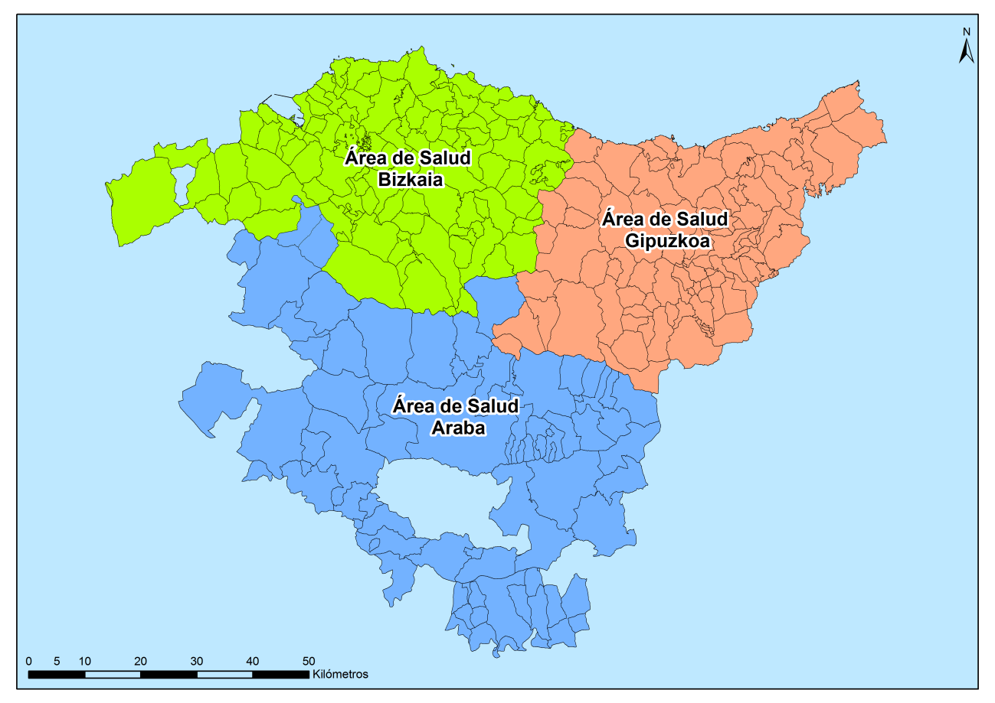
Fuente: Decreto 59/2003

Actualmente, en cada área se garantiza una adecuada ordenación de la Atención Primaria y su coordinación con la Atención Especializada, así como con los Servicios Sociosanitarios correspondientes, gracias a una nueva estructura organizativa basada en las denominadas OSIs (Organizaciones Sanitarias Integradas). En total existen 13 Organizaciones Sanitarias Integradas de las cuales 6 en Gipuzkoa, 5 en Bizkaia y 2 en Araba.

V.1.2. Zonificación de la Salud Mental

La organización territorial de la salud mental en Gipuzkoa se apoya en las Zonas de Salud como unidad básica de organización sanitaria. Los 14 Centros de Salud Mental (CSM) de Adultos y los 8 Infanto-juveniles (incorporando el reciente CSM Infanto-juvenil de Irún) tienen asignadas sus propias áreas de atención compuestas por agregaciones de Zonas de Salud. Así, los CSM atienden a varios municipios excepto para el municipio de Donostia donde la atención de adultos se divide entre 3 CSMs. Estas pequeñas áreas suponen el nivel territorial administrativo básico de la salud mental (nivel H4) del instrumento DESDE 2.0. El resto de servicios especializados no tienen ámbitos concretos asignados sino que atienden a todas las Zonas de Salud del Territorio Histórico que se identifica con el nivel H4 al constituir el área administrativa máxima de la salud mental.

Mapa 2. Áreas de cobertura de los Centros de Salud Mental de Adultos de Gipuzkoa

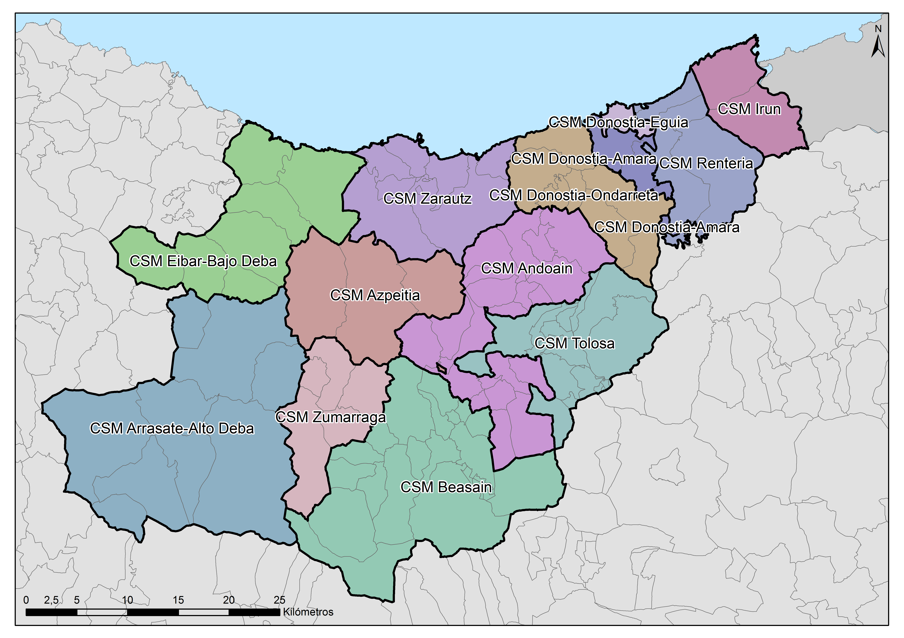
Fuente: Osakidetxa, 2015

Las áreas de cobertura de ambos tipos de CSM se aproximan en sus límites a las 6 OSIs actuales (Bidasoa, Donostialdea, Tolosaldea, Debabarrena, Alto Deba y Goierri-Alto Urola) pero no coinciden totalmente. Tampoco coinciden con el Territorio Histórico de Gipuzkoa, así el CSM Alto Deba atiende al municipio de Aramaio de Araba y el CSM Bajo Deba tiene asignado los municipios de Ermua y Mallabia de Bizkaia.

Mapa 3. Áreas de cobertura de los Centros de Salud Mental infanto-juveniles de Gipuzkoa

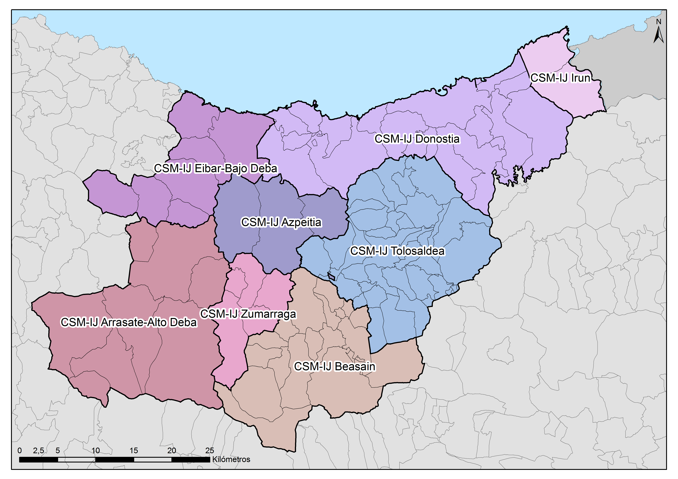
Fuente: Osakidetxa, 2015

Las áreas de cobertura de CSM de Adultos atienden a rangos de población que van desde 22,3 mil (Azpeitia) a 73,2 mil habitantes (Ondarreta) mayores de 17 años. Por su parte, las áreas infanto-juveniles van desde los 5,1 mil habitantes menores de 18 años (Azpeitia) a los 59,5 mil menores (EPIJ Donostia). Las áreas de cobertura más pobladas corresponden a los ámbitos inframunicipales de Donostia, mientras que las áreas menos pobladas se encuentran en el interior del Territorio Histórico (Azpeitia y Zumarraga). En cuanto a las Tarjetas Individuales Sanitarias (TIS), el Gráfico 1 describe el número de TIS por cada CSM de Adultos.

Gráfico 1. Tarjetas Individuales Sanitarias (TIS) asignadas a cada Centro de Salud Mental

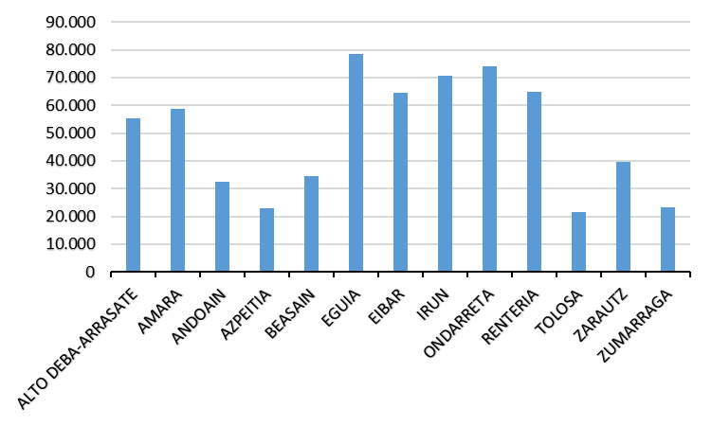

Fuente: Red de Salud Mental de Gipuzkoa, 2015

V.1.3. Caracterización Sociodemográfica de las Áreas de Salud

En la tabla 2 se muestra la descripción sociodemográfica del área de Salud Mental de Gipuzkoa. Además, se incluye la descripción de las áreas de Salud Mental de Bizkaia, de Araba y de la comunidad de Euskadi como valores comparativos.

Tabla 2. Indicadores sociodemográficos de las áreas de Salud Mental de Bizkaia, Gipuzkoa y Araba y el conjunto del País Vasco, de Andalucía y de Cataluña

 | Gipuzkoa | Bizkaia |  | Araba/Álava | País Vasco | Andalucía |  | Cataluña
DENS | 358 | 515 |  | 105 | 300 | 95 |  | 233
I_DEPEND | 0,56 | 0,54 |  | 0,53 | 0,55 | 0,49 |  | 0,52
I_ENVEJ | 1,43 | 1,62 |  | 6,89 | 2,34 | 0,94 |  | 1,08
INMI_TOT | 67,90 | 60,90 |  | 87,03 | 67,05 | 75,73 |  | 136,93
INMI_UE | 10,06 | 5,22 |  | 8,21 | 7,24 | 36,55 |  | 37,33
INMI_NUE | 11,80 | 10,86 |  | 11,06 | 11,20 | 4,25 |  | 8,36
INMI_AF | 15,52 | 15,07 |  | 35,20 | 18,20 | 19,51 |  | 38,74
INMI_AMNC | 11,06 | 4,35 |  | 4,42 | 6,55 | 2,41 |  | 9,04
INMI_AMS | 12,67 | 20,55 |  | 19,39 | 17,80 | 9,01 |  | 24,70
INMI_ASOC | 6,79 | 4,84 |  | 8,75 | 6,06 | 4 |  | 18,76
NO_CASAD | 0,67 | 0,66 |  | 0,66 | 0,67 | 0,64 |  | 0,65
HOG_SOLO | 0,12 | 0,11 |  | 0,14 | 0,12 | 0,09 |  | 0,10
HOG_MAY | 0,20 | 0,21 |  | 0,21 | 0,21 | 0,20 |  | 0,20
HOG_MONO | 0,05 | 0,05 |  | 0,06 | 0,05 | 0,06 |  | 0,05
PARO | 0,11 | 0,13 |  | 0,14 | 0,12 | 0,19 |  | 0,11
DENS: Densidad  I_DEPEND: Índice de dependencia  I_ENVEJ: Índice de envejecimiento | INMI_TOT: Tasa de inmigración total  INMI_UE: Tasa de inmigración (Unión Europea)  INMI_NUE: Tasa de inmigración (no Unión Europea) |  | INMI_AF: Tasa de inmigración (África)  IMI_AM: Tasa de inmigración (América)  IMI_ASOC: Tasa de inmigración (Asia y Oceanía) |  | NO_CASAD: Tasa de personas no casadas HOG_SOLO: Tasa de hogares unipersonales  HOG_MAY: Tasa de hogares unipersonales (mayores) |  | HOG_MONO: Tasa de hogares monoparentales  PARO: Tasa de paro registrado

Fuente: Censo 2011 y Padrón 2015

V.1.4. Gráficos de araña y mapas comparativos sobre los indicadores sociodemográficos de Gipuzkoa y otras áreas del estudio REFINEMENT España

Los gráficos de araña nos permiten completar la caracterización de la población atendida en los Centro de Salud Mental (CSM). Se realiza una comparación de los indicadores socioeconómicos entre Gipuzkoa y otras áreas del estudio REFINEMENT España.

- DENSIDAD DE POBLACIÓN

El indicador de densidad relaciona el número de personas que viven en un territorio y la extensión del mismo. Gipuzkoa presenta un nivel de densidad moderado (Gráfico 1) respecto a las áreas de salud mental de Euskadi. Sin embargo, comparado con las restantes áreas sanitarias de Andalucía y Cataluña, el índice de densidad de Gipuzkoa es elevado, pero inferior al de Barcelona que despliega una densidad de 1.607 hab./ km2 (Mapa 4).

Gráfico 2. Densidad de población del área de Salud Mental de Gipuzkoa y otras áreas del estudio REFINEMENT España
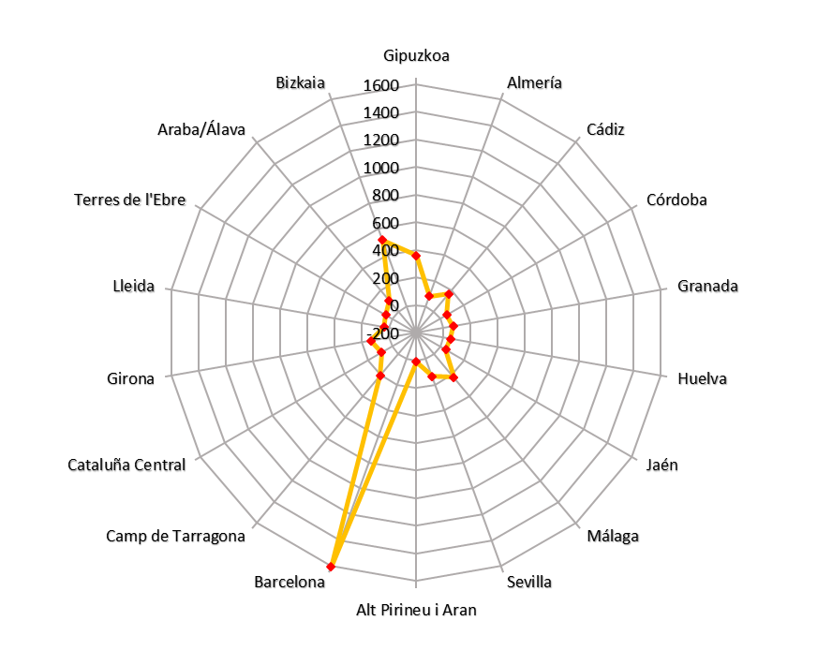
(Habitantes / Superficie Km2)
Fuente: Padrón municipal 2015
Mapa 4. Densidad de población del área de Salud Mental de Gipuzkoa y otras áreas del estudio REFINEMENT España
(Habitantes / Superficie Km²)
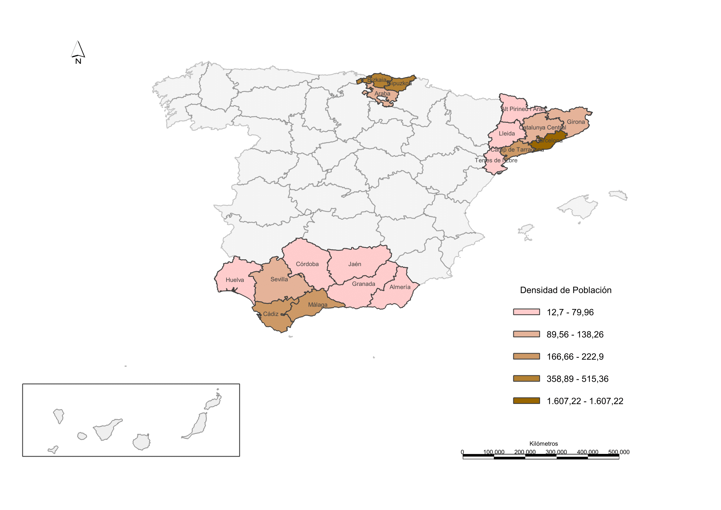
Fuente: Padrón municipal, 2015

- ÍNDICE DE DEPENDENCIA

En cuanto a el índice de dependencia, expresa la proporción de la población dependiente (inferior a 15 años e igual o superior a 65 años) que depende de la población activa (entre 15 y 64 años). A pesar de que el índice de dependencia es similar entre las áreas sanitarias de Euskadi, Gipuzkoa es la primera área con mayor población dependiente (56%) (Gráfico 2) y, comparada con las restantes áreas de las comunidades andaluza y catalana, Gipuzkoa es la segunda área más dependiente seguida de Terres de l’Ebre que concentra mayor población dependiente con aproximadamente 60% (Mapa 5).

Gráfico 2. Índice de dependencia del área de Salud Mental de Gipuzkoa y otras áreas del estudio REFINEMENT España
(Población < 16 años y > 64 años / Población 16 a 64 años x 100)
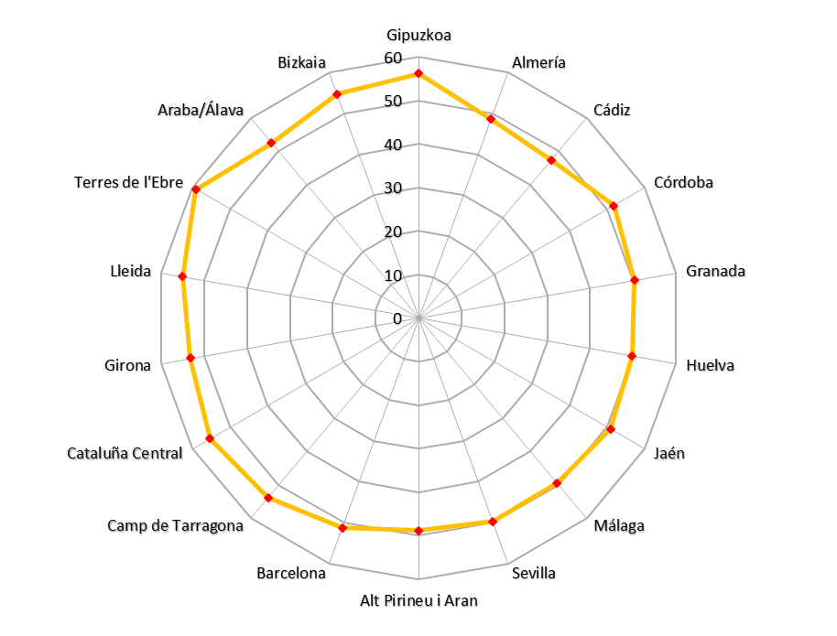

Fuente: Padrón municipal, 2015
Mapa 5. Índice de dependencia del área de Salud Mental de Gipuzkoa y otras áreas del estudio REFINEMENT España

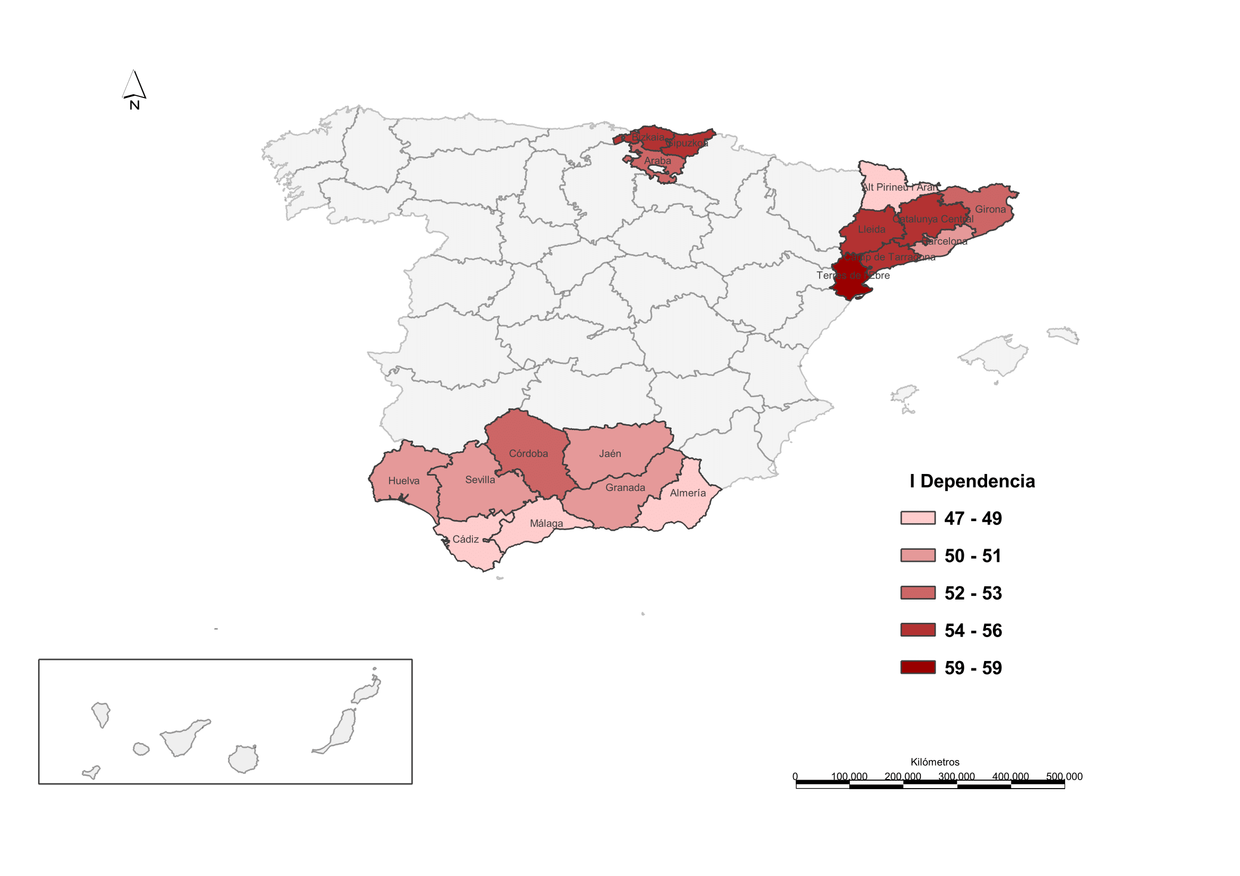
Fuente: Padrón municipal, 2015

- ÍNDICE DE ENVEJECIMIENTO

El índice de envejecimiento mide la relación entre la población de la tercera edad y la población infantil y juvenil. Gipuzkoa es el área sanitaria de Euskadi con menor índice de envejecimiento (Gráfico 3). Respecto a las áreas sanitarias de Andalucia y Cataluña, Gipuzkoa presenta un índice elevado (143,06%) precedida por Terres de l’Ebre (140,92 %). Es necesario destacar el área de Araba debido a que es la que presenta mayor concentración de personas mayores de las tres comunidades autónomas con un índice 688% (Mapa 6).

Gráfico 3. Índice de envejecimiento del área de Salud Mental de Gipuzkoa y otras áreas del estudio REFINEMENT España
(Población > 64 años / Población < 16 años x 100)

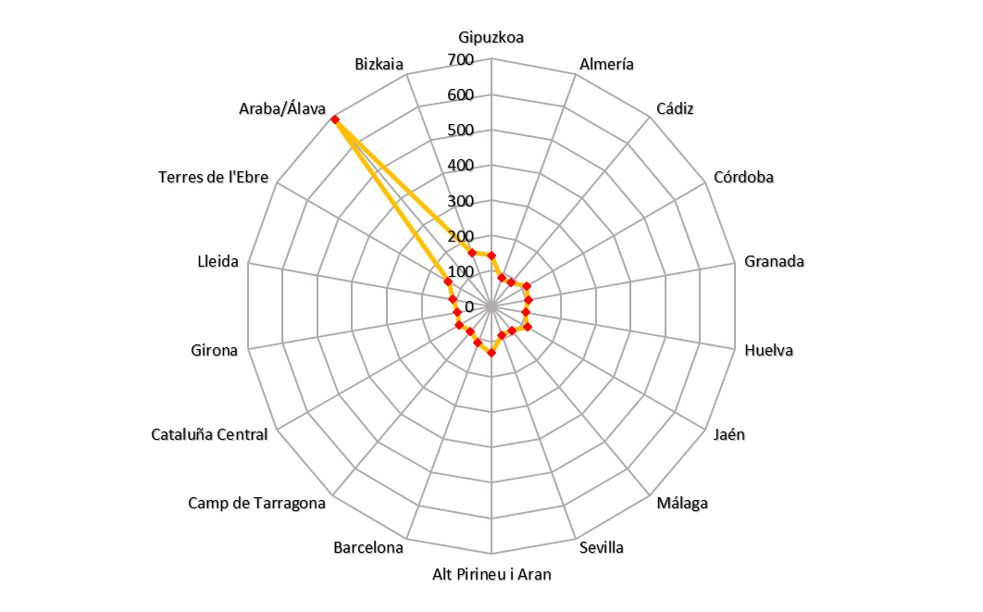
Fuente: Padrón municipal, 2015
Mapa 6. Índice de envejecimiento del área de Salud Mental de Gipuzkoa y otras áreas del estudio REFINEMENT España
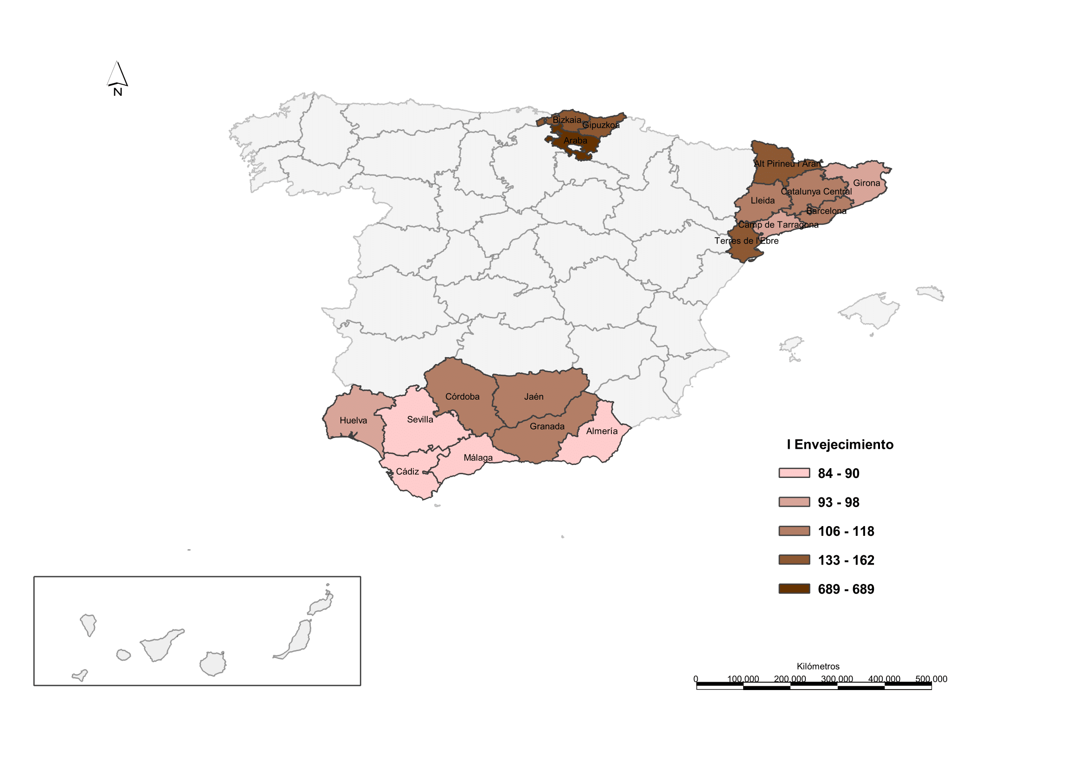
Fuente: Padrón municipal, 2015

- TASA DE INMIGRACIÓN TOTAL

La tasa de inmigración establece la proporción de personas inmigrantes empadronadas por cada mil habitantes. Gipuzkoa presenta una tasa de inmigración moderada respecto a las restantes áreas de salud de Euskadi (Gráfico 4). Comparado con las áreas de las comunidades andaluza y catalana, la tasa de Gipuzkoa es baja mientras que la de Almería es la más alta, esto es, el área que acoge a mayor población inmigrante (197‰) (Mapa 7).

Gráfico 4. Tasa de inmigración total del área de Salud Mental de Gipuzkoa y otras áreas del estudio REFINEMENT España
(Población extranjera / Población x 1.000)

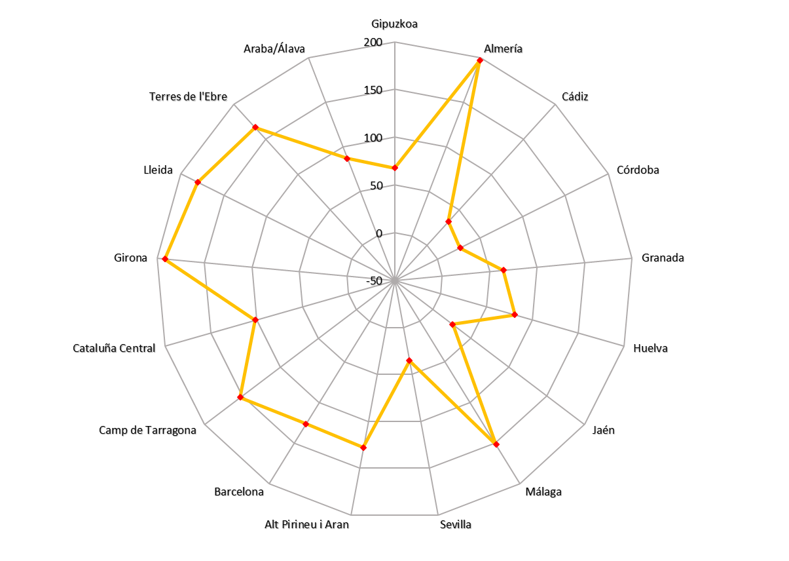

Fuente: Padrón municipal, 2015
Mapa 7. Mapa Tasa de inmigración total del área de Salud Mental de Gipuzkoa y otras áreas del estudio REFINEMENT España
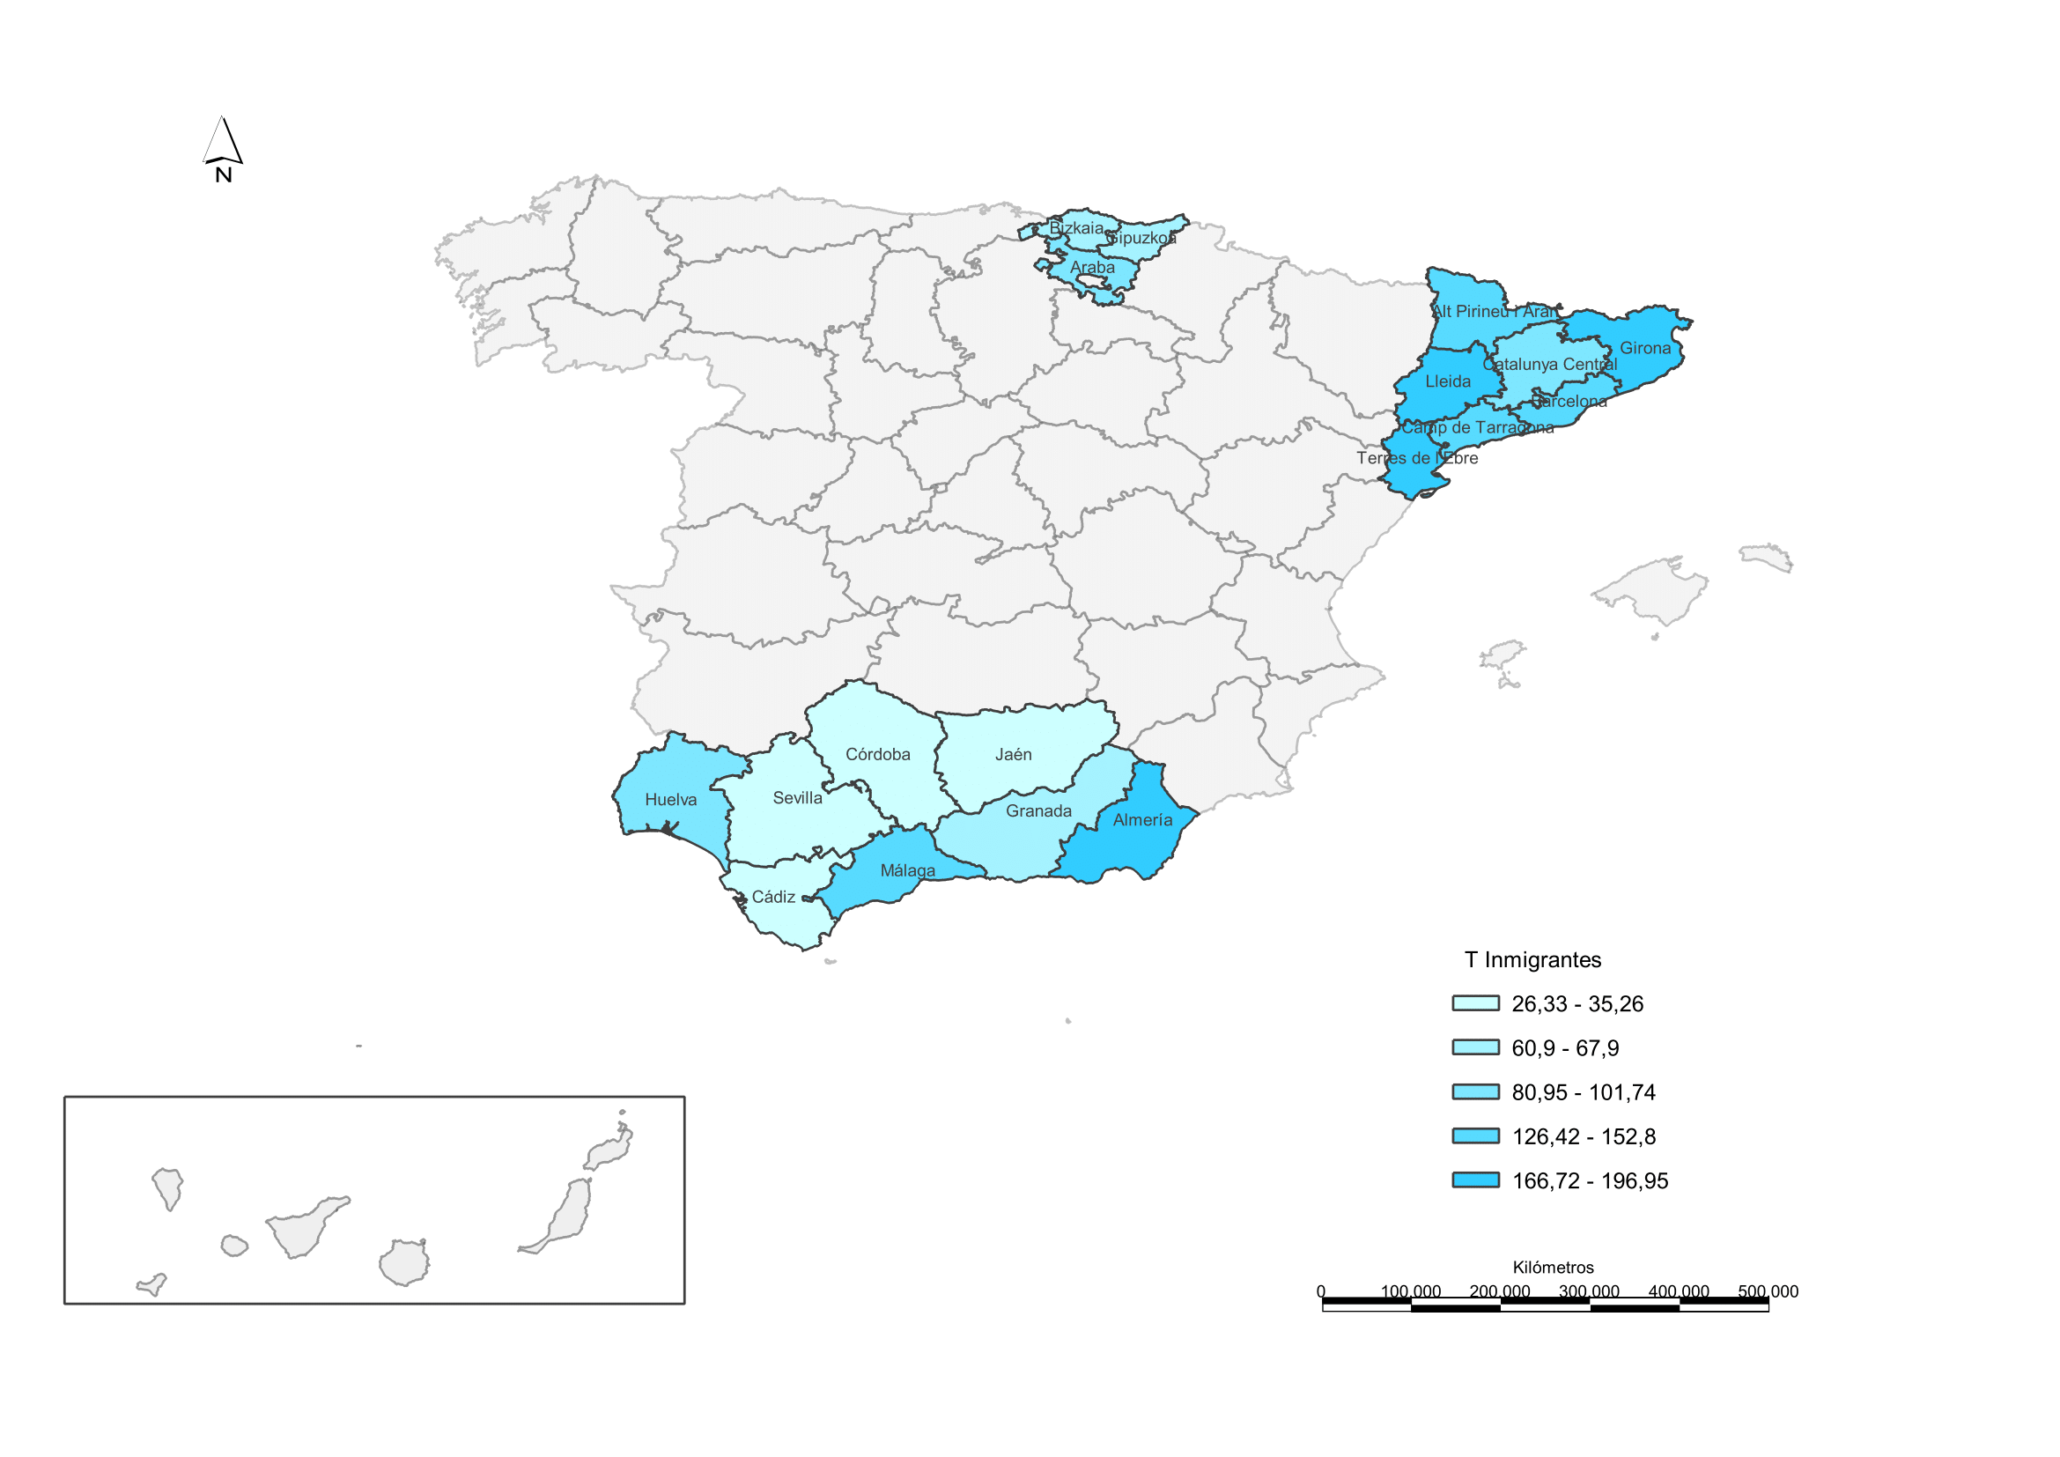
Fuente: Padrón municipal, 2015

- TASA DE INMIGRACIÓN DE PAÍSES DE LA UNIÓN EUROPEA Y EXTRACOMUNITARIOS

Considerando la procedencia de los inmigrantes, Gipuzkoa es el área sanitaria de Euskadi con mayor tasa de inmigración procedente de los países de Europa y extracomunitarios (Gráfico 5). Respecto a las áreas sanitarias de Andalucía y Cataluña, Gipuzkoa presenta una tasa baja de inmigración procedente de los países comunitarios y tasa alta procedente de los extracomunitarios. Asimismo, es Málaga el área que acoge más población de los países de la Unión Europea (87‰) (Mapa 8), mientras que Girona concentra mayor población extracomunitaria (16‰) (Mapa 9).

Gráfico 5. Tasas de inmigrantes de la Unión Europea y extracomunitarios del área de Salud Mental de Gipuzkoa y otras áreas del estudio REFINEMENT España
(Población Unión Europea / Población x 1000) (Población extracomunitaria/ Población x 1000)

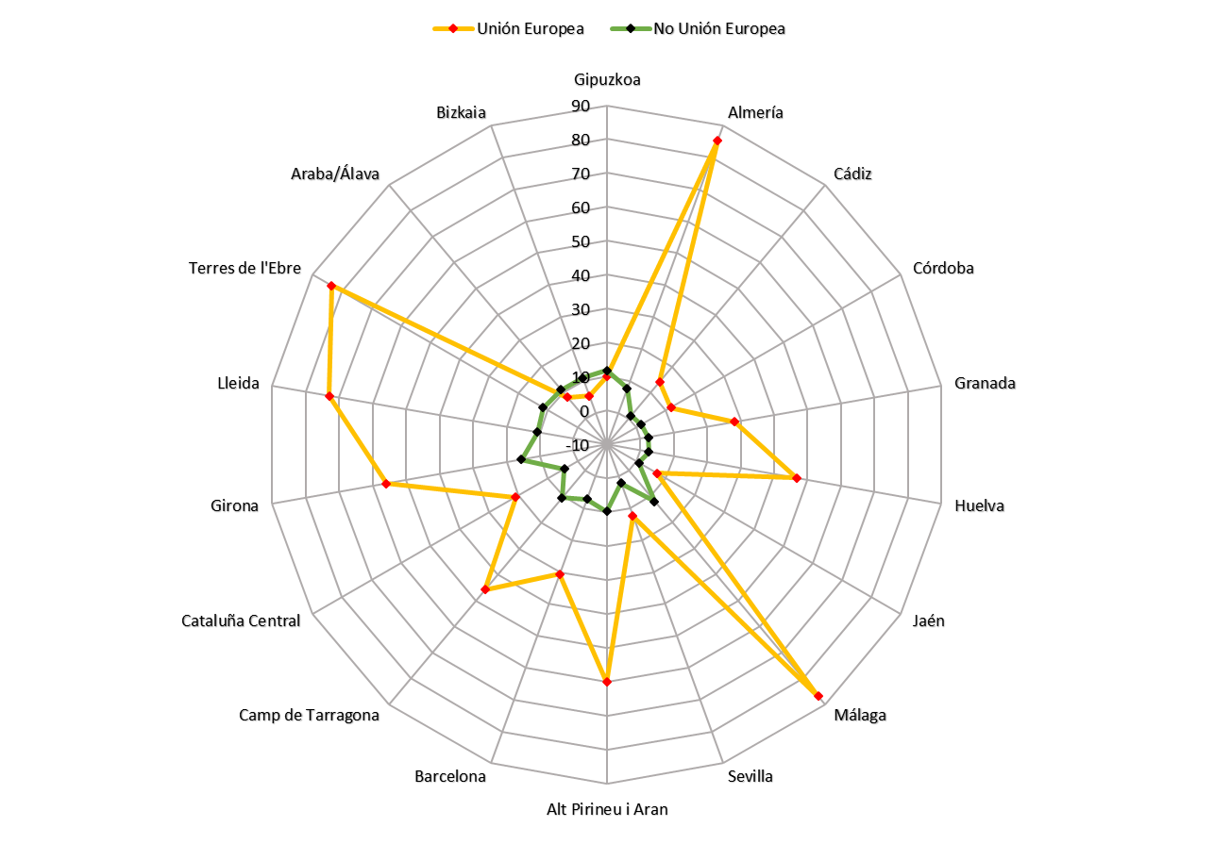

Fuente: Padrón municipal, 2015
Mapa 8. Tasa de inmigrantes de la Unión Europea del área de Salud Mental de Gipuzkoa y otras áreas del estudio REFINEMENT España
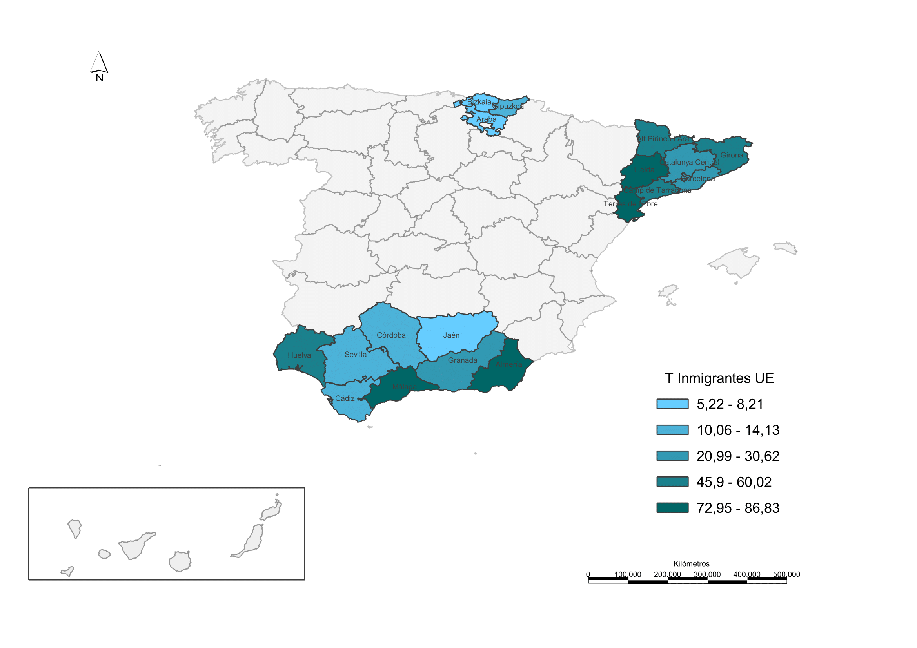
Fuente: Padrón municipal, 2015
Mapa 9. Tasa de inmigrantes de otros países de Europa del área de Salud Mental de Gipuzkoa y otras áreas del estudio REFINEMENT España

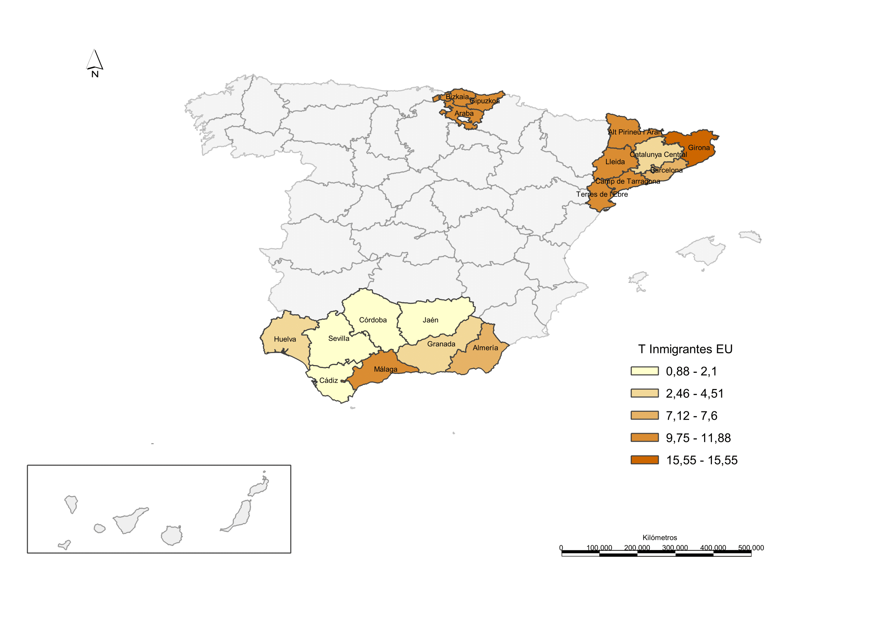
Fuente: Padrón municipal, 2015
- TASA DE INMIGRACIÓN DE ÁFRICA Y ASIA Y OCEANÍA
En cuanto a las tasas de inmigrantes procedentes de los continentes africano, asiático y oceánico, Gipuzkoa es una de las áreas sanitarias de Euskadi que presenta menos concentración de inmigrantes de los continentes precedentes mientras que Araba es la que más (35‰) (Gráfico 6). Comparado con el resto de comunidades, la tasa de inmigración de Gipuzkoa es baja. Asimismo, Almería es el área que acoge mayor población africana (84‰), mientras que Barcelona concentra más inmigrantes procedentes de Asia y Oceanía (22‰) (Mapa 10).

Gráfico 6. Tasa de inmigrantes de África, Asia y Oceanía del área de Salud Mental de Gipuzkoa y otras áreas del estudio REFINEMENT España
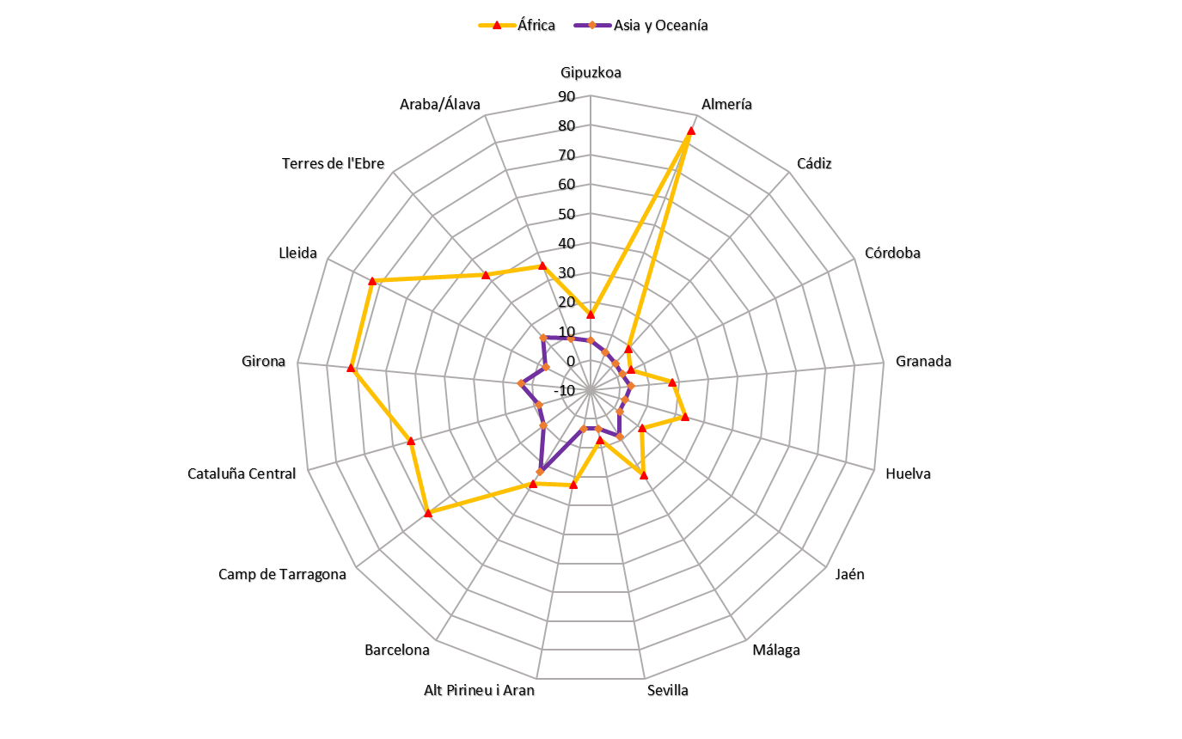
(Población Africana / Población x 1000) (Población Asiática y de Oceanía / Población x 1000)

Fuente: Padrón municipal, 2015

Mapa 10. Tasa de inmigrantes de África del área de Salud Mental de Gipuzkoa y otras áreas del estudio REFINEMENT España
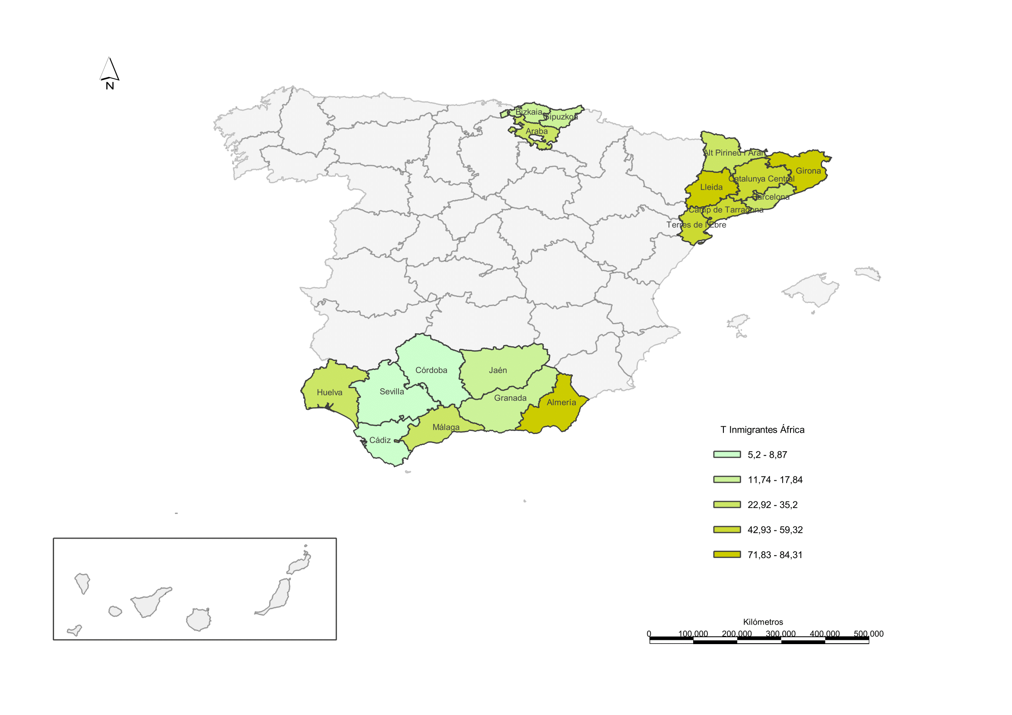

Fuente: Padrón municipal, 2015
Mapa 11. Tasa de inmigrantes de Asia y Oceanía del área de Salud Mental de Gipuzkoa y otras áreas del estudio REFINEMENT España
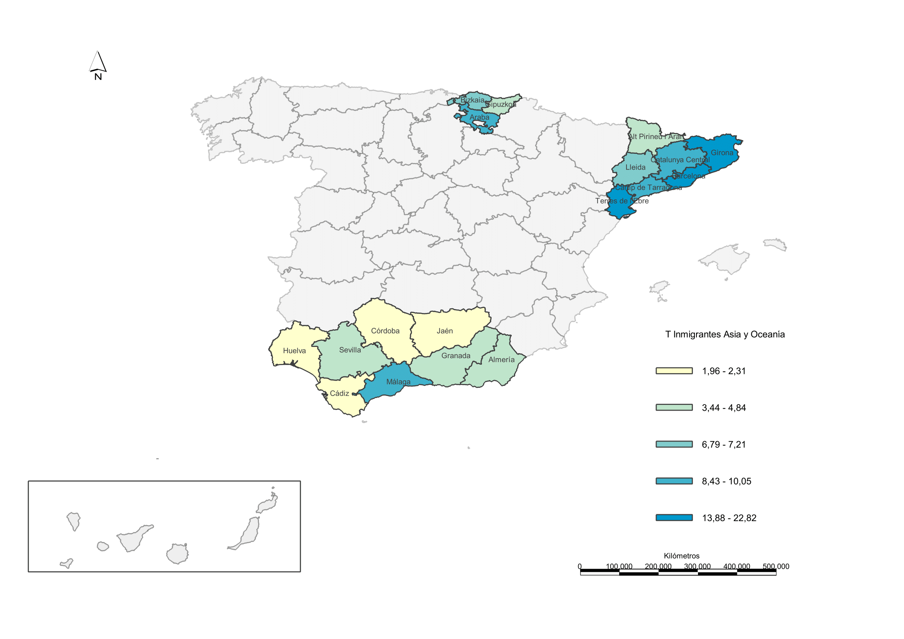

Fuente: Padrón municipal, 2015
- TASA DE INMIGRACIÓN DE AMÉRICA

Respecto a los inmigrantes procedentes de los países del continente americano, Gipuzkoa presenta una tasa elevada de inmigrantes del norte y centro de América (11‰), sin embargo, concentra menos proporción de inmigrantes sudamericanos (12,67‰), (Gráfico 7). Comparado con las áreas sanitarias de las restantes comunidades, Gipuzkoa es la segunda área con mayor tasa de inmigrantes del norte y centro de américa, mientras que presenta una tasa media de inmigrantes sudamericanos. Además, el área sanitaria de Barcelona es la que concentra más población inmigrante sudamericana de las áreas analizadas (29‰) (Mapa 13), mientras que la población norteamericana destaca en Girona (16‰) (Mapa 12).

Gráfico 7. Tasa de inmigrantes americanos del área de Salud Mental de Gipuzkoa y otras áreas del estudio REFINEMENT España
(Población Americana / Población x 1000)

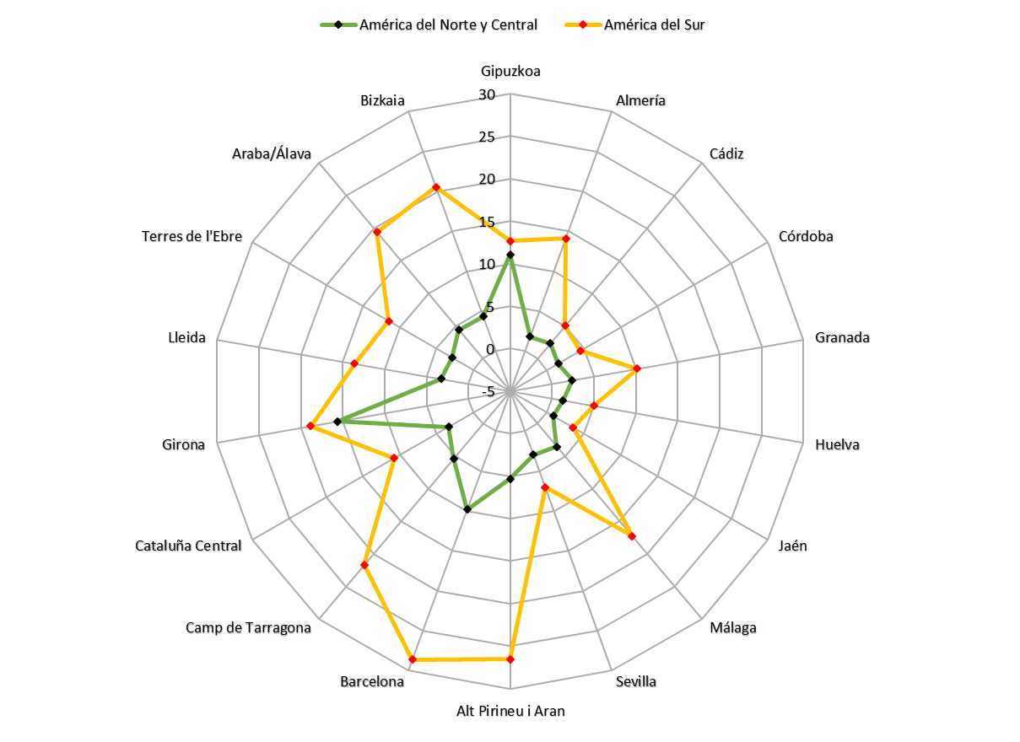
Fuente: Padrón municipal, 2015

Mapa 12. Tasa de inmigrantes de América del Norte y Central del área de Salud Mental de Gipuzkoa y otras áreas del estudio REFINEMENT España

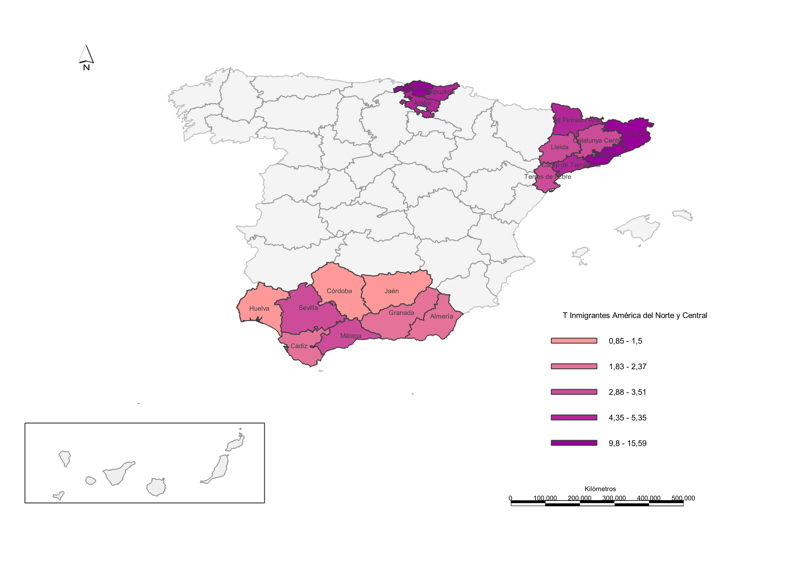
Fuente: Padrón municipal, 2015

Mapa 13. Tasa de inmigrantes de América del Sur del área de Salud Mental de Gipuzkoa y otras áreas del estudio REFINEMENT España

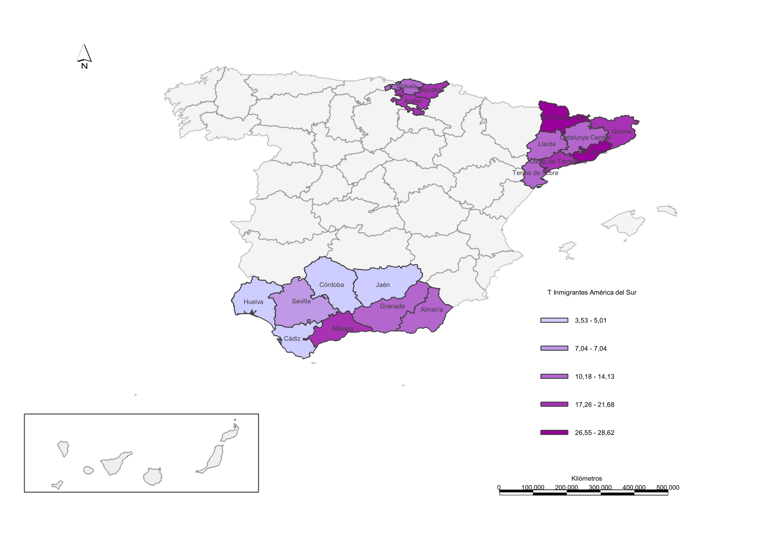
Fuente: Padrón municipal, 2015

- TASA DE PERSONAS CON ESTADO CIVIL DIFERENTE A CASADAS

La tasa de personas no casadas, mide la relación entre el segmento de la población cuyo estado civil difiere del casado y la población mayor de 15 años. La tasa de Gipuzkoa es similar a las restantes áreas sanitarias de Euskadi, así como las de Andalucía y de Cataluña, a excepción de Girona (77%) (Mapa 14).

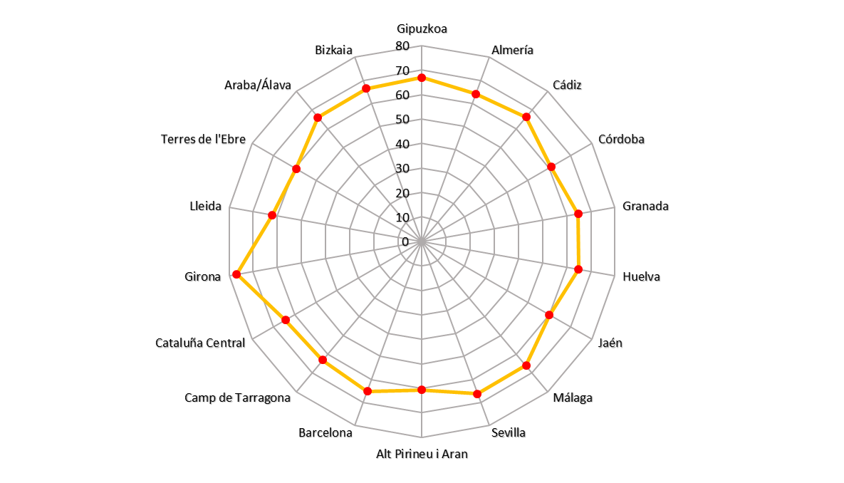
Gráfico 8. Tasa de personas no casadas del área de Salud Mental de Gipuzkoa y otras áreas del estudio REFINEMENT España
(Personas con estado civil diferente a casadas / Población x 1000)

Fuente: Padrón municipal, 2015

Mapa 14. Tasas de personas no casadas del área de Salud Mental de Gipuzkoa y otras áreas del estudio REFINEMENT España

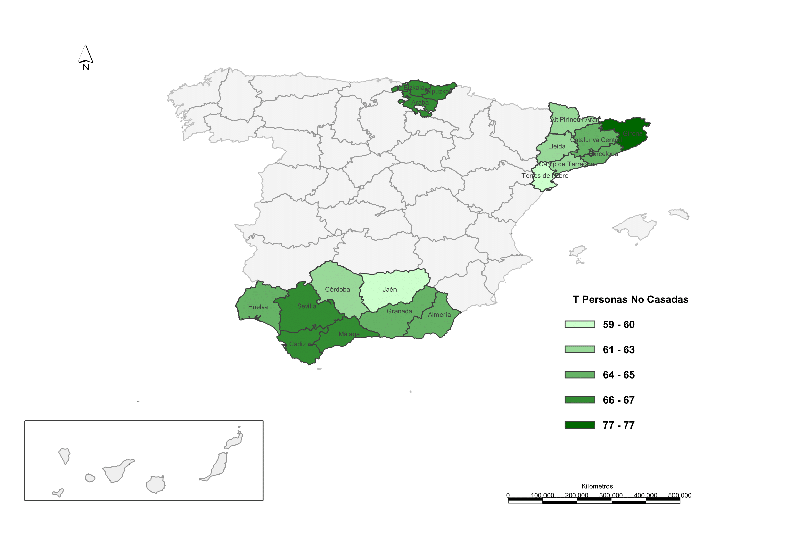
Fuente: Padrón municipal, 2015

- TASA DE PERSONAS QUE VIVEN SOLAS, HOGARES DE MAYORES Y HOGARES MONOPARENTAL

La tasa de personas que viven solas, hogares de mayores que viven solos y hogares monoparentales miden la relación entre el segmento de la población definida y la población total. El área sanitaria de Gipuzkoa es una de las áreas que presenta menor tasa de población que vive sola mientras que la de Araba es la que concentra más (13,88%) tanto de la comunidad de Euskadi como de Andalucía y Cataluña (Gráfico 9). Asimismo, Gipuzkoa también presenta una concentración elevada de hogares de mayores (20%) tanto de las áreas de Euskadi como de las de Andalucía y Cataluña. Sin embargo, Granada es la que presenta mayor tasa de hogares de mayores solos (22,58%) de todas las áreas consideradas (Mapa 16). En cuanto a la tasa de hogar monoparental, las áreas sanitarias de Euskadi presentan tasas muy similares a las de las restantes comunidades. Sin embargo, destaca Girona que presenta el porcentaje más elevado (6,86%) (Mapa 17).

Gráfico 9. Tasas de personas que viven solas, hogares de mayores, y hogares monoparentales del área de Salud Mental de
Gipuzkoa y otras áreas del estudio REFINEMENT España
(Personas que viven solas / Población x 100) (Personas mayores que viven solas / Población x 100) (Personas que viven solas con niños / Población x 100)
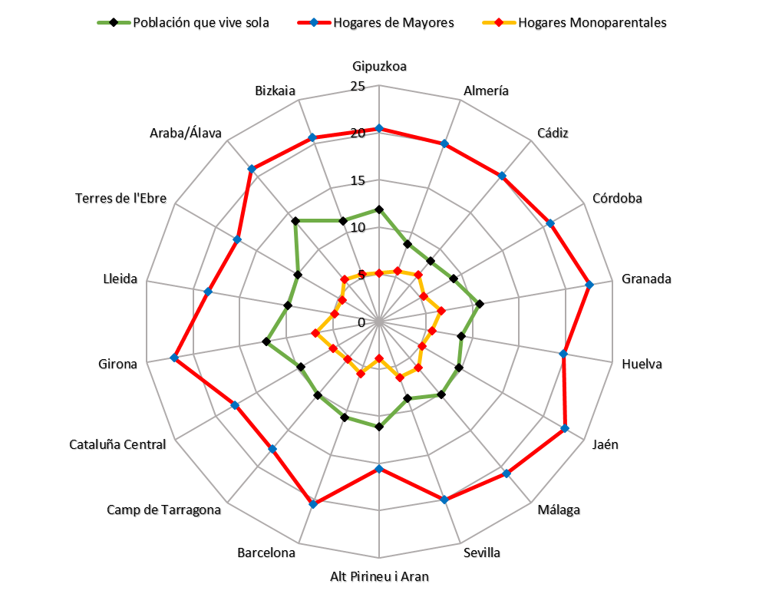

Fuente: Padrón municipal, 2015

Mapa 15. Tasa de personas que viven solas del área de Salud Mental de Gipuzkoa y otras áreas del estudio REFINEMENT España

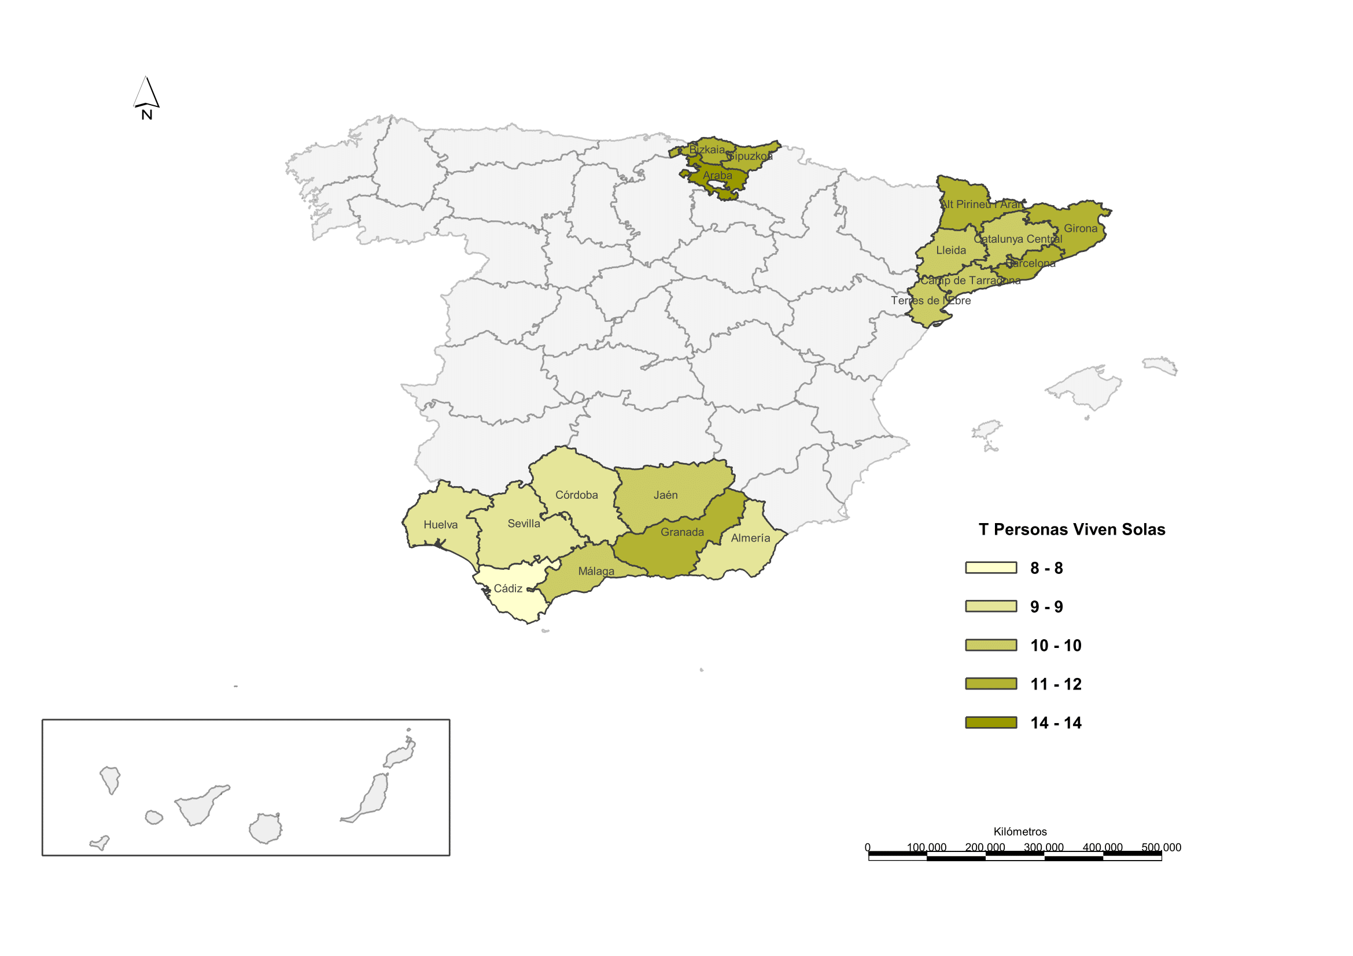
Fuente: Padrón municipal, 2015

Mapa 16. Tasa de hogares de mayores del área de Salud Mental de Gipuzkoa y otras áreas del estudio REFINEMENT España

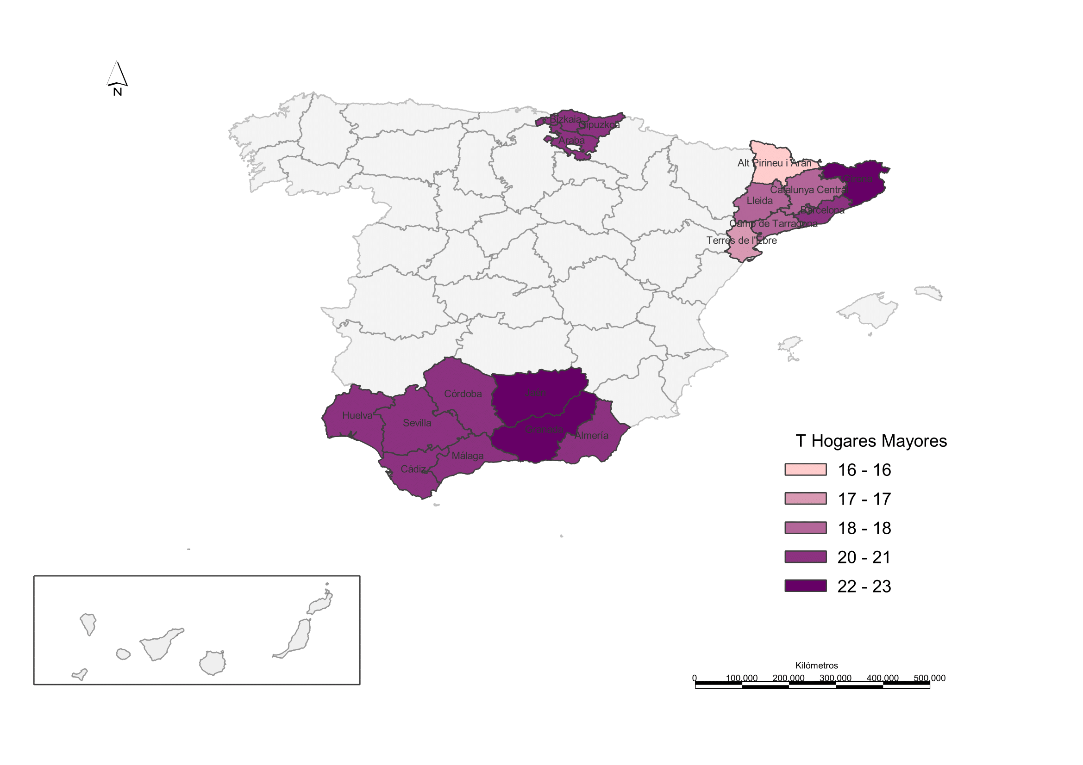
Fuente: Padrón municipal, 2015

Mapa 17. Tasa de hogares monoparentales del área de Salud Mental de Gipuzkoa y otras áreas del estudio REFINEMENT España

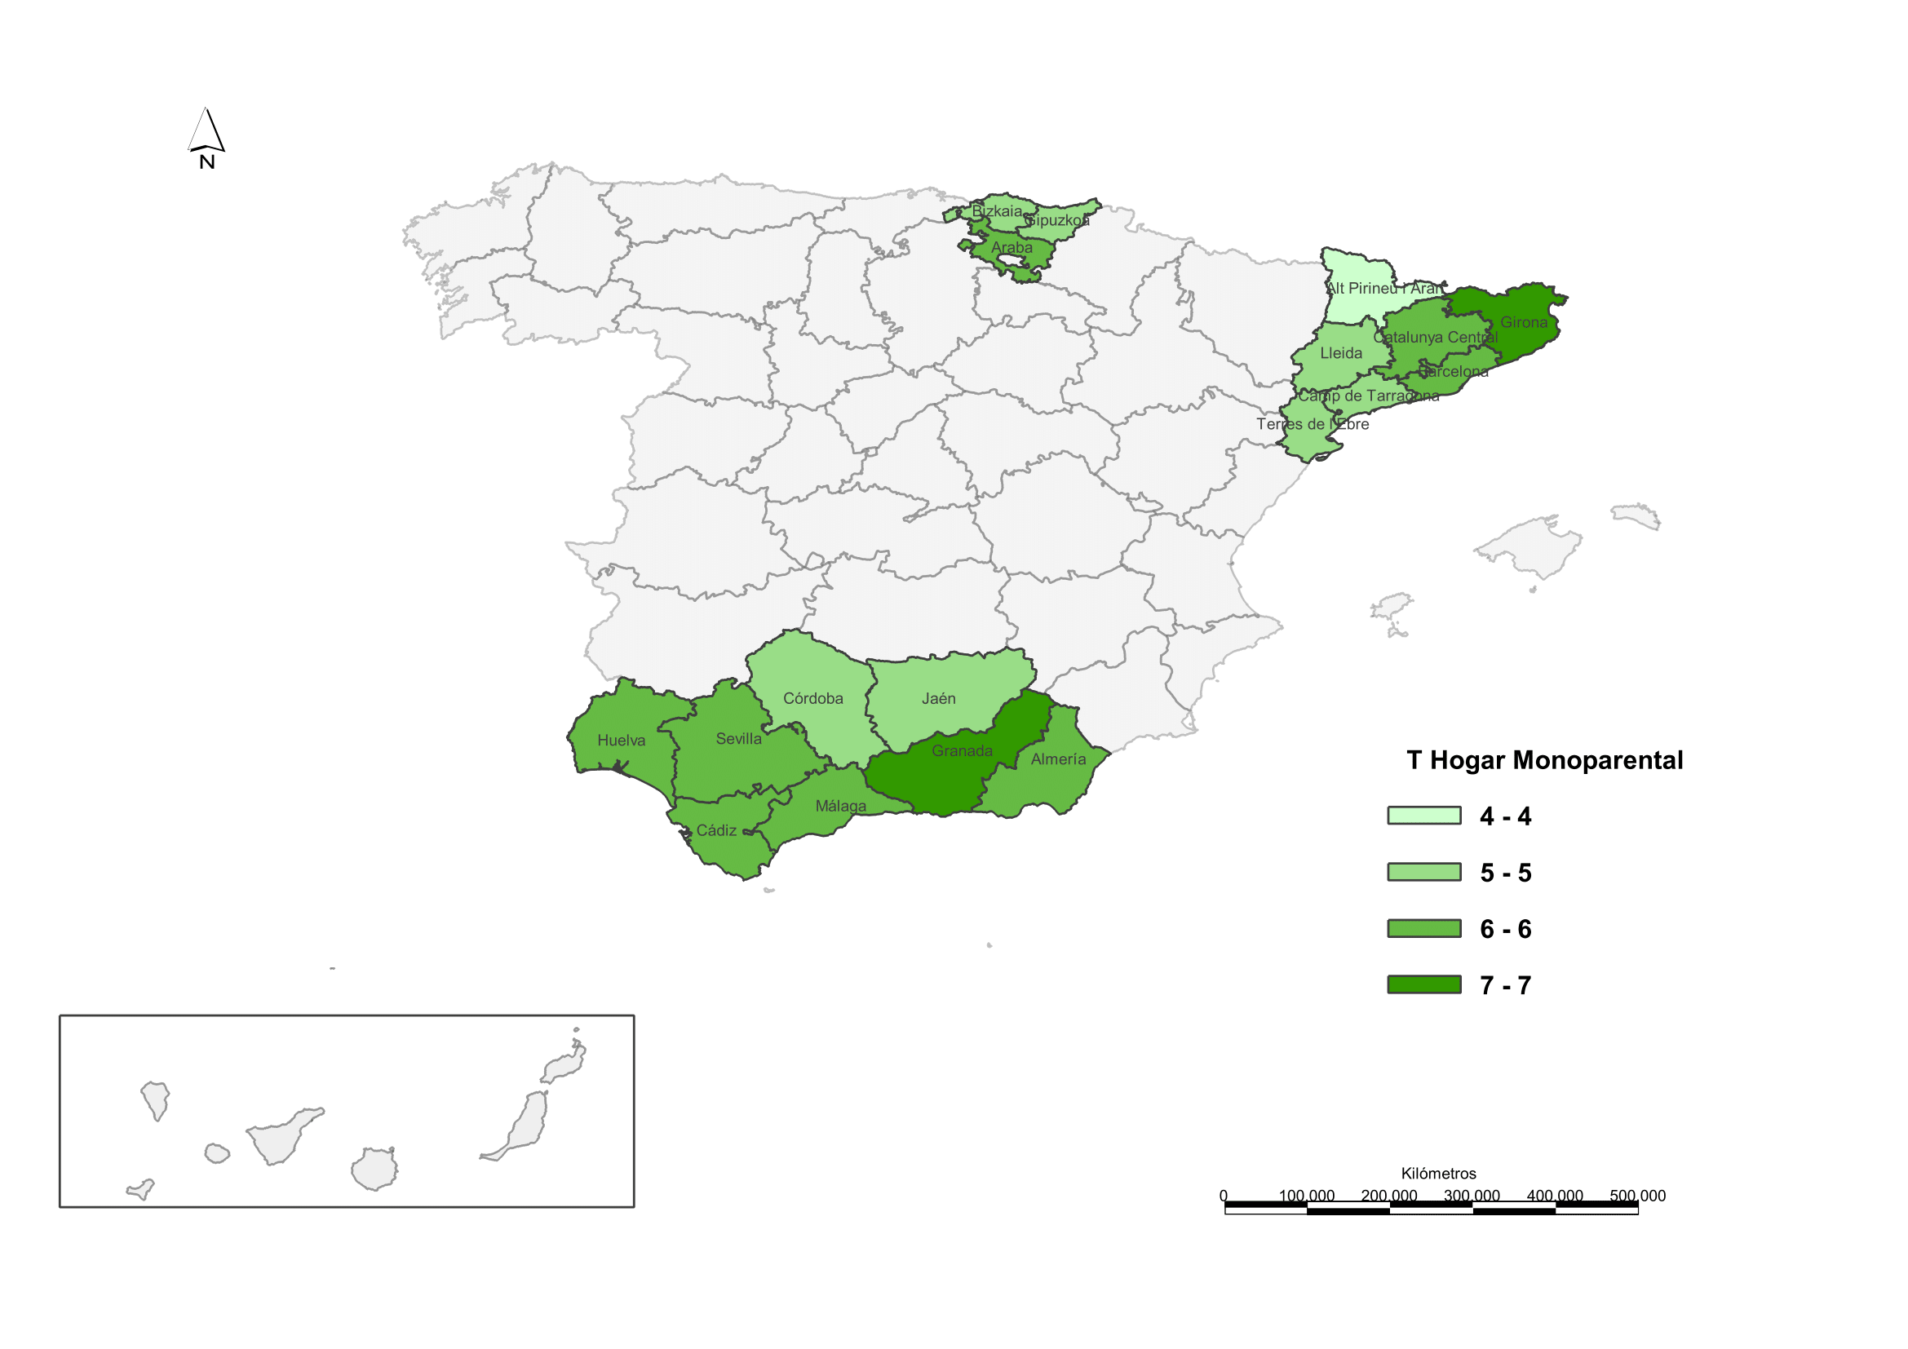
Fuente: Padrón municipal, 2015

- TASA DE PARO

Por último, en cuanto a la tasa de paro, Gipuzkoa es el área sanitaria que registra menor tasa de paro 10,5% de Euskadi (Gráfico 10). Comparado con las áreas sanitarias de Andalucia y Cataluña, Gipuzkoa es una de las áreas con menor tasa de paro seguida de Alt Pirineu i Aran (7,3%). Asimismo, Cádiz es el área sanitaria que registra mayor tasa de paro de las analizadas (Mapa 18).

Gráfico 10. Tasa de paro del área de Salud Mental de Gipuzkoa y otras áreas del estudio REFINEMENT España
(Paro registrado / Población Activa x 100)

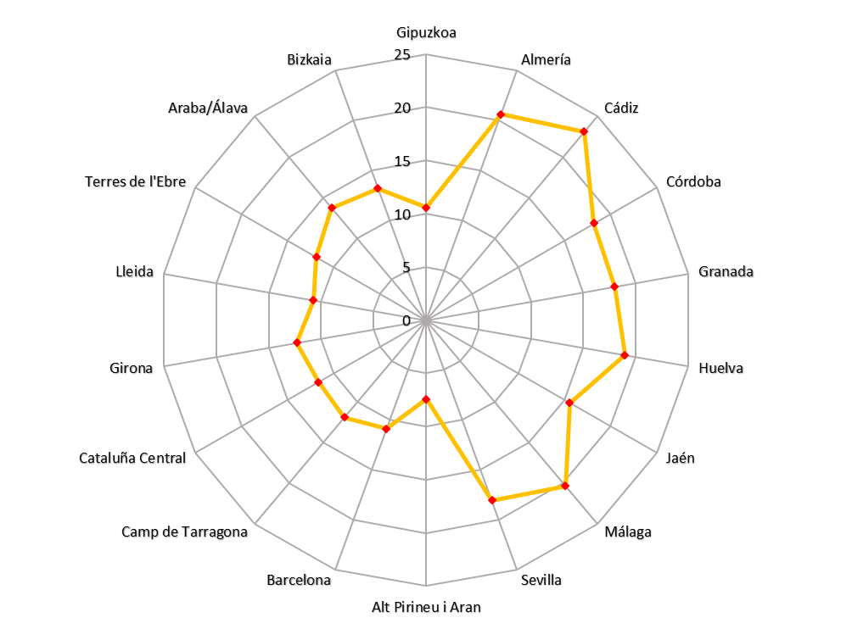
Fuente: Padrón municipal, 2015

Mapa 18. Tasa de paro del área de Salud Mental de Gipuzkoa y otras áreas del estudio REFINEMENT España
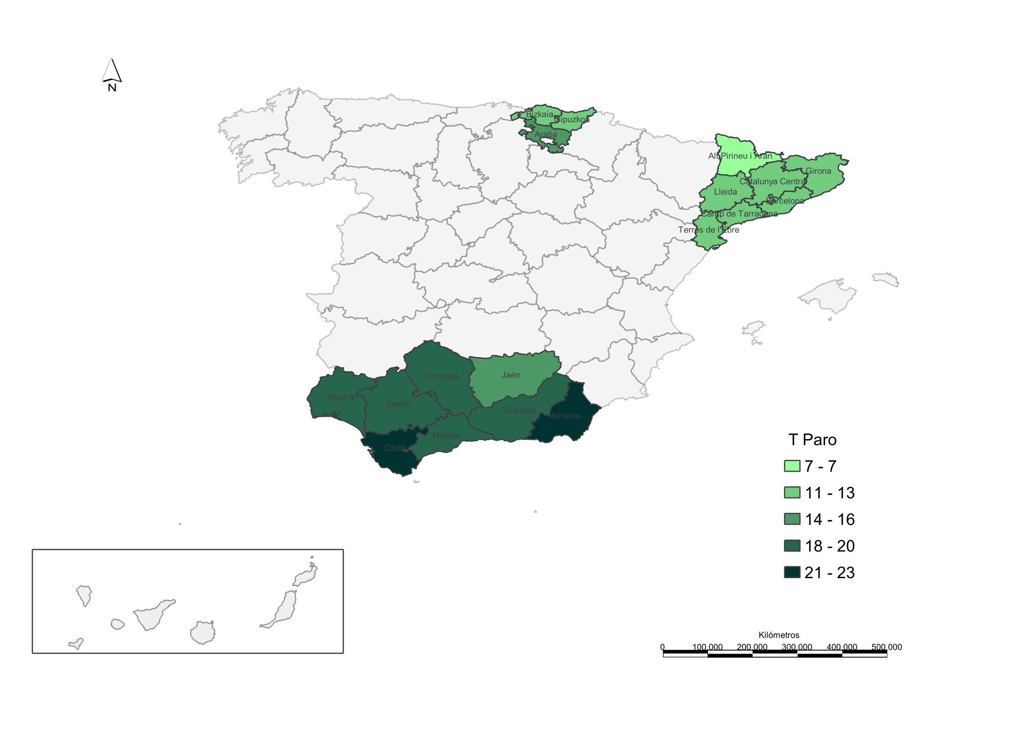
Fuente: Padrón municipal, 2015

V.2. Estudio de la distribución territorial de los servicios de Salud Mental

En Gipuzkoa, los Centros de Salud Mental (CSM) de adultos e infanto-juveniles (Equipos de Psiquiatría Infanto-Juvenil (EPI-J) se configuran como ejes de la actividad asistencial y de la continuidad de cuidados. Se trata de equipos profesionales multidisciplinares distribuidos geográficamente por el Territorio Histórico de Gipuzkoa, dentro de la necesaria adecuación al mapa sanitario vigente (Osakidetza, 2010).

Existe un acuerdo marco firmado por las Consejerías de Sanidad y Servicios Sociales en 2003 que proporciona el paraguas para el desarrollo del Plan Sociosanitario de Euskadi a través de Consejos Territoriales, este plan potencia también las actuaciones coordinadas con Ayuntamientos, Justicia, etc. a través de planes locales. Desde 2012, la Dirección de Drogodependencias pertenece al Departamento de Sanidad y la asistencia a toxicomanías está integrada en la red de salud mental desde sus inicios (1982).

En este trabajo se han estudiado 172 dispositivos que cumplen los criterios de CT: 36 de sanidad, 14 mixtos, 85 de servicios sociales, 19 de educación 1 de justicia y 17 de drogas en las que se incluyen programas dependientes de las entidades Agipad e Izan, estos programas se describen, pero no se incluyen en el estudio (Tabla 3).

Tabla 3. Recuento de CT en el área de salud mental de Gipuzkoa

Dispositivos de Sanidad | Dispositivos Mixtos | Dispositivos de Servicios Sociales
-1 Unidad de Hospitalización de Agudos  - 3 Unidades de Hospitalización de Subagudos  - 2 Unidades de Hospitalización de Larga Estancia  - 2 Hospitales de Día  - 3 Centros de Día  - 14 Centros de Salud Mental  - 1 Centro de Tratamientos Ambulatorio  - 1 Unidad de Hospitalización de Agudos Inf.-Juv.  - 1 Unidad de Atención Temprana  - 8 Centros de Salud Mental Infanto-Juveniles 36 | - 1 Unidad Residencial para  DI y Trastorno Mental  -4 Unidades Residencial  - 9 Centros de Día y Centros de Rehabilitación Psicosocial 14 | - 4 Residencias de inserción Social  - 17 Pisos Supervisados  - 6 Centros de Día de Adultos  - 5 Centro Especiales de Empleo  - 18 Centros Ocupacionales  - 1 Centro Residencial de Menores  - 30 Unidades de Psicogeriatría  - 3 Centros de Día para Mayores  - 1 Fundación Tutelar 85
Dispositivos de Educación  - 18 Aulas Integradas  - 1 Centro de Día Infanto-Juvenil 19 | Dispositivos de Justicia  -1 servicio para población reclusa | Dispositivos de Drogas  - 3 Centros de Acogida  - 4 Comunidades Terapéuticas  - 3 Centros de Reinserción  - 2 Centros Residenciales para Abuso de Alcohol  - 1 Programa de Toxicomanía  - 2 Centros de Día de Patología Dual  - 1 Centro de Día Adolescentes  - 1 Centro Ambulatorio 17

En la tabla 4 se describen los tipos de atención encontrados en el Territorio según los códigos descritos en el DESDE 2.0. con un total de 144 servicios que cumplen criterios para MTC: 38 de sanidad, 14 servicios sociosanitarios, 84 de servicios sociales, 4 dispositivos de drogas, 1 judicial, 20 dispositivos de educación. Se han recogido además 4 programas para salud y 11 programas para drogas.

Tabla 4. Descripción Estandarizada de los tipos de atención según DESDE 2.0 presentes en Gipuzkoa

 | SALUD | SOCIOSANITARIO | SOCIAL | DROGAS | JUDICIAL | EDUCACIÓN | TOTAL
Atención Ambulatoria
O3.1 Dispositivo de atención ambulatoria de urgencia no móvil con apoyo 24 horas | 2 |  |  |  |  |  | 2
O8.1 Dispositivo de atención ambulatoria continuada (no crisis), no móvil con frecuencia de atención de más de una vez a la semana si se requiere | 23 |  |  |  |  | 1 | 24
O9.1 Dispositivo de atención ambulatoria continuada (no crisis), no móvil con frecuencia de atención quincenal | 4* |  |  | 1* |  |  | 5*
Atención estructurada de día
D1.1 Dispositivo de atención de día aguda no episódica de alta intensidad (admite en 72 horas) | 2 |  |  |  | 1 |  | 3
D1.2 Dispositivo de atención de día aguda no episódica que no es de alta intensidad (admite en 4 sem) |  |  |  |  |  |  | 1
D2.2 Dispositivo de atención de día donde el usuario realiza un trabajo ordinario remunerado |  |  | 5 |  |  |  | 5
D3.2 Dispositivo de atención de día relacionada con el trabajo de alta intensidad y estancia indefinida |  |  | 18 |  |  |  | 18
D4.1 Dispositivo de atención de día estructurada de alta intensidad relacionada con la salud | 4 | 6 | 7 | 5* |  | 1 | 18+5*
D4.2 Dispositivo de atención de día estructurada de alta intensidad relacionada con la educación |  |  |  |  |  | 18 | 18
D4.3 Dispositivo de atención de día estructurada de alta intensidad relacionada con la cultura y el ocio |  | 3 | 1 |  |  |  | 4
D8.3 Dispositivo de atención de día estructurada de baja intensidad relacionada con la cultura y el ocio |  |  | 1 |  |  |  | 1
Atención residencial
R2 Dispositivo de atención residencial hospitalaria de agudos con apoyo médico 24 horasde intensidad media | 2 |  |  |  |  |  | 2
R3.1.1 Dispositivo de atención residencial NO hospitalaria de agudos (crisis) sin cobertura médica 24 horas y relacionada con la salud |  |  |  | 4 |  |  | 4
R4 Dispositivo de atención residencial hospitalaria continuada (no crisis) con cobertura médica 24 horas por un periodo de tiempo limitado | 3 | 1 |  |  |  |  | 4
R6 Dispositivo de atención residencial hospitalaria continuada (no crisis) con cobertura médica 24 horas por un periodo de tiempo indefinido | 2 |  |  |  |  |  | 2
R8.2 Dispositivo de atención residencial continuada (no crisis) NO hospitalaria con apoyo 24h por un periodo de tiempo limitado superior a 4 semanas |  |  |  | 4* |  |  | 4*
R9.2 Dispositivo de atención residencial no hospitalaria continuada (no crisis) con apoyo No médico de día por un periodo de tiempo limitado superior a 4 semanas |  |  |  | 1* |  |  | 1*
R11 Dispositivo de atención residencial no hospitalaria continuada (no crisis) con apoyo No médico 24 horas por un periodo de tiempo indefinido |  | 4 | 42 |  |  |  | 46
R12 Dispositivo de atención residencial no hospitalaria continuada (no crisis) de estancia indefinida y apoyo diurno |  |  | 10 |  |  |  | 10
TOTAL | 38+4* | 14 | 84 | 4+11* | 1 | 20 | 144+15*
Fuente: elaboración propia *Programas

V.2.1. Recursos Sanitarios

POBLACIÓN ADULTA

Unidad de Hospitalización de Agudos

Definición en el territorio de análisis

Es un dispositivo hospitalario donde el paciente es admitido para tratamiento psiquiátrico agudo debido al deterioro de su estado mental, comportamiento o funcionamiento social. Este dispositivo está normalmente disponible para varios pacientes al mismo tiempo, con periodos de estancia de corta duración, para la realización de tratamientos o procedimientos diagnósticos, así como para tratamientos de desintoxicación de sustancias adictivas (Salvador-Carulla et al., 2011).

Funciones específicas:

Evaluación y diagnóstico

Tratamiento del cuadro

Coordinación con otros dispositivos de salud, servicios sociales etc.

Descripción estandarizada instrumento DESDE 2.0

DESDE 2.0 | Descripción
R2 | Dispositivo de atención residencial hospitalaria de agudos con apoyo médico 24 horas de intensidad media
O3.1 | Dispositivo de atención ambulatoria de urgencia no móvil con apoyo 24 horas

Listado de recursos disponibles de este tipo

Gipuzkoa cuenta con una unidad de agudos para población adulta y mayores de 65 años (AO), el servicio de psiquiatría del Hospital Universitario de Donostia, donde se ofrece atención hospitalaria de Salud Mental (FXX) de casos agudos, con cobertura médica 24 horas (R2) y atención ambulatoria de agudos no móvil (O3.1). El hospital cuenta con un psiquiatra que realiza atención ambulatoria de salud mental en la cárcel 3 horas semanales; cuya actividad es asumida por la red de salud mental de Gipuzkoa desde 2013.

Unidad de Hospitalización de Agudos | Población | Código 1 | Código 2 | Municipio
SERVICIO DE PSIQUIATRÍA DEL HOSPITAL UNIVERSITARIO DE DONOSTIA | AO-[FXX] | R2 | O3.1 | Donostia

Fuente: Hospital Universitario Donostia, 2015

Camas disponibles

Existen en el Territorio un total de 68 camas para este tipo de atención. La tasa por 100 mil habitantes para población mayor de 18 años, es de 11,47 camas.

Unidad de Hospitalización de Agudos | Pobl >18 a | Código global | Camas | Camas x100m hab
SERVICIO DE PSIQUIATRÍA DEL HOSPITAL UNIVERSITARIO DE DONOSTIA |  | AO-[FXX]-R2 O3.1 | 68 | 11,47
TOTAL | 592.400 |  | 68 | 11,47

Fuente: Hospital Universitario Donostia, 2015

Profesionales

El equipo de profesionales del Servicio de Psiquiatría del Hospital Universitario de Donostia se describe de forma estandarizada atendiendo a jornadas laborales de 35 horas semanales. De esta forma se cuenta con un número aproximado de 14 psiquiatras, 8 M.I.R., 7 psicólogos clínicos de los cuales 4 P.I.R., 24 enfermeros, 31 auxiliares de enfermería, 2 trabajadores sociales, 2 terapeutas ocupacionales, 1 administrativo y 3 telefonistas.

 | Profesionales estandarizados (35 horas semanales)
U. de Hospitalización de Agudos | PSIQ | MIR | PCL | DUE | AE | TS | TO | ADM | OT
SERVICIO DE PSIQUIATRÍA DEL HOSPITAL UNIVERSITARIO DE DONOSTIA | 14 | 8 | 7 | 24 | 31 | 2 | 2 | 1 | 3
TOTAL | 14 | 8 | 7 | 24 | 31 | 2 | 2 | 1 | 3
PSIQ: Psiquiatras, MIR: Médico Interno Residente, PCL: Psicólogo Clínico, DUE: Diplomados Universitarios en Enfermería,
AE: Auxiliares de Enfermería; TS: Trabajadores Sociales, ME: Medico, TO: Terapeutas Ocupacionales, ED: Educadores; ADM: Administrativo, OT: Otros (celadores etc.)

Fuente: Hospital Universitario Donostia, 2015

Unidad de Hospitalización de Subagudos

Definición en el territorio de análisis

Es un dispositivo asistencial dirigido a personas con trastornos mentales y dificultades para recuperarse con las estructuras psiquiátricas habituales, tanto en un entorno ambulatorio como en hospitalizaciones breves. Pacientes que por procesos crónicos o por tener reducido su grado de independencia funcional para la actividad cotidiana requieren periodos de hospitalización superiores a los habituales en unidades de agudos (www.aita-menni.org , 2015, Real Decreto 1277/2003).

Las funciones de la unidad hospitalaria de tratamiento y rehabilitación son las siguientes:

Prestar la atención especializada y el apoyo asistencial necesario, en régimen de hospitalización de media estancia.

Garantizar al alta la continuidad asistencial y de los cuidados de enfermería.

Descripción estandarizada instrumento DESDE 2.0

DESDE 2.0 | Descripción
R4 | Dispositivo de atención residencial hospitalaria continuada (no crisis) con cobertura médica 24 horas por un periodo de tiempo limitado

Listado de recursos disponibles de este tipo

Se describen en Gipuzkoa 3 unidades de hospitalización de media estancia con cobertura médica 24 horas (R4). En todos los casos se trata de centros privados con camas concertadas con la administración para este tipo de atención. La población que atienden son personas adultas y mayores (AO) con trastorno mental (FXX) y Esquizofrenia, trastornos esquizotípicos y trastornos delirantes (F2X).

Unidad de Hospitalización de Subagudos | Población | Codigo 1 | Municipio
SANATORIO DE USURBIL | AO-[FXX] | R4 | Usurbil
UNIDAD DE MEDIA ESTANCIA DE SAN JUAN DE DIOS DE DONOSTIA | AO-[F2X] | R4 | Donostia
UNIDAD DE MEDIA ESTANCIA HOSPITAL AITA MENNI | AO-[FXX] | R4 | Arrasate

Fuente: Red de Salud Mental de Gipuzkoa, 2015

Camas disponibles

Las unidades de hospitalización de subagudos suman un total de 185 camas para tratamiento psiquiátrico en régimen de media estancia. La tasa por 100 mil habitantes para población mayor de 18 años es de 31,22 camas.

Unidad de Hospitalización de Subagudos | Pobl >18 a | Código global | Camas | Camas x100m hab
SANATORIO DE USURBIL |  | AO-[FXX]-R4 | 78 | 13,16
UNIDAD DE MEDIA ESTANCIA DE SAN JUAN DE DIOS DE DONOSTIA |  | AO-[F2X]-R4 | 75 | 12,66
UNIDAD DE MEDIA ESTANCIA HOSPITAL AITA MENNI |  | AO-[FXX]-R4 | 32 | 5,40
TOTAL | 592.400 |  | 185 | 31,22

Fuente: Dirección Territorial de Sanidad en Gipuzkoa, 2015

Profesionales

El equipo de profesionales que compone la atención hospitalaria de media estancia lo completan un número aproximado de 6,62 psiquiatras, 1,04 psicólogo, 2,98 psicólogos clínicos, 15,04 enfermeros, 22,06 auxiliares de enfermería, 3,74 trabajadores sociales, 5,73 médicos, 1,04 monitor, 2,03 terapeutas ocupacionales, 6 administrativos y 34,07 profesionales que se engloban en otras categorías como mantenimiento, limpieza, cocina etc. El total de profesionales se ha calculado teniendo en cuenta jornadas laborales de 35 horas a la semana.

 | Profesionales estandarizados (35 horas semanales)
Unidad de Hospitalización de Subagudos | PSIQ | PSIC | PCL | DUE | AE | TS | ME | MO | TO | ADM | OT
SANATORIO DE USURBIL | 1,04 | 1,04 | 1,04 | 1,04 | 1,04 | 1,04 | 1,04 |  | 1,04 | 1,04 | 6,37
UNIDAD DE MEDIA ESTANCIA DE SAN JUAN DE DIOS DE DONOSTIA | 4,24 |  | 0,9 | 10,09 | 10,6 | 1,66 | 4,61 |  | 0,99 | 4,96 | 24,56
UNIDAD DE MEDIA ESTANCIA HOSPITAL AITA MENNI | 1,34 |  | 1,04 | 3,91 | 10,42 | 1,04 | 0,08 | 1,04 |  |  | 3,14
TOTAL | 6,62 | 1,04 | 2,98 | 15,04 | 22,06 | 3,74 | 5,73 | 1,04 | 2,03 | 6 | 34,07
PSIQ: Psiquiatras, PSIC: Psicólogos, PCL: Psicólogo Clínico, DUE: Diplomados Universitarios en Enfermería, AE: Auxiliares de Enfermería; TS: Trabajadores Sociales, ME: Medico, MO: Monitor, TO: Terapeutas Ocupacionales, ED: Educadores; ADM: Administrativo, OT: Otros (celadores etc.)

Fuente: Red de Salud Mental de Gipuzkoa, 2015

Unidad de Hospitalización de Larga Estancia

Definición en el territorio de análisis

Es un servicio destinado a atender a personas con enfermedad mental crónica, que por su patología –refractaria al tratamiento- y su discapacidad funcional requieren largos períodos de intervención terapéutica y rehabilitadora. (www.aita-menni.org, 2015, Real Decreto 1277/2003).

Descripción estandarizada instrumento DESDE 2.0

DESDE 2.0 | Descripción
R6 | Dispositivo de atención residencial hospitalaria continuada (no crisis) con cobertura médica 24 horas por un periodo de tiempo indefinido
i | Código adicional que describe dispositivos institucionales que generalmente disponen de más de 100 camas

Listado de recursos disponibles de este tipo

La atención a la salud mental en el Territorio Histórico de Gipuzkoa cuenta con 2 instituciones psiquiátricas (i) de larga estancia (R6) para población adulta y mayores con procesos psiquiátricos crónicos.

Unidad de Hospitalización de Larga Estancia | Población | Codigo 1 | Municipio
UNIDAD DE LARGA ESTANCIA DE SAN JUAN DE DIOS DE ARRASATE | AO-[F20] | R6i | Arrasate
AREA DE LARGA ESTANCIA PSIQUIÁTRICA Y PSICOGERIÁTRICA AITA MENNI | AO-[FXX] | R6i | Arrasate

Fuente: Red de Salud Mental de Gipuzkoa, 2015

Camas disponibles

El Territorio cuenta con un total de 498 camas para atención de cuadros psiquiátricos crónicos por periodos de tiempo indefinidos. Del total de camas 100 son destinadas a personas con discapacidad intelectual. La tasa global por 100 mil habitantes es de 84,06 camas para población mayor a 18 años.

Unidad de Hospitalización de Larga Estancia | Pobl >18 a | Código global | Camas | Camas x100m hab
UNIDAD DE LARGA ESTANCIA DE SAN JUAN DE DIOS DE ARRASATE |  | AO-[F20]-R6i | 283 | 47,77
AREA DE LARGA ESTANCIA PSIQUIÁTRICA Y PSICOGERIÁTRICA AITA MENNI |  | AO-[FXX]-R6i | 215 | 36,29
TOTAL | 592.400 |  | 498 | 84,06

Fuente: Dirección Territorial de Sanidad en Gipuzkoa, 2015

Profesionales

El equipo de profesionales con jornada completa de 35 horas semanales para hospitalización de larga estancia lo componen aproximadamente 1,53 psiquiatras, 2,11 psicólogos, 2,47 psicólogos clínicos, 13,81 enfermeros, 85,61 auxiliares de enfermería, 2,7 trabajadores sociales, 2,35 médicos, 1,05 terapeuta ocupacional, 1,05 administrativo y 43,51 profesionales de otras disciplinas entre los que se encuentran 2 farmacéuticos.

 | Profesionales estandarizados (35 horas semanales)
Unidad de Hospitalización de Larga Estancia | PSIQ | PSIC | PCL | DUE | AE | TS | ME | TO | ADM | OT
AREA DE LARGA ESTANCIA PSIQUIÁTRICA Y PSICOGERIÁTRICA AITA MENNI | 1,05 | 2,11 | 1,05 | 0,99 | 0,99 | 1,05 | 1,5 | 1,05 | 1,05 | 12,57
UNIDAD DE LARGA ESTANCIA DE SAN JUAN DE DIOS DE ARRASATE | 0,48 |  | 1,42 | 12,82 | 84,62 | 1,65 | 0,85 |  |  | 30,94
TOTAL | 1,53 | 2,11 | 2,47 | 13,81 | 85,61 | 2,7 | 2,35 | 1,05 | 1,05 | 43,51
PSIQ: Psiquiatras, PSIC: Psicólogos, PCL: Psicólogo Clínico, DUE: Diplomados Universitarios en Enfermería, AE: Auxiliares de Enfermería; TS: Trabajadores Sociales, ME: Medico, TO: Terapeutas Ocupacionales, ADM: Administrativo, OT: Otros (celadores etc.)

Fuente: Red de Salud Mental de Gipuzkoa, 2015

Hospital de Día

Definición en el territorio de análisis

Dispositivos donde los pacientes son admitidos regularmente debido al deterioro del estado mental, comportamiento o funcionamiento social relacionado con su trastorno psiquiátrico en fase aguda. Surge como alternativa a la hospitalización completa y como complemento al tratamiento ambulatorio en los casos más graves. Este servicio está disponible el equivalente, al menos, a 4 medios días por semana, normalmente para varios pacientes al mismo tiempo, proporcionando alguna combinación de tratamiento de problemas relacionados con la enfermedad mental, actividades estructuradas, contacto social y/o apoyo (Salvador-Carulla et al., 2011).

DESDE 2.0 | Descripción
D1.1 | Dispositivo de atención de día aguda no episódica de alta intensidad (admite usuarios en 72 horas)

Listado de recursos disponibles de este tipo

Se describen en Gipuzkoa 2 dispositivos para atención de día de agudos, que admiten adultos con trastorno mental normalmente en menos de 72 horas (D1.1), El hospital de día Aita Menni, admite pacientes adultos y atiende a personas adultas con esquizofrenia, trastornos esquizotípicos y trastornos delirantes (F2X)..

Hopital de Día | Población | Codigo 1 | Programa | Municipio
HOSPITAL DE DÍA DE ZUMARRAGA | AX-[FXX] | D1.1 |  | Zumárraga
HOSPITAL DE DÍA AITA MENNI | AX-[F2X] | D1.1 |  | Arrasate-Mondragón

Fuente: Red de Salud Mental de Gipuzkoa, 2015

Plazas disponibles

El Territorio cuenta con 32 plazas para atención de día de agudos. La tasa por 100 mil habitantes es de 7,23 plazas para población mayor o igual a 18 años.

Hopital de Día | Pobl >18 a | Código global | Plazas | Plazas x100m hab
HOSPITAL DE DÍA DE ZUMARRAGA |  | AX-[FXX]-D1.1 | 12 | 2,71
HOSPITAL DE DÍA AITA MENNI |  | AX-[F2X]-D1.1 | 20 | 4,52
TOTAL | 441.809 |  | 32 | 7,23

Fuente: Red de Salud Mental de Gipuzkoa, 2015

Profesionales

El equipo profesional destinado para atención de día de agudos según jornadas de 35 horas semanales es de aproximadamente 0,48 psiquiatra, 0,27 psicólogos clínicos, 0,42 enfermeros, 1,22 monitores, 0,25 trabajador social, 1 terapeuta ocupacional y 1,97 profesionales de otras disciplinas.

Hopital de Día | Profesionales estandarizados (35horas semanales)
 | PSIQ | PCL | DUE | MO | TS | TO | OT
HOSPITAL DE DÍA DE ZUMARRAGA | 0,2 | 0,02 | 0,28 |  | 0,05 | 1
HOSPITAL DE DÍA AITA MENNI | 0,28 | 0,25 | 0,14 | 1,22 | 0,2 |  | 1,97
TOTAL | 0,48 | 0,27 | 0,42 | 1,22 | 0,25 | 1 | 1,97
PSIQ: Psiquiatras, PCL: Psicólogo Clínico, DUE: Diplomados Universitarios en Enfermería, MO: Monitor, TS: Trabajadores Sociales, TO: Terapeutas Ocupacionales, OT: Otros.

Fuente: Red de Salud Mental de Gipuzkoa, 2015

Centro de Día

Definición en el territorio de análisis

Dispositivos donde se desarrollan actividades asistenciales estructuradas en un horario semanal para la rehabilitación psicosocial de pacientes con trastornos psiquiátricos en fase no aguda; siendo uno de los objetivos el alivio de dicho deterioro. Este servicio está disponible normalmente para varios pacientes al mismo tiempo, proporcionando alguna combinación de tratamiento de problemas relacionados con la enfermedad mental, actividades estructuradas, contacto social y/o apoyo (Cartera de Servicios. Salud Mental Extrahospitalaria de Gipuzkoa, 2005).

DESDE 2.0 | Descripción
D4.1 | Dispositivo de atención de día estructurada de alta intensidad relacionada con la salud

Listado de recursos disponibles de este tipo

La red de Salud Mental de Gipuzkoa cuenta con 3 unidades para atención de día relacionada con la salud de adultos con trastorno mental en fase no aguda de la enfermedad (D4.1). La unidad de día de Irún es un caso atípico localizado dentro del centro de salud mental que únicamente cuenta con un terapeuta ocupacional para realizar la atención de día.

Centros de Día | Población | Codigo 1 | Municipio
UNIDAD DE DÍA DE IRÚN | AX-[FXX] | D4.1 | Irún
UNIDAD DE DÍA DE RENTERÍA | AX-[FXX] | D4.1 | Rentería
UNIDAD DE REHABILITACIÓN PSIQUIÁTRICA DONOSTIA | AO-[FXX] | D4.1 | Donostia

Fuente: Red de Salud Mental de Gipuzkoa, 2015

Plazas disponibles

Las unidades de día cuentan con un total de 125 plazas. Se obtiene una tasa de 28,29 plazas para atención de día de población mayor de 18 años.

Centros de Día | Pobl >18 a | Código global | Plazas | Plazas x100m hab
UNIDAD DE DÍA DE IRÚN | 441.809 | AX-[FXX]-D4.1 | 30 | 6,79
UNIDAD DE DÍA DE RENTERÍA | 441.809 | AX-[FXX]-D4.1 | 55 | 12,44
UNIDAD DE REHABILITACIÓN PSIQUIÁTRICA DONOSTIA | 592.400 | AO-[FXX]-D4.1 | 40 | 6,75
TOTAL | 441.809 |  | 125 | 28,29

Fuente: Red de Salud Mental de Gipuzkoa, 2015

Profesionales

Los profesionales destinados a la atención de día no aguda relacionada con la salud acorde a jornadas laborales de 35 horas semanales son 0,4 psiquiatra, 0,5 psicólogos clínicos, 3 enfermeros, 1,25 trabajadores sociales, 5 terapeutas ocupacionales, y 1,20 administrativos.

 | Profesionales estandarizados (35horas semanales)
Centros de Día | PSIQ | PCL | DUE | TS | TO | ADM
UNIDAD DE DÍA DE IRÚN |  |  |  |  | 1
UNIDAD DE DÍA DE RENTERÍA |  | 0,5 | 1 | 0,45 | 2 | 1
UNIDAD DE REHABILITACIÓN PSIQUIÁTRICA DONOSTIA | 0,4 |  | 2 | 0,8 | 2 | 0,2
TOTAL | 0,4 | 0,5 | 3 | 1,25 | 5 | 1,20
PSIQ: Psiquiatras, PCL: Psicólogo Clínico, DUE: Diplomados Universitarios en Enfermería, TS: Trabajadores Sociales, TO: Terapeutas Ocupacionales; ADM: Administrativo,

Fuente: Red de Salud Mental de Gipuzkoa, 2015

Centro de Salud Mental

Definición en el territorio de análisis

Dispositivo especializado integrado por equipos multidisciplinares donde se presta un servicio ambulatorio a través del contacto regular, en general no diario, entre los profesionales de Salud Mental y los pacientes mayores de 17 años con el propósito de control de la enfermedad mental y de sus dificultades sociales y clínicas asociadas. Este contacto puede, si se requiere, ser a largo plazo (Cartera de Servicios. Salud Mental Extrahospitalaria de Gipuzkoa, 2005).

Sus funciones primordiales son:

- Asegurar la continuidad de cuidados terapéuticos a todos los pacientes del sector o comarca
- Apoyo a la reinserción de pacientes desinstitucionalizados
- Garantizar la relación con el Territorio Histórico de Gipuzkoa a través de los equipos de atención primaria, los trabajadores sociales de otras organizaciones y las asociaciones de vecinos y usuarios.

DESDE 2.0 | Descripción
O8.1 | Dispositivo de atención ambulatoria continuada no móvil con frecuencia de atención de más de una vez a la semana si se requiere
o9.1 | Programa de atención ambulatoria continuada (no crisis), no móvil con frecuencia de atención quincenal
r | Una letra “r” minúscula describe el servicio de referencia para un tipo básico de atención en un área
d | Una letra “d” minúscula indica que el dispositivo realiza actividad ambulatoria móvil pero que esta no supera el 20% de la actividad global
j | Una letra “j” minúscula indica que el dispositivo proporcionar atención a pacientes judiciales (hospitales de seguridad o prisiones, salas de vigilancia para pacientes bajo custodia judicial, unidades psiquiátricas y de discapacidad física en prisiones y unidades de seguridad regional)

Listado de recursos disponibles de este tipo

La red de Salud Mental de Gipuzkoa cuenta con 14 centros de salud mental para tratamiento ambulatorio de adultos y mayores con trastornos psiquiátricos. El dispositivo tiene la capacidad de ofrecer atención a un mismo usuario varias veces a la semana si llegase a necesitarlo (O8.1). Todos los centros de salud mental son dispositivos de referencia (r) de su área para la atención ambulatoria. Todos los centros ofrecen además atención ambulatoria móvil que no representa más del 20% de la actividad global del servicio (d) por eso se utiliza un código adicional en vez de DESDE. El centro de salud mental de Amara, cuenta con dos programas ambulatorios de frecuencia quincenal (o9.1), uno ofrecido en el propio centro para población con trastorno mental, fundamentalmente psicóticos jóvenes y otro programa específico para trastornos de la conducta alimentaria (f50). Los CSM de Rentería y Eibar también cuentan con este último programa.

Además de la atención específica a la salud mental se describen programas de atención a toxicomanías en todos los CSM y en los CSM de Eibar y Arrasate existen programas específicos de mantenimiento con Metadona.

Centro de Salud Mental | Población | Codigo 1 | Programa | Programa | Municipio
CENTRO DE SALUD MENTAL DE ANDOAIN | AO-[FX] | O8.1r |  |  | Andoain
CENTRO DE SALUD MENTAL DE ARRASATE- ALTO DEBA | AO-[FX] | O8.1rd |  |  | Arrasate
CENTRO DE SALUD MENTAL DE BEASAIN | AO-[FX] | O8.1r |  |  | Beasain
CENTRO DE SALUD MENTAL DE IRÚN | AO-[FX] | O8.1r |  |  | Irún
CENTRO DE SALUD MENTAL DE RENTERÍA | AO-[FX] | O8.1r |  | [f50] o9.1 | Rentería
CENTRO DE SALUD MENTAL DE ZARAUTZ | AO-[FX] | O8.1r |  |  | Zarautz
CENTRO DE SALUD MENTAL DE ZUMARRAGA | AO-[FX] | O8.1r |  |  | Zumarraga
CENTRO DE SALUD MENTAL DE AZPEITIA | AO-[FX] | O8.1r |  |  | Azpeitia
CENTRO DE SALUD MENTAL DE EIBAR- BAJO DEBA | AO-[FX] | O8.1r |  | [f50] o9.1 | Eibar
CENTRO DE SALUD MENTAL DE EGUIA | AO-[FX] | O8.1r |  |  | Donostia
CENTRO DE SALUD MENTAL DE ONDARRETA | AO-[FX] | O8.1r |  |  | Donostia
CENTRO DE SALUD MENTAL AMARA | AO-[FX] | O8.1r | o-[F20-29] o9.1 | [f50] o9.1P | Donostia
CENTRO DE SALUD MENTAL DE TOLOSA | AO-[FX] | O8.1r |  |  | Tolosa
CENTRO DE SALUD DE MARTUTENE (PENITENCIARIO) | AO-[FX] | O8.1rj |  |  | Martutene (Donostia)

Fuente: Red de Salud Mental de Gipuzkoa, 2015

Profesionales

El equipo de profesionales que compone la atención ambulatoria de Salud Mental en el Territorio Histórico de Gipuzkoa acorde a una jornada laboral de 35 horas semanales es aproximadamente de 38 psiquiatras, 14,47 psicólogos clínicos, 25,01 enfermeros, 11,29 trabajadores sociales y 16,35 administrativos.

 | Profesionales estandarizados (35 horas semanales)
Centro de Salud Mental | PSIQ | PCL | DUE | TS | ADM
CENTRO DE SALUD MENTAL DE ANDOAIN | 2 |  | 1 | 0,6 | 1
CENTRO DE SALUD MENTAL DE ARRASATE- ALTO DEBA | 2,8 | 1 | 2 | 1 | 1
CENTRO DE SALUD MENTAL DE BEASAIN | 2 | 1 | 1,7 | 1 | 1
CENTRO DE SALUD MENTAL DE IRÚN | 4 | 1 | 3 | 1 | 1,71
CENTRO DE SALUD MENTAL DE RENTERÍA | 3 | 2,5 | 2 | 0,55 | 1,5
CENTRO DE SALUD MENTAL DE ZARAUTZ | 2 | 1 | 1 | 1 | 1
CENTRO DE SALUD MENTAL DE ZUMARRAGA | 1,8 | 0,97 | 1,31 | 0,94 | 1
CENTRO DE SALUD MENTAL DE AZPEITIA | 1 | 0,6 | 1 | 0,4 | 1
CENTRO DE SALUD MENTAL DE EIBAR- BAJO DEBA | 3,8 | 2 | 2 | 1 | 2
CENTRO DE SALUD MENTAL DE EGUIA | 5 | 1,2 | 3 | 0,8 | 1
CENTRO DE SALUD MENTAL DE ONDARRETA | 4,4 | 1,8 | 3 | 1,6 | 1,8
CENTRO DE SALUD MENTAL AMARA | 4 | 1 | 3 | 1 | 1,34
CENTRO DE SALUD MENTAL DE TOLOSA | 2 |  | 1 | 0,4 | 1
CENTRO DE SALUD DE MARTUTENE (PENITENCIARIO) | 0,2 | 0,4
TOTAL | 38 | 14,47 | 25,01 | 11,29 | 16,35
PSIQ: Psiquiatras, PCL: Psicólogo Clínico, DUE: Diplomados Universitarios en Enfermería, TS: Trabajadores Sociales, ADM: Administrativo.

Fuente: Red de Salud Mental de Gipuzkoa, 2015

Centro de Tratamientos Ambulatorios para Atención a Autismo Gautena

Definición en el territorio de análisis

Dispositivo especializado integrado por equipos multidisciplinares donde se presta un servicio ambulatorio a través del contacto regular, a personas diagnosticadas con trastornos del espectro autista perteneciente a la asociación Gautena. Las acciones terapéuticas se incluyen en un programa individualizado que se elabora conjuntamente con su familia. Además de la atención centrada en la persona, se asesora a familiares, y al centro escolar, asegurando así el responder de una manera coherente a sus necesidades (http://www.gautena.org/s_tratamiento.php, 2015).

DESDE 2.0 | Descripción
O8.1 | Dispositivo de atención ambulatoria continuada (no crisis), no móvil con frecuencia de atención de más de una vez a la semana si se requiere

Listado de recursos disponibles de este tipo

Existe en el Territorio Histórico de Gipuzkoa un centro ambulatorio específico para atención a autismo (F84.0), el Centro de Tratamiento ambulatorio de Gautena, donde se ofrece atención ambulatoria de alta frecuencia (O8.1), a población con diagnóstico de autismo.

Centro Ambulatorio | Población | Codigo 1 | Municipio
CENTRO DE TRATAMIENTOS AMBULATORIOS GAUTENA | GX-[F84.0] | O8.1 | Donostia

Fuente: Red de Salud Mental de Gipuzkoa, 2015

Profesionales

El equipo de profesionales que compone la atención ambulatoria para atención a autismo (Gautena) en el Territorio Histórico de Gipuzkoa acorde a una jornada laboral de 35 horas semanales es aproximadamente de 0,54 psiquiatra, 4,11 psicólogos clínicos, 0,17 administrativo y 0,05 celador.

 | Profesionales estandarizados (35 horas semanales)
Centro Ambulatorio | PSIQ | PCL | ADM | OT
CENTRO DE TRATAMIENTOS AMBULATORIOS GAUTENA | 0,54 | 4,11 | 0,17
  0,05
TOTAL | 0,54 | 4,11 | 0,17 | 0,05
PSIQ: PsiquiatrasPCL: Psicólogo Clínico, ADM: Administrativo, OT: Otros (celadores etc.)

Fuente: Red de Salud Mental de Gipuzkoa, 2015

POBLACIÓN INFANTO-JUVENIL

Unidad de Hospitalización de Agudos Infanto-Juvenil

Definición en el territorio de análisis

Es un dispositivo hospitalario para niños y adolescentes hasta los 17 años que ingresan por problemas de Salud Mental. Este dispositivo está normalmente disponible para varios pacientes al mismo tiempo, con periodos de estancia de corta duración, para la realización de tratamientos o procedimientos diagnósticos, así como para tratamientos de desintoxicación de sustancias adictivas (Salvador-Carulla et al., 2011).

DESDE 2.0 | Descripción
R2 | Dispositivo de atención residencial hospitalaria de agudos con apoyo médico 24 horasde intensidad media
O3.1 | Dispositivo de atención ambulatoria de urgencia no móvil con apoyo 24 horas

Listado de recursos disponibles de este tipo

Existe en Gipuzkoa 1 dispositivo para atención hospitalaria de niños y adolescentes (CX) en fase aguda de un proceso psiquiátrico (R2). Dentro del dispositivo también se encuentra una unidad de atención ambulatoria de urgencia no móvil (O3.1).

U. Hospitalización de Agudos Infanto-Juvenil | Población | Codigo 1 | Codigo 2 | Municipio
SERVICIO DE PSIQUIATRÍA DEL HOSPITAL UNIVERSITARIO DE DONOSTIA INFANTO-JUVENIL | CX-[FX] | R2 | O3.1 | Donostia

Fuente: Hospital Universitario Donostia, 2015

Camas disponibles

La capacidad para atención hospitalaria infanto-juvenil específica de casos agudos en el Territorio es de 8 camas. La tasa por 100 mil habitantes para población menor de 18 años es de 6,42 camas.

U. Hospitalización de Agudos Infanto-Juvenil | Pobl <18 a | Código global | Camas | Camas x100m hab
SERVICIO DE PSIQUIATRÍA DEL HOSPITAL UNIVERSITARIO DE DONOSTIA INFANTO-JUVENIL |  | CX-[FX]-R2 O3.1 | 8 | 6,42
TOTAL | 124.434 |  | 8 | 6,42

Fuente: Hospital Universitario Donostia, 2015

Profesionales

El equipo de profesionales para atención hospitalaria infanto-juvenil de agudos es de 2 psiquiatras, 1 psicólogo clínico, 6 enfermeros, 5 auxiliares de enfermería, 1 administrativo y 3 profesionales de otras categorías, en este caso, celadores con jornadas de 35 horas semanales.

 | Profesionales estandarizados (35 horas semanales)
U. Hospitalización de agudos infanto-juvenil | PSIQ | PCL | DUE | AE | ADM | OT
SERVICIO DE PSIQUIATRÍA DEL HOSPITAL UNIVERSITARIO DE DONOSTIA INFANTO-JUVENIL | 2 | 1 | 6 | 5 | 1 | 3
TOTAL | 2 | 1 | 6 | 5 | 1 | 3
PSIQ: Psiquiatras, PCL: Psicólogo Clínico, DUE: Diplomados Universitarios en Enfermería, AE: Auxiliares de Enfermería; ADM: Administrativo, OT: Otros (celadores etc.)

Fuente: Hospital Universitario Donostia, 2015

Unidad de Atención Temprana

Definición en el territorio de análisis

Estructura intermedia, paralela a la consulta ambulatoria y a las unidades de hospitalización, cuyo objetivo es la valoración, seguimiento, apoyo y abordaje de cuadros psicopatológicos graves y complejos de niños y familias altamente perturbados (Red de Salud Mental de Gipuzkoa, 2004).

DESDE 2.0 | Descripción
D4.1 | Dispositivo de atención de día estructurada de alta intensidad relacionada con la salud

Listado de recursos disponibles de este tipo

La unidad de atención temprana de Donostia trata de hacer una detección precoz de cuadros psiquiátricos de niños hasta 8 años (Cc), los cálculos se han hecho de 0 a 6 años que es el grupo estándar al que atienden este tipo de centros.

Centro de Atención Temprana | Población | Codigo 1 | Municipio
UNIDAD DE ATENCIÓN PRECOZ DE DONOSTIA | Cc-[FX] | D4.1 | Donostia

Fuente: Red de Salud Mental de Gipuzkoa, 2015

Plazas disponibles

El Territorio cuenta con 20 para atención temprana (0-6). La tasa por 100 mil habitantes es de 40,56 plazas.

Centro de Atención Temprana | Pobl 0-6 | Código global | Plazas | Plazas x100m hab
UNIDAD DE ATENCIÓN PRECOZ |  | Cc-[FX]-D4.1 | 20 | 40,56
TOTAL | 49.306 |  | 20 | 40,56

Fuente: Red de Salud Mental de Gipuzkoa, 2015

Profesionales

Los profesionales que cubren la atención temprana infantil acorde a jornadas de 35 horas semanales son 1 psicólogo clínico, 1 enfermero y 1 terapeuta ocupacional.

 | Profesionales estandarizados (35 horas semanales)
Centro de Atención Temprana | PCL | DUE | TO
UNIDAD DE ATENCIÓN PRECOZ | 1 | 1 | 1
TOTAL | 1 | 1 | 1
PCL: Psicólogo Clínico, DUE: Diplomados Universitarios en Enfermería, TO: Terapeuta Ocupacional.

Fuente: Red de Salud Mental de Gipuzkoa, 2015

Centro de Salud Mental Infanto-Juvenil

Definición en el territorio de análisis

Dispositivo especializado integrado por equipos multidisciplinares donde se presta un servicio ambulatorio a través del contacto regular, en general no diario, entre los profesionales de Salud Mental y los pacientes menores de 18 años con el propósito de control de la enfermedad mental y de sus dificultades sociales y clínicas asociadas. Este contacto puede, si se requiere, ser a largo plazo (Cartera de Servicios. Salud Mental Extrahospitalaria de Gipuzkoa, 2005).

DESDE 2.0 | Descripción
O8.1 | Dispositivo de atención ambulatoria continuada (no crisis), no móvil con frecuencia de atención de varias veces a la semana cuando el paciente lo requiere

Listado de recursos disponibles de este tipo

La red de Salud Mental de Gipuzkoa cuenta con 8 centros de salud mental para población infanto-juvenil (CX) con una frecuencia de atención semanal (varias veces a la semana cuando el paciente lo requiere) (O8.1).

Centro de Salud Mental Infanto-Juvenil | Población | Codigo 1 | Municipio
CENTRO DE SALUD MENTAL INFANTO-JUVENIL TOLOSALDEA | CX-[FXX] | O8.1 | Andoain
CENTRO DE SALUD MENTAL INFANTO-JUVENIL DE ARRASATE- ALTO DEBA | CX-[FXX] | O8.1 | Arrasate
CENTRO DE SALUD MENTAL INFANTO-JUVENIL DE BEASAIN | CX-[FXX] | O8.1 | Beasain
CENTRO DE SALUD MENTAL INFANTO-JUVENIL DE ZUMARRAGA | CX-[FXX] | O8.1 | Zumarraga
CENTRO DE SALUD MENTAL INFANTO-JUVENIL DE AZPEITIA | CX-[FXX] | O8.1 | Azpeitia
CENTRO DE SALUD MENTAL INFANTO-JUVENIL DE EIBAR- BAJO DEBA | CX-[FXX] | O8.1 | Eibar
CENTRO DE SALUD MENTAL INFANTO-JUVENIL EQUIPO DE PSIQUIATRÍA INFANTIL | CX-[FXX] | O8.1 | Donostia
CENTRO DE SALUD MENTAL INFANTO-JUVENIL DE IRÚN | CX-[FXX] | O8.1 | Irún

Fuente: Red de Salud Mental de Gipuzkoa, 2015

Profesionales

Los recursos humanos para los centros de salud mental infanto-juvenil lo componen aproximadamente 9,2 psiquiatras, 11 psicólogos clínicos, 1,3 enfermero, 1 trabajador social y 1,68 administrativos.

 | Profesionales estandarizados (35 horas semanales)
Centro de Salud Mental Infanto-Juvenil | PSIQ | PCL | DUE | TS | ADM
CENTRO DE SALUD MENTAL INFANTO-JUVENIL TOLOSALDEA | 1 | 1
CENTRO DE SALUD MENTAL INFANTO-JUVENIL DE ARRASATE- ALTO DEBA | 1 | 1
CENTRO DE SALUD MENTAL INFANTO-JUVENIL DE BEASAIN | 0,4 | 1 | 0,3
CENTRO DE SALUD MENTAL INFANTO-JUVENIL DE ZUMARRAGA | 0,2 | 1
CENTRO DE SALUD MENTAL INFANTO-JUVENIL DE AZPEITIA | 0,4
CENTRO DE SALUD MENTAL INFANTO-JUVENIL DE EIBAR- BAJO DEBA | 0,2 | 1
EQUIPO DE PSIQUIATRÍA INFANTO-JUVENIL DE DONOSTIALDEA | 5 | 5 | 1 | 1 | 1,68
CENTRO DE SALUD MENTAL INFANTO-JUVENIL DE IRÚN | 1 | 1
TOTAL | 9,2 | 11 | 1,3 | 1 | 1,68
PSIQ: Psiquiatras, PSIC: Psicólogos, PCL: Psicólogo Clínico, DUE: Diplomados Universitarios en Enfermería,
TS: Trabajadores Sociales, ADM: Administrativo, OT: Otros (celadores etc.)

Fuente: Red de Salud Mental de Gipuzkoa, 2015

V.2.2. Recursos Mixtos

Incluye aquellos dispositivos financiados tanto desde sanidad como desde servicios sociales.

POBLACIÓN ADULTA

Unidad Residencial para Discapacidad Intelectual, Trastorno Mental y Trastorno del Comportamiento

Definición en el territorio de análisis

Es un dispositivo asistencial dirigido a usuarios/pacientes con graves alteraciones generalizadas del desarrollo vinculadas, habitualmente, a cuadros de retraso mental, autismo infantil, y asociadas a alteraciones severas del comportamiento (Hospital Aita Menni, 2011).

Descripción estandarizada instrumento DESDE 2.0

DESDE 2.0 | Descripción
R4 | Dispositivo de atención residencial hospitalaria continuada (no crisis) con cobertura médica 24 horas por un periodo de tiempo limitado

Listado de recursos disponibles de este tipo

La unidad residencial para discapacidad intelectual, trastorno mental y trastornos del comportamiento de las Hermanas Hospitalarias Aita Menni, (UDITRAC) es un dispositivo específico de Gipuzkoa, poco habitual, donde se ofrecen tratamientos integrales para estos procesos por periodos limitados de tiempo (R4).

Unidad Residencial para Discapacidad Intelctual y Trastorno mental | Población | Código | Municipio
UNIDAD DE DISCAPACIDAD INTELECTUAL, TRASTORNOS MENTALES Y TRASTORNOS DEL COMPORTAMIENTO- HERMANAS HOSPITALARIAS AITA MENNI | AO-[F7X,FX] | R4 | Arrasate

Fuente: Red de Salud Mental de Gipuzkoa, 2015

Camas disponibles

El Territorio cuenta con un total de 12 camas para pacientes con diagnósticos de discapacidad intelectual, enfermedad mental y trastornos del comportamiento. La tasa global por 100 mil habitantes es de 2,02 camas para población mayor de 18 años.

Unidad Residencial para Discapacidad Intelctual y Trastorno mental | Pobl >18 a | Código global | Camas | Camas x100m hab
UNIDAD DE DISCAPACIDAD INTELECTUAL, TRASTORNOS MENTALES Y TRASTORNOS DEL COMPORTAMIENTO- HERMANAS HOSPITALARIAS AITA MENNI |  | AO-[F7X,FX]-R4 | 12 | 2,02
TOTAL | 592.400 |  | 12 | 2,02

Fuente: Red de Salud Mental de Gipuzkoa, 2015

Profesionales

El equipo de profesionales con jornada completa de 35 horas semanales para hospitalización de media estancia lo componen aproximadamente 0,11 psiquiatra, 0,22 psicólogo clínico, 0,6 enfermero, 15,74 auxiliares de enfermería, 0,08 trabajador social y 0,08 médico.

Unidad Residencial para Discapacidad Intelctual y Trastorno mental | Profesionales estandarizados (35 horas semanales)
 | PSIQ | PCL | DUE | AE | TS | ME
UNIDAD DE DISCAPACIDAD INTELECTUAL, TRASTORNOS MENTALES Y TRASTORNOS DEL COMPORTAMIENTO- HERMANAS HOSPITALARIAS AITA MENNI | 0,11 | 0,22 | 0,6 | 15,74 | 0,08 | 0,08
TOTAL | 0,11 | 0,22 | 0,6 | 15,74 | 0,08 | 0,08
PSIQ: Psiquiatras, PCL: Psicólogo Clínico, DUE: Diplomados Universitarios en Enfermería, AE: Auxiliares de Enfermería; TS: Trabajadores Sociales, ME: Medico,

Fuente: Red de Salud Mental de Gipuzkoa, 2015

Unidad Residencial para Trastorno Mental Severo (URTMS)

Definición en el territorio de análisis

Son estructuras sociosanitarias destinadas a paliar una necesidad residencial de la persona que, con trastorno mental severo, pueda precisar un apoyo sanitario más estructurado que los pisos tutelados en forma de cuidados de enfermería o supervisión facultativa. Pueden incluir unidades diferenciadas de mayor o menor intensidad de cuidados (unidad de alta supervisión) así como plazas de urgencia social y/o plazas de respiro familiar (Comisión Sociosanitaria de Gipuzkoa, 2007.)

Descripción estandarizada instrumento DESDE 2.0

DESDE 2.0 | Descripción
R11 | Dispositivo de atención residencial no hospitalaria continuada (no crisis) con apoyo NO médico 24 horas por un periodo de tiempo indefinido

Listado de recursos disponibles de este tipo

Se han descrito en Gipuzkoa 4 residencias sociosanitarias no hospitalarias, con apoyo 24 horas por periodos indefinidos de tiempo (R11) para adultos con diagnóstico de esquizofrenia (F20).

Residencias Sociosanitarias | Población | Codigo 1 | Municipio
CENTRO SOCIOSANITARIO DE CRUZ ROJA EN SAN SEBASTIAN | AX-[F20] | R11 | Donostia
COMPLEJO ASISTENCIAL UZTURRE UNIDAD DE TRASTORNO MENTAL SEVERO | AX-[F20] | R11 | Tolosa
CASER RESIDENCIAL BETHARRAM - URTMS SOKOA | AX-[F20] | R11 | Hondarribia
UNIDAD RESIDENCIAL DE TRASTORNO MENTAL SEVERO DE EGOGAIN (URTMS) | AX-[F20] | R11 | Eibar

Fuente: Red de Salud Mental de Gipuzkoa, 2015

Camas disponibles

El número de camas disponibles totales para este tipo de población es 81. La tasa por 100 mil habitantes es de 18,33 camas para población mayor de 18 años.

Residencias Sociosanitarias | Pobl >18 a | Código global | Camas | Camas x100m hab
CENTRO SOCIOSANITARIO DE CRUZ ROJA EN SAN SEBASTIAN |  | AX-[F20]-R11 | 20 | 4,53
COMPLEJO ASISTENCIAL UZTURRE UNIDAD DE TRASTORNO MENTAL SEVERO |  | AX-[F20]-R11 | 24 | 5,43
CASER RESIDENCIAL BETHARRAM - URTMS SOKOA |  | AX-[F20]-R11 | 24 | 5,43
UNIDAD RESIDENCIAL DE TRASTORNO MENTAL SEVERO DE EGOGAIN (URTMS) |  | AX-[F20]-R11 | 13 | 2,94
TOTAL | 441.809 |  | 81 | 18,33

Fuente: Red de Salud Mental de Gipuzkoa, 2015

Profesionales

Los recursos humanos para atención residencial no hospitalaria de estancia indefinida para adultos, es aproximadamente de 2 psicólogo, 0,48 médico, 0,62 enfermeros, 6,12 auxiliares de enfermería, 1,71 trabajadores sociales, 5,83 monitores, 2,54 terapeutas ocupacionales, 12,8 educadores, 1,17 administrativo y 9,46 profesionales de otras disciplinas entre las que se encuentran 1 técnico sociocultural y 2 celadores, todos ellos con jornadas completas de 35 horas semanales.

 | Profesionales estandarizados (35horas semanales)
Residencias Sociosanitarias | PSIC | ME | DUE | AE | TS | MO | TO | ED | ADM | OT
CENTRO SOCIOSANITARIO DE CRUZ ROJA EN SAN SEBASTIAN |  |  | 0,08 |  | 1 |  | 1 | 8 |  | 1
COMPLEJO ASISTENCIAL UZTURRE UNIDAD DE TRASTORNO MENTAL SEVERO | 1 | 0,14 | 0,51 | 6,12 | 0,28 |  | 0,54 |  | 1 | 3,67
CASER RESIDENCIAL BETHARRAM - URTMS SOKOA | 1 |  |  |  |  |  | 1 | 4,8
UNIDAD RESIDENCIAL DE TRASTORNO MENTAL SEVERO DE EGOGAIN (URTMS) |  | 0,34 | 0,03 |  | 0,43 | 5,83 |  |  | 0,17 | 4,79
TOTAL | 2 | 0,48 | 0,62 | 6,12 | 1,71 | 5,83 | 2,54 | 12,8 | 1,17 | 9,46
PSIC: Psicólogos, PCL: Psicólogo Clínico, DUE: Diplomados Universitarios en Enfermería, AE: Auxiliares de Enfermería; TS: Trabajadores Sociales, MO: Monitor, TO: Terapeutas Ocupacionales, ED: Educadores; ADM: Administrativo, OT: Otros (celadores etc.)

Fuente: Red de Salud Mental de Gipuzkoa, 2015

- Centro de Día y Centro de Día de Rehabilitación Psicosocial

Definición en el territorio de análisis

El centro de día es un dispositivo sociosanitario donde se desarrollan actividades asistenciales estructuradas en un horario semanal para la rehabilitación psicosocial de pacientes con trastornos psiquiátricos en fase no aguda. Este dispositivo está disponible normalmente para varios pacientes al mismo tiempo, proporcionando alguna combinación de tratamiento de problemas relacionados con la enfermedad mental, actividades estructuradas, contacto social y/o apoyo (Cartera de Servicios. Salud Mental Extrahospitalaria de Gipuzkoa, 2005).

Los centros de día de rehabilitación psicosocial son dispositivos en los que se presta asistencia psiquiátrica rehabilitadora para enfermos mentales crónicos de Gipuzkoa con el fin de mejorar la calidad de vida y obtener la integración social y la autonomía personal de la población atendida en dichos centros, siendo por lo tanto el alta el objetivo terapéutico (BOPV no 185 de 30 de septiembre de 2002).

DESDE 2.0 | Descripción
D4.1 | Dispositivo de atención de día estructurada de alta intensidad relacionada con la salud
D4.3 | Dispositivo de atención de día estructurada de alta intensidad relacionada con la cultura y el ocio

Listado de recursos disponibles de este tipo

Existen en Gipuzkoa 1 centro de día y 7 centros de día de rehabilitación psicosocial (CDRPS) donde se realizan actividades estructuradas de rehabilitación, algunos de los centros tienen un equipo profesional de corte sanitario (psiquiatras, psicólogos, enfermero) y están más relacionados con la salud (D4.1), y otros tienen un componente más social y cultural (educadores) (D4.3), todos son para adultos excepto el CRPS Sarquavitae que es también para población mayor (AO).

Centros de Día de Rehabilitación Psicosocial | Población | Codigo 1 | Municipio
CD GIZAIDE FUNDAZIOA (CÁRITAS) | AX-[FX] | D4.1 | Donostia
CDRPS TOLOSA (CRUZ ROJA) | AX-[FX] | D4.1 | Tolosa
CDRPS AZPEITIA (SARQUAVITAE) | AO-[F2X] | D4.3 | Azpeitia
CDRPS IBILTZEN BENTA BERRI (AGIFES) | AX-[FX] | D4.3 | Donostia
CDRPS “IBILTZEN EIBAR “ (AGIFES) | AX-[FX] | D4.1 | Eibar
CDRPS BUENAVISTA (AGIFES) | AX-[FXX] | D4.3 | Donostia
CDRPS BEASAIN (AITA MENNI) | AX-[FX] | D4.1 | Beasain
CDRPS IRÚN (AITA MENNI) | AX-[FX] | D4.1 | Irún
CDRPS ARRASATE (AITA MENNI) | AX-[F2X] | D4.1 | Arrasate

Fuente: Red de Salud Mental de Gipuzkoa, 2015

Plazas disponibles

Los centros para atención de día suman un total de 216 plazas, 134 para atención de día relacionada con la salud y 82 para atención social o tiempo libre. La tasa global para atención de día estructurada es de 44,17 plazas, para atención relacionada con la salud de adultos (D4.1) es de 30,34 plazas, valor que cumple con el Modelo BMHCC para este tipo de atención [20-70] y para atención relacionada con la cultura y el tiempo libre (D4.3) 13,84 plazas.

Centros de Día de Rehabilitación Psicosocial | Pobl >18 a | Código global | Plazas | Plazas x100m hab
CD GIZAIDE FUNDAZIOA | 441.809 | AX-[FX]-D4.1 | 22 | 4,98
CDRPS TOLOSA (CRUZ ROJA) | 441.809 | AX-[FX]-D4.1 | 20 | 4,53
CDRPS AZPEITIA (SARQUAVITAE) | 592.400 | AO-[F2X]-D4.3 | 20 | 3,38
CDRPS IBILTZEN BENTA BERRI (AGIFES) | 592.400 | AX-[FX]-D4.3 | 40 | 6,75
CDRPS “IBILTZEN EIBAR “ (AGIFES) | 441.809 | AX-[FX]-D4.1 | 22 | 4,98
CDRPS LOIOLA (AGIFES) | 592.400 | AX-[FXX]-D4.3 | 22 | 3,71
CDRPS BEASAIN (AITA MENNI) | 441.809 | AX-[FX]-D4.1 | 20 | 4,53
CDRPS IRÚN (AITA MENNI) | 441.809 | AX-[FX]-D4.1 | 30 | 6,79
CDRPS ARRASATE (AITA MENNI) | 441.809 | AX-[F2X]-D4.1 | 20 | 4,53
TOTAL |  |  | D4.1-134  D4.3-82 | D4.1-30,34  D4.3-13,84

Fuente: Red de Salud Mental de Gipuzkoa, 2015

Profesionales

El equipo de profesionales para atención de día no aguda, teniendo en cuenta jornadas de 35 horas semanales, lo compone aproximadamente 0,17 psiquiatra, 2,07 psicólogos, 5,17 psicólogos clínicos, 0,57 enfermero, 0,2 auxiliar de enfermería, 0,89 trabajador social, 4,48 monitores, 2,76 terapeutas ocupacionales, 11,63 educadores, 0,29 administrativo y 13,47 profesionales de otras categorías (limpieza, cocina). Lo que determina que un centro sea de salud (D4.1) es el porcentaje de psiquiatras, psicólogos, trabajadores sociales y personal de enfermería que completa el equipo de profesionales, este debe ser mínimo del 20% o el equivalente a una jornada laboral completa.

 | Profesionales estandarizados (35 horas semanales)
Centros de Día de Rehabilitación Psicosocial | PSIQ | PSIC | PCL | DUE | AE | TS | MO | TO | ED | ADM | OT
CD GIZAIDE FUNDAZIOA |  | 1 |  |  |  |  |  |  | 2
CDRPS TOLOSA (CRUZ ROJA) |  |  |  |  |  |  |  |  |  |  | 3,3
CDRPS AZPEITIA (SARQUAVITAE) |  | 1,07 |  | 0,17 |  |  |  | 1 | 1,07 | 0,14 | 1,07
CDRPS IBILTZEN BENTA BERRI (AGIFES) |  |  | 1,71 |  |  | 0,05 |  |  | 4,28 | 0,05 | 0,74
CDRPS “IBILTZEN EIBAR “ (AGIFES) |  |  | 1,07 |  |  |  |  |  | 2,14 | 0,05 | 0,74
CDRPS LOIOLA (AGIFES) |  |  | 1,71 |  |  |  |  |  | 2,14 | 0,05 | 0,74
CDRPS BEASAIN (AITA MENNI) | 0,17 |  | 0,17 | 0,2 |  | 0,05 | 2,08 | 0,51 |  |  | 1,97
CDRPS IRÚN (AITA MENNI) |  |  | 0,2 |  | 0,2 | 0,42 | 2,4 | 0,74 |  |  | 2,94
CDRPS ARRASATE (AITA MENNI) |  |  | 0,31 | 0,2 |  | 0,37 |  | 0,51 |  |  | 1,97
TOTAL | 0,17 | 2,07 | 5,17 | 0,57 | 0,2 | 0,89 | 4,48 | 2,76 | 11,63 | 0,29 | 13,47
PSIQ: Psiquiatras, PSIC: Psicólogos, PCL: Psicólogo Clínico, DUE: Diplomados Universitarios en Enfermería, TS: Trabajadores Sociales, MO: Monitor, TO: Terapeutas Ocupacionales, ED: Educadores; ADM: Administrativo, OT: Otros (celadores etc.)

Fuente: Red de Salud Mental de Gipuzkoa, 2015

V.2.3. Recursos Sociales

POBLACIÓN ADULTA

- Residencias de Inserción Social

Definición en el territorio de análisis

Dispositivo de atención residencial no hospitalaria de larga estancia específico para la rehabilitación e inserción psicosocial de personas con trastorno mental crónico (Salvador-Carulla et al., 2011).

DESDE 2.0 | Descripción
R11 | Dispositivo de atención residencial no hospitalaria continuada (no crisis) con apoyo NO médico 24 horas por un periodo de tiempo indefinido

Listado de recursos disponibles de este tipo

Existen en Gipuzkoa 4 centros residenciales no hospitalarios de estancia indefinida con apoyo médico 24 horas (R11).

Residencia de inserción social | Población | Codigo 1 | Municipio
RESIDENCIA UBA (EMAUS FUNDACION SOCIAL) | AX-[FXX] | R11 | Donostia
HOGAR PROTEGIDO GIZAIDE FUNDAZIOA (CÁRITAS) | AX-[FXX] | R11 | Donostia
CENTRO DE INSERCIÓN TRINXTER (CÁRITAS) | AX-[FXX] | R11 | Pasaia
CENTRO DE INCLUSIÓN MUNTO DE EMAUS FUNDACIÓN SOCIAL | AX-[FXX] | R11 | Donostia

Fuente: Red de Salud Mental de Gipuzkoa, 2015

Camas disponibles

Gipuzkoa cuenta con 93 camas para atención residencial de larga estancia de personas con trastorno mental en situación de aislamiento social. La tasa por 100 mil habitantes es de 21,05 camas.

Residencia de inserción social | Pobl >18 a | Código global | Camas | Camas x100m hab
RESIDENCIA UBA (EMAUS FUNDACION SOCIAL) |  | AX-[FXX]-R11 | 36 | 8,15
HOGAR PROTEGIDO GIZAIDE FUNDAZIOA (CÁRITAS) |  | AX-[FXX]-R11 | 13 | 2,94
CENTRO DE INSERCIÓN TRINXTER (CÁRITAS) |  | AX-[FXX]-R11 | 23 | 5,21
CENTRO DE INCLUSIÓN MUNTO DE EMAUS FUNDACIÓN SOCIAL |  | AX-[FXX]-R11 | 21 | 4,75
TOTAL | 441.809 |  | 93 | 21,05

Fuente: Red de Salud Mental de Gipuzkoa, 2015

Profesionales

El equipo de atención disponible para la atención residencial no hospitalaria según jornadas de 35 horas semanales es aproximadamente de 1,14 psicólogo, 1,14 monitor, 1,05 terapeuta ocupacional, 2,19 trabajadores sociales, 15,91 educadores, 1,66 administrativos, y 12,40 profesionales de otras categorías en los que se incluye 5 técnicos de integración social.

 | Profesionales estandarizados (35 horas semanales)
Residencia de inserción social | PSIC | MO | TO | TS | ED | ADM | OT
RESIDENCIA UBA (EMAUS FUNDACION SOCIAL) | 1,14 | 1,14 |  | 1,14 | 4,11 | 1,14 | 8,77
HOGAR PROTEGIDO GIZAIDE FUNDAZIOA |  |  |  |  | 4
CENTRO DE INSERCIÓN TRINXTER (CÁRITAS) |  |  |  |  | 5,7 |  | 1,14
CENTRO DE INCLUSIÓN MUNTO DE EMAUS FUNDACIÓN SOCIAL |  |  | 1,05 | 1,05 | 2,1 | 0,52 | 2,49
TOTAL | 1,14 | 1,14 | 1,05 | 2,19 | 15,91 | 1,66 | 12,40
PSIC: Psicólogos, MO: Monitor, TS: Trabajadores Sociales, ADM: Administrativo, TO: Terapeutas Ocupacionales, ED: Educadores, RT: Responsables de taller, CU: Cuidadores, PRO: Profesores, OT: Otros (celadores etc.)

Fuente: Red de Salud Mental de Gipuzkoa, 2015

- Piso Supervisado

Definición en el territorio de análisis

Estructuras sociales destinadas a paliar una necesidad residencial de las personas con enfermedad mental, similar a la del resto de los ciudadanos, pero agravada por el deterioro producido por la enfermedad (Comisión Sociosanitaria de Gipuzkoa, 2007).

DESDE 2.0 | Descripción
R11 | Dispositivo de atención residencial no hospitalaria continuada (no crisis) con apoyo No médico 24 horas por un periodo de tiempo indefinido
R12 | Dispositivo de atención residencial no hospitalaria continuada (no crisis) de estancia indefinida y apoyo diurno
s | Código adicional que describe servicios para subgrupos específicos de la población diana atendidos en el área

Listado de recursos disponibles de este tipo

El Territorio Histórico de Gipuzkoa cuenta con un total de 16 pisos supervisados para estancia indefinida de personas adultas con trastorno mental, 8 de ellos son con apoyo no médico 24 horas (R11) y 8 son de apoyo diurno (R12). El piso supervisado Amara es específico para esquizofrenia, trastorno esquizotípico y trastornos de ideas delirantes (F20-29) y los pisos Zarategi, Berio, Txara, Goizalde, Azkorte y Oriamendi Etxea son específicos para adultos con trastorno del espectro autista (F84.0).

Pisos Supervisados | Población | Codigo 1 | Municipio
UNIDADES DE CONVIVENCIA ELIZARÁN (FUNDACIÓN MATÍA) | AX-[FX] | R11 | Donostia
PISO DE BAJA SUPERVISIÓN IRÚN VENTAS (AGIFE) | AX-[FXX] | R12 | Irún
PISO DE BAJA SUPERVISIÓN OIARTZUN (AGIFES) | AX-[FXX] | R12 | Oiartzun
PISO DE BAJA SUPERVISIÓN INTXAURRONDO (AGIFES) | AX-[FXX] | R12 | Donostia
PISO DE BAJA SUPERVISIÓN IRÚN ADUANA (AGIFES) | AX-[FXX] | R12 | Irún
PISO DE BAJA SUPERVISIÓN ELGOIBAR (AGIFES) | AX-[FXX] | R12 | Elgoibar
PISO TUTELADO LEGORRETA (AGIFES) | AX-[FXX] | R11 | Legorreta
PISO DE BAJA SUPERVISIÓN EIBAR (AGIFES) | AX-[FXX] | R12 | Eibar
PISO DE BAJA SUPERVISIÓN ZUMARRAGA (AGIFES) | AX-[FXX] | R12 | Zumárraga
PISO AMARA DONOSTIA (AITA MENNI) | AX-[F20-F29] | R12 | Donostia
PISO ZARATEGI (GAUTENA) | AX-[F84.0] | R11s | Donostia
PISO SUPERVISADO BERIO (GAUTENA) | AX-[F84.0] | R11s | Donostia
PISO SUPERVISADO TXARA (GAUTENA) | AX-[F84.0] | R11s | Donostia
PISO SUPERVISADO GOIZALDE (GAUTENA) | AX-[F84.0] | R11s | Donostia
PISO SUPERVISADO AZKORTE (GAUTENA) | AX-[F84.0] | R11s | Urnieta
PISO SUPERVISADO ORIAMENDI ETXEA (GAUTENA) | AX-[F84.0] | R11s | Donostia
PISO TUTELADO DE CRUZ ROJA DE TOLOSA | AX-[FXX] | R12 | Tolosa

Fuente: Red de Salud Mental de Gipuzkoa, 2015

Camas disponibles

Hay una disponibilidad de 131 camas para atención residencial de larga estancia en piso supervisado. La tasa por 100 mil habitantes es de 29,65 camas.

Pisos Supervisados | Pobl >18 a | Código global | Camas | Camas x100m hab
UNIDADES DE CONVIVENCIA ELIZARÁN (FUNDACIÓN MATÍA) |  | AX-[FX]-R11 | 12 | 2,72
PISO DE BAJA SUPERVISIÓN IRÚN VENTAS (AGIFE) |  | AX-[FXX]-R12 | 10 | 2,26
PISO DE BAJA SUPERVISIÓN OIARTZUN (AGIFES) |  | AX-[FXX]-R12 | 4 | 0,91
PISO DE BAJA SUPERVISIÓN INTXAURRONDO (AGIFES) |  | AX-[FXX]-R12 | 4 | 0,91
PISO DE BAJA SUPERVISIÓN IRÚN ADUANA (AGIFES) |  | AX-[FXX]-R12 | 4 | 0,91
PISO DE BAJA SUPERVISIÓN ELGOIBAR (AGIFES) |  | AX-[FXX]-R12 | 7 | 1,58
PISO DE BAJA SUPERVISIÓN ZUMARRAGA (AGIFES) |  | AX-[FXX]-R11 | 10 | 2,26
PISO DE BAJA SUPERVISIÓN EIBAR (AGIFES) |  | AX-[FXX]-R12 | 4 | 0,91
PISO DE BAJA SUPERVISIÓN ZUMARRAGA (AGIFES) |  | AX-[FXX]-R12 | 7 | 1,58
PISO AMARA DONOSTIA (AITA MENNI) |  | AX-[F20-F29]-R12 | 5 | 1,13
PISO ZARATEGI (GAUTENA) |  | AX-[F84.0]-R11s | 8 | 1,81
PISO SUPERVISADO BERIO (GAUTENA) |  | AX-[F84.0]-R11s | 7 | 1,58
PISO SUPERVISADO TXARA (GAUTENA) |  | AX-[F84.0]-R11s | 12 | 2,72
PISO SUPERVISADO GOIZALDE (GAUTENA) |  | AX-[F84.0]-R11s | 14 | 3,17
PISO SUPERVISADO AZKORTE (GAUTENA) |  | AX-[F84.0]-R11s | 14 | 3,17
PISO SUPERVISADO ORIAMENDI ETXEA (GAUTENA) |  | AX-[F84.0]-R11s | 15 | 3,40
PISO TUTELADO DE CRUZ ROJA DE TOLOSA |  | AX-[FXX]-R12 | 8 | 1,81
TOTAL | 441.809 |  | R11- 78  R12- 53 | R11- 17,65  R12- 12

Fuente: Red de Salud Mental de Gipuzkoa, 2015

Profesionales

Los profesionales que cubren la atención a pisos supervisados son aproximadamente 0,14 psiquiatra, 1,34 psicólogos, 0,21 enfermero, 0,21 auxiliar de enfermería, 4,45 trabajadores sociales, 4 monitores, 68,01 educadores, 1,17 administrativos y 9,25 profesionales de otras categorías.

 | Profesionales estandarizados (35 horas semanales)
Pisos Supervisados | PSIQ | PSIC | DUE | AE | TS | MO | ED | ADM | OT
UNIDADES DE CONVIVENCIA ELIZARÁN (FUNDACIÓN MATÍA) |  | 0,08 | 0,21 |  | 0,14 | 4 |  |  | 0,44
PISO DE BAJA SUPERVISIÓN IRÚN VENTAS (AGIFE) |  | 0,28 |  |  | 0,05 |  | 0,85 | 0,05 | 0,19
PISO DE BAJA SUPERVISIÓN OIARTZUN (AGIFES) |  | 0,14 |  |  | 0,02 |  | 0,42 | 0,02 | 0,12
PISO DE BAJA SUPERVISIÓN INTXAURRONDO (AGIFES) |  | 0,14 |  |  | 0,02 |  | 0,42 | 0,02 | 0,12
PISO DE BAJA SUPERVISIÓN IRÚN ADUANA (AGIFES) |  | 0,14 |  |  | 0,02 |  | 0,42 | 0,02 | 0,07
PISO DE BAJA SUPERVISIÓN ELGOIBAR (AGIFES) |  | 0,14 |  |  | 0,02 |  | 0,42 | 0,02 | 0,09
PISO DE BAJA SUPERVISIÓN ZUMARRAGA (AGIFES) |  | 0,14 |  |  | 0,05 |  | 3,8 | 0,02 | 0,43
PISO DE BAJA SUPERVISIÓN EIBAR (AGIFES) |  | 0,14 |  |  | 0,02 |  | 0,42 | 0,02 | 0,13
PISO DE BAJA SUPERVISIÓN ZUMARRAGA (AGIFES) |  | 0,14 |  |  | 0,02 |  | 0,42 | 0,02 | 0,43
PISO AMARA DONOSTIA (AITA MENNI) |  |  |  | 1,57 | 0,08 |  |  |  | 0,48
PISO ZARATEGI (GAUTENA) | 0,017 |  |  |  |  |  | 6,8 | 0,07 | 0,16
PISO SUPERVISADO BERIO (GAUTENA) | 0,017 |  |  |  |  |  | 6,78 | 0,04 | 0,4
PISO SUPERVISADO TXARA (GAUTENA) | 0,02 |  |  |  |  |  | 9,71 | 0,41 | 0,8
PISO SUPERVISADO GOIZALDE (GAUTENA) | 0,03 |  |  |  |  |  | 11,42 | 0,16 | 1,53
PISO SUPERVISADO AZKORTE (GAUTENA) | 0,03 |  |  |  |  |  | 11,42 | 0,15 | 1,42
PISO SUPERVISADO ORIAMENDI ETXEA (GAUTENA) | 0,03 |  |  |  |  |  | 13,71 | 0,15 | 1,44
PISO TUTELADO DE CRUZ ROJA DE TOLOSA |  |  |  |  |  |  | 1 |  | 1
TOTAL | 0,14 | 1,34 | 0,21 | 0,21 | 4,45 | 4 | 68,01 | 1,17 | 9,25
PSIQ: Psiquiatría, PSIC: Psicólogos, DUE: Diplomados Universitarios en Enfermería, AE: Auxiliar de Enfermería, TS: Trabajadores Sociales, MO: Monitor, ED: Educadores; ADM: Administrativo, OT: Otros (celadores etc.)

Fuente: Red de Salud Mental de Gipuzkoa, 2015

- Centros de Día de Adultos

Definición en el territorio de análisis

Dispositivos pertenecientes a servicios sociales donde se desarrollan actividades asistenciales estructuradas en un horario semanal para la rehabilitación psicosocial de pacientes con trastornos psiquiátricos en fase no aguda. Este servicio está disponible normalmente para varios pacientes al mismo tiempo, proporcionando alguna combinación de tratamiento de problemas relacionados con la enfermedad mental, actividades estructuradas, contacto social y/o apoyo (www.gautena.org).

DESDE 2.0 | Descripción
D4.1 | Dispositivo de atención de día estructurada de alta intensidad relacionada con la salud
D4.3 | Dispositivo de atención de día estructurada de alta intensidad relacionada con la cultura y el ocio
D8.3 | Dispositivo de atención de día estructurada de baja intensidad relacionada con la cultura y el ocio
s | Código adicional que describe servicios para subgrupos específicos de la población diana atendidos en el área

Listado de recursos disponibles de este tipo

Se describen 6 centros día de servicios sociales, 5 para personas con diagnóstico de autismo (F84.0) 4 de ellos para personas adultas y mayores con atención de día de alta intensidad relacionada con la salud (D4.1) y 1 para todos los grupos de población donde se realizan actividades culturales estructuradas (D4.3), y 1 centro de día para adultos con problemas de salud mental donde se realizan actividades no estructuradas relacionadas con la cultura y el ocio (D8.3).

Centro de Día de Adultos | Población | Codigo 1 | Municipio
CD AZKARATE ENEA (GAUTENA) | AO-[F84.0] | D4.1s | Donostia
CD ARTOLAMENDI (GAUTENA) | AO-[F84.0] | D4.1s | Donostia
CD ORIAMENDI (GAUTENA) | AO-[F84.0] | D4.1s | Donostia
CD DE ERRENTERÍA (GAUTENA) | AO-[F84.0] | D4.1s | Errentería
CENTRO DE OCIO Y TIEMPO LIBRE DONOSTIA | AX-[FXX] | D4.3 | Donostia
CENTRO DE OCIO Y APOYO A FAMILIAS AZKARATE ENEA (GAUTENA) | GX-[F84.0] | D8.3 | Donostia

Fuente: Red de Salud Mental de Gipuzkoa, 2015

Plazas disponibles

Los centros de día de servicios sociales cuentan con 130 plazas para la realización de actividades estructuradas relacionadas con la cultura y el ocio y 6 plazas para el mismo tipo de actividad, pero sin una estructura definida. La tasa para D4.1 por 100 mil habitantes es de 19,91.

Centro de Día de Adultos | Pobl >18 a | Código global | Plazas | Plazas x100m hab
CD AZKARATE ENEA (GAUTENA) | 592.400 | AO-[F84.0]-D4.1s | 14 | 2,36
CD ARTOLAMENDI (GAUTENA) | 592.400 | AO-[F84.0]-D4.1s | 44 | 7,42
CD ORIAMENDI (GAUTENA) | 592.400 | AO-[F84.0]-D4.1s | 35 | 5,91
CD DE RENTERÍA (GAUTENA) | 592.400 | AO-[F84.0]-D4.1s | 12 | 2,02
CENTRO DE OCIO Y TIEMPO LIBRE DONOSTIA | 441.809 | AX-[FXX]-D4.3 | 25 | 5,65
CENTRO DE OCIO Y APOYO A FAMILIAS AZKARATE ENEA (GAUTENA) | 716.834 | GX-[F84.0]-D8.3s | 6 | 0,83
TOTAL |  |  | 130+6

Fuente: Red de Salud Mental de Gipuzkoa, 2015

Profesionales

El equipo de profesionales que cubre la atención de día no aguda acorde a jornadas de 35 horas semanales es aproximadamente 0,19 psiquiatra, 1,22 psicólogo, 2,28 trabajadores sociales, 42,11 educadores, 1,33 administrativo y 5,15 profesionales de otras categorías.

 | Profesionales estandarizados (35 horas semanales)
Centro de Día de Adultos | PSIQ | PSIC | TS | ED | ADM | OT
CD AZKARATE ENEA (GAUTENA) |  | 1,14 | 1,14 | 6,85 | 0,24 | 1,46
CD ARTOLAMENDI (GAUTENA) | 0,1 |  |  | 13,71 | 0,37 | 1,72
CD ORIAMENDI (GAUTENA) | 0,07 |  |  | 10,28 | 0,3 | 0,47
CD DE RENTERÍA (GAUTENA) | 0,02 |  |  | 2,28 | 0,1 | 0,14
CENTRO DE OCIO Y TIEMPO LIBRE DONOSTIA |  | 0,08 |  | 2,14 | 0,05 | 0,05
CENTRO DE OCIO Y APOYO A FAMILIAS AZKARATE ENEA (GAUTENA) |  |  | 1,14 | 6,85 | 0,27 | 1,31
TOTAL | 0,19 | 1,22 | 2,28 | 42,11 | 1,33 | 5,15
PSIQ: Psiquiatras, PSIC: Psicólogos, TS: Trabajador Social, ED: Educadores; ADM: Administrativo, OT: Otros (celadores etc.)

Fuente: Red de Salud Mental de Gipuzkoa, 2015

- Centro Especial de Empleo

Definición en el territorio de análisis

Dispositivos especiales de atención de día para la rehabilitación en integración laboral de personas con trastorno mental (Salvador-Carulla et al., 2011).

DESDE 2.0 | Descripción
D2.2 | Dispositivo de día donde el usuario realiza un trabajo ordinario remunerado por lo menos con el 50% del valor real.

Listado de recursos disponibles de este tipo

Gipuzkoa cuenta con 5 centros especiales de empleo pertenecientes a Gureak donde personas con enfermedad realizan actividades laborales ordinarias (D2.2).

Centro Especial de Empleo | Población | Codigo 1 | Municipio
LIMPIEZA GALANT GARBITASUNA S.L. (GUREAK) | AX-[FXX] | D2.2 | Donostia
JARDINERIA GOROLDI S.L.U. (GUREAK) | AX-[FXX] | D2.2 | Donostia
GUREGAS CARBURANTES S.L.U. (GUREAK) | AX-[FXX] | D2.2 | Donostia
LAVANDERIA GUREAK OIARTZUN S.L. + GOIZIK (GUREAK) | AX-[FXX] | D2.2 | Donostia
GUPOST S.A.U. PUBLICIDAD DIRECTA + GUDAT (GUREAK) | AX-[FXX] | D2.2 | Donostia

Fuente: Red de Salud Mental de Gipuzkoa, 2015

Plazas disponibles

Los centros especiales de empleo del Grupo Gureak suman un total de 231 plazas. La tasa por 100 mil habitantes es de 52,29 plazas.

Centro de Empleo | Pobl >18 a | Código global | Plazas | Plazas x100m hab
LIMPIEZA GALANT GARBITASUNA S.L. |  | AX-[FXX]-D2.2 | 141 | 31,91
JARDINERIA GOROLDI S.L.U. |  | AX-[FXX]-D2.2 | 31 | 7,02
GUREGAS CARBURANTES S.L.U. |  | AX-[FXX]-D2.2 | 9 | 2,04
LAVANDERIA GUREAK OIARTZUN S.L. + GOIZIK |  | AX-[FXX]-D2.2 | 22 | 4,98
GUPOST S.A.U. PUBLICIDAD DIRECTA + GUDAT |  | AX-[FXX]-D2.2 | 28 | 6,34
TOTAL | 441.809 |  | 231 | 52,29

Fuente: Red de Salud Mental de Gipuzkoa, 2015

Profesionales

El equipo de profesionales que atiende los centros especiales de empleo según jornadas semanales de 35 horas son 147 profesionales de otras categorías, en este caso, responsables de taller.

Centro de Empleo | Profesionales estandarizados (35 horas semanales)
 | OT
LIMPIEZA GALANT GARBITASUNA S.L. | 70
JARDINERIA GOROLDI S.L.U. | 22
GUREGAS CARBURANTES S.L.U. | 9
LAVANDERIA GUREAK OIARTZUN S.L. + GOIZIK | 9
GUPOST S.A.U. PUBLICIDAD DIRECTA + GUDAT | 37
TOTAL | 147
RT: Responsable de taller

Fuente: Red de Salud Mental de Gipuzkoa, 2015

- Centro Ocupacional

Definición en el territorio de análisis

Dispositivos especiales de atención de día para la rehabilitación e integración laboral de personas con enfermedad mental (Salvador-Carulla et al., 2011).

DESDE 2.0 | Descripción
D3.2 | Dispositivo de atención de día relacionada con el trabajo de alta intensidad y estancia indefinida

Listado de recursos disponibles de este tipo

Gipuzkoa cuenta con 18 centros ocupacionales para personas en edad laboral con enfermedad mental donde se realizan actividades relacionadas con el trabajo pero la persona no cobra o cobra una cantidad simbólica y donde el usuario permanece más allá del tiempo establecido para un encargo, pedido o tarea (D3.2).

Centro Especial de Empleo | Población | Codigo 1 | Municipio
CENTRO OCUPACIONAL ARRASATE (GUREAK) | AX-[FXX] | D3.2 | Donostia
CENTRO OCUPACIONAL AZKOITIA (GUREAK) | AX-[FXX] | D3.2 | Donostia
CENTRO OCUPACIONAL BERGARA (GUREAK) | AX-[FXX] | D3.2 | Donostia
CENTRO OCUPACIONAL GKN | AX-[FXX] | D3.2 | Donostia
CENTRO OCUPACIONAL EIBAR (GUREAK) | AX-[FXX] | D3.2 | Donostia
CENTRO OCUPACIONAL GOIENETXE (GUREAK) | AX-[FXX] | D3.2 | Donostia
CENTRO OCUPACIONAL IRUN (GUREAK) | AX-[FXX] | D3.2 | Donostia
CENTRO OCUPACIONAL LASARTE (GUREAK) | AX-[FXX] | D3.2 | Donostia
CENTRO OCUPACIONAL LEGAZPIA (GUREAK) | AX-[FXX] | D3.2 | Donostia
CENTRO OCUPACIONAL ORDIZIA (GUREAK) | AX-[FXX] | D3.2 | Donostia
CENTRO OCUPACIONAL ORIO (GUREAK) | AX-[FXX] | D3.2 | Donostia
CENTRO OCUPACIONAL RENTERÍA (GUREAK) | AX-[FXX] | D3.2 | Donostia
CENTRO OCUPACIONAL TOLOSA (GUREAK) | AX-[FXX] | D3.2 | Donostia
CENTRO OCUPACIONAL GOIPLASTIK | AX-[FXX] | D3.2 | Donostia
RTS | AX-[FXX] | D3.2
CPE2 | AX-[FXX] | D3.2
CPE | AX-[FXX] | D3.2
Orkli | AX-[FXX] | D3.2

Fuente: Red de Salud Mental de Gipuzkoa, 2015

Plazas disponibles

Los Centros Ocupacionales del Grupo Gureak cuentan con un total de 316 plazas, para atención de día relacionada con el trabajo. La tasa por 100 mil habitantes es de 71,52 plazas.

Centro de Empleo | Pobl >18 a | Código global | Plazas | Plazas x100m hab
CENTRO OCUPACIONAL ARRASATE (GUREAK) |  | AX-[FXX]-D3.2 | 12 | 2,72
CENTRO OCUPACIONAL AZKOITIA (GUREAK) |  | AX-[FXX]-D3.2 | 15 | 3,40
CENTRO OCUPACIONAL BERGARA (GUREAK) |  | AX-[FXX]-D3.2 | 6 | 1,36
CENTRO OCUPACIONAL GKN |  | AX-[FXX]-D3.2 | 24 | 5,43
CENTRO OCUPACIONAL EIBAR (GUREAK) |  | AX-[FXX]-D3.2 | 10 | 2,26
CENTRO OCUPACIONAL GOIENETXE (GUREAK) |  | AX-[FXX]-D3.2 | 43 | 9,73
CENTRO OCUPACIONAL IRUN (GUREAK) |  | AX-[FXX]-D3.2 | 36 | 8,15
CENTRO OCUPACIONAL LASARTE (GUREAK) |  | AX-[FXX]-D3.2 | 22 | 4,98
CENTRO OCUPACIONAL LEGAZPIA (GUREAK) |  | AX-[FXX]-D3.2 | 19 | 4,30
CENTRO OCUPACIONAL ORDIZIA (GUREAK) |  | AX-[FXX]-D3.2 | 16 | 3,62
CENTRO OCUPACIONAL ORIO (GUREAK) |  | AX-[FXX]-D3.2 | 15 | 3,40
CENTRO OCUPACIONAL RENTERÍA (GUREAK) |  | AX-[FXX]-D3.2 | 21 | 4,75
CENTRO OCUPACIONAL TOLOSA (GUREAK) |  | AX-[FXX]-D3.2 | 19 | 4,30
CENTRO OCUPACIONAL GOIPLASTIK |  | AX-[FXX]-D3.2 | 4 | 0,91
RTS |  | AX-[FXX]-D3.2 | 4 | 0,91
CPE2 |  | AX-[FXX]-D3.2 | 14 | 3,17
CPE |  | AX-[FXX]-D3.2 | 3 | 0,68
Orkli |  | AX-[FXX]-D3.2 | 33 | 7,47
TOTAL | 441.809 |  | 316 | 71,52

Fuente: Red de Salud Mental de Gipuzkoa, 2015

Profesionales

El equipo de profesionales que atiende los centros ocupacionales según jornadas semanales de 35 horas son 70 profesionales de otras categorías, en este caso, responsables de taller.

Centro de Empleo | Profesionales estandarizados (35 horas semanales)
 | OT
CENTRO OCUPACIONAL ARRASATE (GUREAK) | 5
CENTRO OCUPACIONAL AZKOITIA (GUREAK) | 5
CENTRO OCUPACIONAL BERGARA (GUREAK) | 5
CENTRO OCUPACIONAL GKN | 5
CENTRO OCUPACIONAL EIBAR (GUREAK) | 5
CENTRO OCUPACIONAL GOIENETXE (GUREAK) | 10,5
CENTRO OCUPACIONAL IRUN (GUREAK) | 5
CENTRO OCUPACIONAL LASARTE (GUREAK) | 5
CENTRO OCUPACIONAL LEGAZPIA (GUREAK) | 5
CENTRO OCUPACIONAL ORDIZIA (GUREAK) | 5
CENTRO OCUPACIONAL ORIO (GUREAK) | 5
CENTRO OCUPACIONAL RENTERÍA (GUREAK) | 5,5
CENTRO OCUPACIONAL TOLOSA (GUREAK) | 4
CENTRO OCUPACIONAL GOIPLASTIK | 0
TOTAL | 70
OT: Profesionales de otras Categorías

Fuente: Red de Salud Mental de Gipuzkoa, 2015

POBLACIÓN INFANTO-JUVENIL

- Residencia para Menores con Trastorno de Conducta

Definición en el territorio de análisis

Dispositivo de atención residencial terapéutico de larga estancia para adolescentes entre 13 y 18 años con problemas graves de conducta que tiene la finalidad de rehabilitarlo social, familiar y laboralmente

DESDE 2.0 | Descripción
R11 | Dispositivo de atención residencial no hospitalaria continuada (no crisis) con apoyo No médico 24 horas por un periodo de tiempo indefinido

Listado de recursos disponibles de este tipo

Existe un centro en Gipuzkoa con estas características, el centro residencial de menores Irisasi. El tipo de usuario que atiende el servicio es adolescente (CA) con problemas de conducta y trastorno mental.

Residencia para Menores con Trastorno de Conducta | Población | Codigo 1 | Municipio
CENTRO RESIDENCIAL DE MENORES IRISASI | CA- [ZX,FXX] | R11 | Usurbil

Fuente: Red de Salud Mental de Gipuzkoa, 2015

Plazas disponibles

El número de plazas disponibles para este tipo de atención es de 10. La tasa por 100 mil habitantes para población entre 12 y 17 años es de 25,73 plazas.

Residencia para Menores con Trastorno de Conducta | Pobl 12-17 | Código global | Plazas | Plazas x100m hab
CENTRO RESIDENCIAL DE MENORES IRISASI |  | CA- [ZX,FXX]-R11 | 10 | 25,73
TOTAL | 38.862 |  | 10 | 25,73

Fuente: Red de Salud Mental de Gipuzkoa, 2015

Profesionales

Los profesionales que atienden en el servicio con jornadas de 35 horas semanales son aproximadamente 0,5 psicólogo, 15 técnicos socioculturales, 11 educadores y 3,75 profesionales de mantenimiento (cocina, limpieza etc.)

Residencia para Menores con Trastorno de Conducta | Profesionales estandarizados (35 horas semanales)
 | PSIC | TS | ED | OT
CENTRO RESIDENCIAL DE MENORES IRISASI | 0,5 | 15 | 11 | 3,75
TOTAL | 0,5 | 15 | 11 | 3,75
PSIC: Psicólogos, TS: Trabajadores Sociales, ED: Educadores, OT: Otros (celadores etc.)

Fuente: Red de Salud Mental de Gipuzkoa, 2015

MAYORES

- Unidad de Psicogeriatría

Definición en el territorio de análisis

Dispositivos residenciales no hospitalarios que tienen el objetivo de mejorar la calidad de vida de las personas afectas de procesos demenciales, disminuyendo la sintomatología secundaria producida por la falta de adaptación de los centros residenciales a sus necesidades específicas de atención. (Diputación Foral de Gipuzkoa, 2005).

DESDE 2.0 | Descripción
R11 | Dispositivo de atención residencial no hospitalaria continuada (no crisis) con apoyo No médico 24 horas por un periodo de tiempo indefinido

Listado de recursos disponibles de este tipo

El Territorio cuenta con un total de 30 unidades de psicogeriatría donde se ofrece atención residencial no hospitalaria con apoyo 24 horas por periodos indefinidos de tiempo (R11), a personas mayores de 65 años (OX) con diagnóstico de demencias (F00-09) pero que además presentan trastornos del comportamiento u otro diagnóstico de trastorno mental.

Unidad de Psicogeriatría | Población | Codigo 1 | Municipio
UNIDAD DE PSICOGERIATRÍA SANITAS RESIDENCIAL TXINDOKI | OX-[F00-09] | R11 | Lazkao
UNIDAD DE PSICOGERIATRÍA DE LA RESIDENCIA SAN JOSE | OX-[F00-09] | R11 | Azkoitia
UNIDAD DE PSICOGERIATRÍA DEL CENTRO DE RECURSOS ASISTENCIALES Y SOCIALES TXARA 1 GEROZERLAN S.L. | OX-[F00-09] | R11 | Donostia
UNIDAD DE PSICOGERIATRÍA DEL CENTRO DE RECURSOS ASISTENCIALES Y SOCIALES TXARA 2 | OX-[F00-09] | R11 | Donostia
UNIDAD DE PSICOGERIATRÍA DEL CENTRO GERONTOLÓGICO FRAISORO | OX-[F00-09] | R11 | Zizurkil
UNIDAD DE PSICOGERIATRÍA CASER RESIDENCIAL ANAKA | OX-[F00-09] | R11 | Irún
UNIDAD DE PSICOGERIATRÍA BERRA | OX-[F00-09] | R11 | Donostia
UNIDAD DE PSICOGERIATRÍA DEL CENTRO GERONTOLOGICO BERIO | OX-[F00-09] | R11 | Donostia
UNIDAD DE PSICOGERIATRÍA SANITAS RESIDENCIAL MIRAMON | OX-[F00-09] | R11 | Donostia
UNIDAD DE PSICOGERIATRÍA DEL COMPLEJO ASISTENCIAL UZTURRE | OX-[F00-09] | R11 | Tolosa
UNIDAD DE PSICOGERIATRÍA DE RESIDENCIA SAGRADO CORAZÓN | OX-[F00-09] | R11 | Rentería
UNIDAD DE PSICOGERIATRÍA DEL CENTRO GERONTOLOGICO JULIAN REZOLA. MATIA FUNDAZIOA | OX-[F00-09] | R11 | Donostia
UNIDAD DE PSICOGERIATRÍA DEL CENTRO G. LAMOUROUS | OX-[F00-09] | R11 | Donostia
UNIDAD DE PSICOGERIATRÍA SANMARKOSENE DEL CENTRO GERONTOLOGICO DE RENTERIA S.L. | OX-[F00-09] | R11 | Rentería
UNIDAD DE PSICOGERIATRÍA DE LA RESIDENCIA SANTA CRUZ | OX-[F00-09] | R11 | Legazpi
UNIDAD PSICOGERIATRICA DEL CENTRO GERONTOLOGICO ARANGOITI | OX-[F00-09] | R11 | Beasain
UNIDAD DE PSICOGERIATRIA LAMOUROUS ARGIXAO | OX-[F00-09] | R11 | Zumarraga
CENTRO GERONTOLÓGICO EGOGAIN | OX-[F00-09] | R11 | Eibar
UNIDAD DE PSICOGERIATRÍA SAN MARTÍN OÑATI | OX-[F00-09] | R11 | Oñati
UNIDAD DE PSICOGERIATRIA GSR DEBAGOIENA | OX-[F00-09] | R11 | Aretxabaleta
UNIDAD DE PSICOGERIATRIA OTEZURI ZUMAIA | OX-[F00-09] | R11 | Zumaia
UNIDAD DE PSICOGERIATRIA SAN MARTIN. AZPEITIA | OX-[F00-09] | R11 | Azpeitia
UNIDAD DE PSICOGERIATRIA SANTA ANA ZARAUTZ | OX-[F00-09] | R11 | Zarautz
UNIDAD PSICOGERIATRICA DE AITA MENNI ARRASATE | OX-[F00-09] | R11 | Arrasate
UNIDAD PSICOGERIATRICA DEL CENTRO ALDAKONEA DE DONOSTIA | OX-[F00-09] | R11 | Donostia
UNIDAD PSICOGERIATRICA DEL CENTRO ATSOBAKAR DE LASARTE | OX-[F00-09] | R11 | Lasarte
UNIDAD PSICOGERIÁTRICA CASER RESIDENCIAL BETHARRAM | OX-[F00-09] | R11 | Hondarribia
UNIDAD PSICOGERIATRICA DEL CENTRO MIZPIRUALDE DE BERGARA | OX-[F00-09] | R11 | Bergara
UNIDAD PSICOGERIATRICA DEL CENTRO SANTA MAGDALENA DE HERNANI | OX-[F00-09] | R11 | Hernani
UNIDAD PSICOGERIATRICA DEL CENTRO ALAI ETXE | OX-[F00-09] | R11 | Donostia

Fuente: Red de Salud Mental de Gipuzkoa, 2015

Camas disponibles

La disponibilidad de camas para población mayor con necesidades de atención residencial indefinida es 562, distribuidas entre los distintos centros del Territorio. La tasa por 100 mil habitantes es de 373,20 camas para población mayor de 65 años. Esta cifra se encuentra muy por encima del intervalo descrito en el Modelo B.MHCC [>10].

Unidad de Psicogeriatría | Pobl >65 a | Código global | Camas | Camas x100m hab
UNIDAD DE PSICOGERIATRÍA SANITAS RESIDENCIAL TXINDOKI |  | OX-[F00-09]-R11 | 12 | 7,97
UNIDAD DE PSICOGERIATRÍA DE LA RESIDENCIA SAN JOSE |  | OX-[F00-09]-R11 | 14 | 9,30
UNIDAD DE PSICOGERIATRÍA DEL CENTRO DE RECURSOS ASISTENCIALES Y SOCIALES TXARA 1 GEROZERLAN S.L. |  | OX-[F00-09]-R11 | 15 | 9,96
UNIDAD DE PSICOGERIATRÍA DEL CENTRO DE RECURSOS ASISTENCIALES Y SOCIALES TXARA 2 |  | OX-[F00-09]-R11 | 15 | 9,96
UNIDAD DE PSICOGERIATRÍA DEL CENTRO GERONTOLÓGICO FRAISORO |  | OX-[F00-09]-R11 | 28 | 18,59
UNIDAD DE PSICOGERIATRÍA CASER RESIDENCIAL ANAKA |  | OX-[F00-09]-R11 | 16 | 10,62
UNIDAD DE PSICOGERIATRÍA BERRA |  | OX-[F00-09]-R11 | 20 | 13,28
UNIDAD DE PSICOGERIATRÍA DEL CENTRO GERONTOLOGICO BERIO |  | OX-[F00-09]-R11 | 14 | 9,30
UNIDAD DE PSICOGERIATRÍA SANITAS RESIDENCIAL MIRAMON |  | OX-[F00-09]-R11 | 15 | 9,96
UNIDAD DE PSICOGERIATRÍA DEL COMPLEJO ASISTENCIAL UZTURRE |  | OX-[F00-09]-R11 | 16 | 10,62
UNIDAD DE PSICOGERIATRÍA DE RESIDENCIA SAGRADO CORAZÓN |  | OX-[F00-09]-R11 | 15 | 9,96
UNIDAD DE PSICOGERIATRÍA DEL CENTRO GERONTOLOGICO JULIAN REZOLA. MATIA FUNDAZIOA |  | OX-[F00-09]-R11 | 42 | 27,89
UNIDAD DE PSICOGERIATRÍA DEL CENTRO G. LAMOUROUS |  | OX-[F00-09]-R11 | 22 | 14,61
UNIDAD DE PSICOGERIATRÍA SANMARKOSENE DEL CENTRO GERONTOLOGICO DE RENTERIA S.L. |  | OX-[F00-09]-R11 | 12 | 7,97
UNIDAD DE PSICOGERIATRÍA DE LA RESIDENCIA SANTA CRUZ |  | OX-[F00-09]-R11 | 9 | 5,98
UNIDAD PSICOGERIATRICA DEL CENTRO GERONTOLOGICO ARANGOITI |  | OX-[F00-09]-R11 | 15 | 9,96
UNIDAD DE PSICOGERIATRIA LAMOUROUS ARGIXAO |  | OX-[F00-09]-R11 | 30 | 19,92
CENTRO GERONTOLÓGICO EGOGAIN |  | OX-[F00-09]-R11 | 13 | 8,63
UNIDAD DE PSICOGERIATRÍA SAN MARTÍN OÑATI |  | OX-[F00-09]-R11 | 15 | 9,96
UNIDAD DE PSICOGERIATRIA GSR DEBAGOIENA |  | OX-[F00-09]-R11 | 30 | 19,92
UNIDAD DE PSICOGERIATRIA OTEZURI ZUMAIA |  | OX-[F00-09]-R11 | 21 | 13,95
UNIDAD DE PSICOGERIATRIA SAN MARTIN. AZPEITIA |  | OX-[F00-09]-R11 | 16 | 10,62
UNIDAD DE PSICOGERIATRIA SANTA ANA ZARAUTZ |  | OX-[F00-09]-R11 | 13 | 8,63
UNIDAD PSICOGERIATRICA DE AITA MENNI ARRASATE |  | OX-[F00-09]-R11 | 30 | 19,92
UNIDAD PSICOGERIATRICA DEL CENTRO ALDAKONEA DE DONOSTIA |  | OX-[F00-09]-R11 | 19 | 12,62
UNIDAD PSICOGERIATRICA DEL CENTRO ATSOBAKAR DE LASARTE |  | OX-[F00-09]-R11 | 15 | 9,96
UNIDAD PSICOGERIÁTRICA CASER RESIDENCIAL BETHARRAM |  | OX-[F00-09]-R11 | 15 | 9,96
UNIDAD PSICOGERIATRICA DEL CENTRO MIZPIRUALDE DE BERGARA |  | OX-[F00-09]-R11 | 18 | 11,95
UNIDAD PSICOGERIATRICA DEL CENTRO SANTA MAGDALENA DE HERNANI |  | OX-[F00-09]-R11 | 32 | 21,25
UNIDAD PSICOGERIATRICA DEL CENTRO ALAI ETXE |  | OX-[F00-09]-R11 | 15 | 9,96
TOTAL | 150.591 |  | 562 | 373,20

Fuente: Red de Salud Mental de Gipuzkoa, 2015

Profesionales

Los recursos humanos para la atención en unidades de psicogeriatría acorde a jornadas de 35 horas semanales se componen de aproximadamente 1,20 psiquiatras, 4,73 psicólogos, 1,87 psicólogos clínicos, 6,67 médicos, 18,2 enfermeros, 188,06 auxiliares de enfermería, 1,58 fisioterapeutas, 46,77 monitores, 5,38 terapeutas ocupacionales, 4,83 trabajadores sociales, 6,75 administrativos y 49,14 profesionales de otras categorías.

Unidad de psicogeriatría | Profesionales estandarizados (35horas semanales)
 | PSIQ | PSIC | PCL | ME | DUE | AE | FS | MO | TS | TO | ADM | OT
UNIDAD DE PSICOGERIATRÍA SANITAS RESIDENCIAL TXINDOKI | 0,02 | 0,25 |  | 0,25 | 0,8 |  | 0,14 | 10,22 | 0,25 |  | 0,25 | 2,14
UNIDAD DE PSICOGERIATRÍA DE LA RESIDENCIA SAN JOSE | 0,05 | 0,14 |  | 0,14 | 0,45 | 6,1 |  |  |  | 0,28 |  | 0,14
UNIDAD DE PSICOGERIATRÍA DEL CENTRO DE RECURSOS ASISTENCIALES Y SOCIALES TXARA 1 GEROZERLAN S.L. | 0,01 | 0,15 |  | 0,16 | 0,45 | 4,8 |  | 0,28 | 0,09 |  |  | 3,7
UNIDAD DE PSICOGERIATRÍA DEL CENTRO DE RECURSOS ASISTENCIALES Y SOCIALES TXARA 2 | 0,02 | 0,14 |  | 0,14 | 0,5 | 6,6 |  |  | 0,14 |  |  | 3,33
UNIDAD DE PSICOGERIATRÍA DEL CENTRO GERONTOLÓGICO FRAISORO | 0,04 |  | 0,25 | 0,4 | 0,24 | 1,85 |  |  | 0,34 |  |  | 1,48
UNIDAD DE PSICOGERIATRÍA CASER RESIDENCIAL ANAKA | 0,01 |  | 0,14 | 0,07 | 0,4 | 7,8 | 0,07 |  |  | 0,28 |  | 0
UNIDAD DE PSICOGERIATRÍA BERRA | 0,25 |  | 0,57 | 0,28 | 0,71 | 10,4 |  |  |  |  |  | 0
UNIDAD DE PSICOGERIATRÍA DEL CENTRO GERONTOLOGICO BERIO |  | 0,14 |  | 0,14 | 0,44 | 0,8 |  |  | 0,14 |  | 0,28 | 0,85
UNIDAD DE PSICOGERIATRÍA SANITAS RESIDENCIAL MIRAMON | 0,02 | 0,14 |  | 0,22 | 0,42 | 1 | 0,28 |  | 0,08 | 0,34 |  | 0
UNIDAD DE PSICOGERIATRÍA DEL COMPLEJO ASISTENCIAL UZTURRE | 0,01 |  | 0,2 | 0,15 | 0,46 | 7,11 |  |  | 0,57 | 0,53 | 1 | 5
UNIDAD DE PSICOGERIATRÍA DE RESIDENCIA SAGRADO CORAZÓN | 0,01 | 0,14 |  | 0,14 | 0,4 |  | 0,45 | 6,3 | 0,1 |  | 0,48 | 0,83
UNIDAD DE PSICOGERIATRÍA DEL CENTRO GERONTOLOGICO JULIAN REZOLA. MATIA FUNDAZIOA | 0,14 | 0,62 |  | 0,64 | 0,9 | 16,57 |  | 0,85 | 0,28 |  | 0,08 | 1,68
UNIDAD DE PSICOGERIATRÍA DEL CENTRO G. LAMOUROUS | 0,03 | 0,3 |  | 0,31 | 1,16 | 16,8 |  | 12,4 | 0,15 | 0,68 | 0,13 | 1,11
UNIDAD DE PSICOGERIATRÍA SANMARKOSENE DEL CENTRO GERONTOLOGICO DE RENTERIA S.L. | 0,01 |  | 0,14 | 0,25 | 0,42 | 6,14 | 0,28 |  | 0,14 | 0,34 | 1,4 | 3
UNIDAD DE PSICOGERIATRÍA DE LA RESIDENCIA SANTA CRUZ | 0,02 | 0,11 |  | 0,14 | 0,48 | 4,28 | 0,08 |  | 0,14 | 0,28 |  | 2,28
UNIDAD PSICOGERIATRICA DEL CENTRO GERONTOLOGICO ARANGOITI | 0,01 | 0,14 |  | 0,14 | 0,5 | 6,4 |  |  | 0,14 |  | 0,28 | 1,14
UNIDAD DE PSICOGERIATRIA LAMOUROUS ARGIXAO | 0,01 | 0,28 |  | 0,28 | 0,9 | 12,7 |  |  | 0,2 |  | 0,13 | 1,54
CENTRO GERONTOLÓGICO EGOGAIN | 0,01 | 0,14 |  | 0,14 | 0,4 |  |  | 7,9 | 0,007 | 0,35 | 0,002 | 1,1
UNIDAD DE PSICOGERIATRÍA SAN MARTÍN OÑATI | 0,014 | 0,14 |  | 0,14 | 0,5 | 6,4 |  |  | 0,14 |  | 0,28 | 1,14
UNIDAD DE PSICOGERIATRIA GSR DEBAGOIENA | 0,04 | 0,45 |  | 0,88 | 0,88 | 0,88 |  |  | 0,88 | 1,12 |  | 2,64
UNIDAD DE PSICOGERIATRIA OTEZURI ZUMAIA | 0,25 |  | 0,57 | 0,28 | 0,71 | 10,4 |  |  |  |  |  | 0
UNIDAD DE PSICOGERIATRIA SAN MARTIN. AZPEITIA | 0,014 | 0,14 |  | 0,14 | 0,6 | 3,5 |  |  | 0,14 |  | 0,28 | 1,14
UNIDAD DE PSICOGERIATRIA SANTA ANA ZARAUTZ | 0,014 | 0,14 |  | 0,14 | 0,28 |  |  | 7,2 | 0,007 | 0,35 | 0,005 | 1,22
UNIDAD PSICOGERIATRICA DE AITA MENNI ARRASATE | 0,02 | 0,28 |  | 0,11 | 1 | 13,6 |  | 0,48 | 0,28 |  |  | 1,34
UNIDAD PSICOGERIATRICA DEL CENTRO ALDAKONEA DE DONOSTIA | 0,05 | 0,19 |  | 0,2 | 0,6 | 8,05 |  |  | 0,11 |  |  | 3,73
UNIDAD PSICOGERIATRICA DEL CENTRO ATSOBAKAR DE LASARTE | 0,01 | 0,14 |  | 0,14 | 0,5 |  | 0,28 |  | 0,14 |  |  | 0,4
UNIDAD PSICOGERIÁTRICA CASER RESIDENCIAL BETHARRAM | 0,01 | 0,13 |  | 0,14 | 0,45 | 6,36 |  |  | 0,08 |  | 0,08 | 1,61
UNIDAD PSICOGERIATRICA DEL CENTRO MIZPIRUALDE DE BERGARA | 0,01 | 0,17 |  | 0,17 | 0,6 | 8,22 |  | 0,34 | 0,11 |  | 0,78 | 2,3
UNIDAD PSICOGERIATRICA DEL CENTRO SANTA MAGDALENA DE HERNANI | 0,05 | 0,11 |  | 0,2 | 1,6 | 14,75 |  | 0,8 | 0,23 |  | 0,8 | 4,3
UNIDAD PSICOGERIATRICA DEL CENTRO ALAI ETXE | 0,05 | 0,15 |  | 0,14 | 0,45 | 6,55 |  |  | 0,5 | 0,28 | 0,5
TOTAL | 1,20 | 4,73 | 1,87 | 6,67 | 18,2 | 188,06 | 1,58 | 46,77 | 5,38 | 4,83 | 6,75 | 49,14
PSIQ: Psiquiatras, PSIC: Psicólogos, PCL: Psicólogo Clínico, DUE: Diplomados Universitarios en Enfermería, AE: Auxiliares de Enfermería; TS: Trabajadores Sociales, ME: Medico, TO: Terapeutas Ocupacionales, CU: Cuidadores; ADM: Administrativo, OT: Otros (celadores etc.)

Fuente: Red de Salud Mental de Gipuzkoa, 2015

- Centro de Día para Mayores

Definición en el territorio de análisis

Dispositivos específicos personas mayores de 65 años con trastornos psiquiátricos donde se desarrollan actividades asistenciales estructuradas en un horario semanal para la rehabilitación psicosocial. Este dispositivo está disponible normalmente para varios pacientes al mismo tiempo, proporcionando alguna combinación de tratamiento de problemas relacionados con la enfermedad mental, actividades estructuradas, contacto social y/o apoyo (Decreto 155/2001, de 30 de julio, de determinación de funciones en materia de SS.SS).

DESDE 2.0 | Descripción
D4.1 | Dispositivo de atención de día estructurada de alta intensidad relacionada con la salud

Listado de recursos disponibles de este tipo

La disponibilidad de centros de día para población mayor es de 3 dispositivos donde se realizan actividades estructuradas para la rehabilitación psicosocial del usuario (D4.1).

Centro de día para mayores | Población | Codigo 1 | Municipio
CD PARA MAYORES AITA MENNI ARRASATE | OX-[FXX] | D4.1 | Arrasate
CD PARA MYORES AITA MENNI BERGARA | OX-[FXX] | D4.1 | Bergara
CD PARA MAYORES AITA MENNI ESKORIATZA | OX-[FXX] | D4.1 | Eskoriatza

Fuente: Red de Salud Mental de Gipuzkoa, 2015

Plazas disponibles

Se dispone de un total de 80 plazas para atención de día no aguda de mayores. La tasa por 100 mil habitantes para población mayor de 65 años es de 53,12 plazas.

Centro de día para mayores | Pobl >65 a | Código global | Plazas | Plazas x100m hab
CD PARA MAYORES AITA MENNI ARRASATE |  | OX-[FXX]-D4.1 | 40 | 26,56
CD PARA MYORES AITA MENNI BERGARA |  | OX-[FXX]-D4.1 | 25 | 16,60
CD PARA MAYORES AITA MENNI ESKORIATZA |  | OX-[FXX]-D4.1 | 15 | 9,96
TOTAL | 150.591 |  | 80 | 53,12

Fuente: Red de Salud Mental de Gipuzkoa, 2015

Profesionales

El equipo de profesionales que cubre la atención de día de mayores según jornadas de 35 horas semanales es de aproximadamente 0,61 psicólogo, 0,88 enfermero, 14,8 auxiliares de enfermería, 0,48 monitor, 0,91 trabajador social y 6,35 profesionales de otras categorías.
Centro de día para mayores | Profesionales estandarizados (35 horas semanales)
 | PSIC | DUE | AE | MO | TS | OT
CD PARA MAYORES AITA MENNI ARRASATE | 0,20 | 0, 4 | 6,6 |  | 0,37 | 3,9
CD PARA MYORES AITA MENNI BERGARA | 0,28 | 0,31 | 5,5 | 0,48 | 0,34 | 2,45
CD PARA MAYORES AITA MENNI ESKORIATZA | 0,14 | 0,17 | 2,7 |  | 0,2
TOTAL | 0,62 | 0,88 | 14,8 | 0,48 | 0,91 | 6,35
PSIC: Psicólogos, DUE: Diplomados Universitarios en Enfermería, AE: Auxiliares de Enfermería, MO: Monitores, TS: Trabajadores Sociales, OT: Otras Categorías Profesionales

Fuente: Red de Salud Mental de Gipuzkoa, 2015

V.2.4. Recursos de Educación

POBLACIÓN INFANTO-JUVENIL

- Aula Integrada

Definición en el territorio de análisis

Servicio de apoyo para alumnos con trastornos del espectro autista. Son aulas grupales ubicadas en centros educativos ordinarios donde se ofrece atención grupal de refuerzo escolar. También se ofrece estabilidad del entorno y del personal especializado que les educa, así como una coordinación estable con otros recursos necesarios (Fuente: Gautena, 2012).

DESDE 2.0 | Descripción
D4.2 | Dispositivo de atención de día estructurada de alta intensidad relacionada con la educación

Listado de recursos disponibles de este tipo

Gipuzkoa cuenta con un total de 18 aulas integradas en centros educativos para niños y adolescentes (CX), con diagnóstico de trastorno del espectro autista (F84.0), donde realizan actividades estructuradas varios días a la semana en relación a la educación (D4.2).

Aula Integrada | Población | Codigo 1 | Municipio
AULA INTEGRADA EN EL COLEGIO HIJAS DE LA CRUZ (GAUTENA) | CX-[F84.0] | D4.2 | Rentería
AULA INTEGRADA EN EL COLEGIO LASKORAIN TOLOSA (GAUTENA) | CX-[F84.0] | D4.2 | Tolosa
AULA INTEGRADA EN EL COLEGIO LA INMACULADA (GAUTENA) | CX-[F84.0] | D4.2 | Hernani
AULA INTEGRADA EN ELGOIBAR HERRI ESKOLA (GAUTENA) | CX-[F84.0] | D4.2 | Eibar
AULA INTEGRADA LASALLE SAN JOSE ZARAUTZ (GAUTENA) | CX-[F84.0] | D4.2 | Zarautz
AULA INTEGRADA EN HARRI BERRI-OLAETA IKASTOLA EN DONOSTIA (GAUTENA) | CX-[F84.0] | D4.2 | Donostia
AULA INTEGRADA EN COLEGIO LA SALLE BEASAIN (GAUTENA) | CX-[F84.0] | D4.2 | Beasain
AULA INTEGRADA EN COLEGIO LA SALLE BERROSPE ANDOAIN (GAUTENA) | CX-[F84.0] | D4.2 | Andoain
AULA INTEGRADA DENTRO DEL COLEGIO HIJAS DE LA CRUZ (GAUTENA) | CX-[F84.0] | D4.2 | Hondarriba
AULA INTEGRADA COLEGIO LA SALLE IRUN (GAUTENA) | CX-[F84.0] | D4.2 | Irún
AULA INTEGRADA DENTRO DE BIZARAIN IKASTOLA (GAUTENA) | CX-[F84.0] | D4.2 | Rentería
AULA INTEGRADA DENTRO DEL COLEGIO LA SALLE LOIOLA (GAUTENA) | CX-[F84.0] | D4.2 | Donostia
AULA INTEGRADA DENTRO DEL COLEGIO SUMMA ALDAPETA (GAUTENA) | CX-[F84.0] | D4.2 | Donostia
AULA INTEGRADA DENTRO DEL COLEGIO SAN IGNACIO (GAUTENA) | CX-[F84.0] | D4.2 | Donostia
AULA INTEGRADA DENTRO DE INTXAURRONDO IKASTOLA (GAUTENA) | CX-[F84.0] | D4.2 | Donostia
AULA INTEGRADA DENTRO DEL COLEGIO EL CARMELO (GAUTENA) | CX-[F84.0] | D4.2 | Donostia
AULA INTEGRADA EN EL INSTITUTO MOGEL ISASI (GAUTENA) | CX-[F84.0] | D4.2 | Eibar
AULA INTEGRAGA DE SAN MARTIN AGIRRE HERRI ESKOLA (GAUTENA) | CX-[F84.0] | D4.2 | Aretxabaleta

Fuente: Gautena, 2015

Plazas disponibles

La disponibilidad de plazas para este tipo de atención en Gipuzkoa es de 93, distribuidas entre los distintos colegios de Gipuzkoa. La tasa por 100 mil habitantes para población infanto-juvenil es de 74,74 plazas.

Aula Integrada | Pobl <18 a | Código global | Plazas | Plazas x100m hab
AULA INTEGRADA EN EL COLEGIO HIJAS DE LA CRUZ (GAUTENA) |  | CX-[F84.0]-D4.2 | 4 | 3,21
AULA INTEGRADA EN EL COLEGIO LASKORAIN TOLOSA (GAUTENA) |  | CX-[F84.0]-D4.2 | 4 | 3,21
AULA INTEGRADA EN EL COLEGIO LA INMACULADA (GAUTENA) |  | CX-[F84.0]-D4.2 | 4 | 3,21
AULA INTEGRADA EN ELGOIBAR HERRI ESKOLA (GAUTENA) |  | CX-[F84.0]-D4.2 | 5 | 4,02
AULA INTEGRADA LASALLE SAN JOSE ZARAUTZ (GAUTENA) |  | CX-[F84.0]-D4.2 | 5 | 4,02
AULA INTEGRADA EN HARRI BERRI-OLAETA IKASTOLA EN DONOSTIA (GAUTENA) |  | CX-[F84.0]-D4.2 | 5 | 4,02
AULA INTEGRADA EN COLEGIO LA SALLE BEASAIN (GAUTENA) |  | CX-[F84.0]-D4.2 | 5 | 4,02
AULA INTEGRADA EN COLEGIO LA SALLE BERROSPE ANDOAIN (GAUTENA) |  | CX-[F84.0]-D4.2 | 6 | 4,82
AULA INTEGRADA DENTRO DEL COLEGIO HIJAS DE LA CRUZ (GAUTENA) |  | CX-[F84.0]-D4.2 | 6 | 4,82
AULA INTEGRADA COLEGIO LA SALLE IRUN (GAUTENA) |  | CX-[F84.0]-D4.2 | 6 | 4,82
AULA INTEGRADA DENTRO DE BIZARAIN IKASTOLA (GAUTENA) |  | CX-[F84.0]-D4.2 | 6 | 4,82
AULA INTEGRADA DENTRO DEL COLEGIO LA SALLE LOIOLA (GAUTENA) |  | CX-[F84.0]-D4.2 | 6 | 4,82
AULA INTEGRADA DENTRO DEL COLEGIO SUMMA ALDAPETA (GAUTENA) |  | CX-[F84.0]-D4.2 | 6 | 4,82
AULA INTEGRADA DENTRO DEL COLEGIO SAN IGNACIO (GAUTENA) |  | CX-[F84.0]-D4.2 | 5 | 4,02
AULA INTEGRADA DENTRO DE INTXAURRONDO IKASTOLA (GAUTENA) |  | CX-[F84.0]-D4.2 | 5 | 4,02
AULA INTEGRADA DENTRO DEL COLEGIO EL CARMELO (GAUTENA) |  | CX-[F84.0]-D4.2 | 6 | 4,82
AULA INTEGRADA EN EL INSTITUTO MOGEL ISASI (GAUTENA) |  | CX-[F84.0]-D4.2 | 4 | 3,21
AULA INTEGRAGA DE SAN MARTIN AGIRRE HERRI ESKOLA (GAUTENA) |  | CX-[F84.0]-D4.2 | 5 | 4,02
TOTAL | 124.434 |  | 93 | 74,74

Fuente: Gautena, 2015

Profesionales

Los profesionales que atienden las aulas integradas son aproximadamente 0,19 psiquiatra, 2,34 psicólogos clínicos, 34,22 monitores, 16,38 educadores (profesores) y 0,77 administrativo.

Aula Integrada | Profesionales estandarizados (35 horas semanales)
 | PSIQ | PCL | MO | ED | ADM
AULA INTEGRADA EN EL COLEGIO HIJAS DE LA CRUZ (GAUTENA) | 0,014 | 0,13 | 2,6 | 0,91 | 0,043
AULA INTEGRADA EN EL COLEGIO LASKORAIN TOLOSA (GAUTENA) | 0,014 | 0,13 | 1,54 | 0,91 | 0,043
AULA INTEGRADA EN EL COLEGIO LA INMACULADA (GAUTENA) | 0,014 | 0,13 | 1,88 | 0,91 | 0,043
AULA INTEGRADA EN ELGOIBAR HERRI ESKOLA (GAUTENA) | 0,01 | 0,13 | 1,88 | 0,91 | 0,043
AULA INTEGRADA LASALLE SAN JOSE ZARAUTZ (GAUTENA) | 0,014 | 0,13 | 1,88 | 0,91 | 0,043
AULA INTEGRADA EN HARRI BERRI-OLAETA IKASTOLA EN DONOSTIA (GAUTENA) | 0,01 | 0,13 | 1,88 | 0,91 | 0,043
AULA INTEGRADA EN COLEGIO LA SALLE BEASAIN (GAUTENA) | 0,01 | 0,13 | 1,88 | 0,91 | 0,043
AULA INTEGRADA EN COLEGIO LA SALLE BERROSPE ANDOAIN (GAUTENA) | 0,01 | 0,13 | 1,88 | 0,91 | 0,043
AULA INTEGRADA DENTRO DEL COLEGIO HIJAS DE LA CRUZ (GAUTENA) | 0,01 | 0,13 | 1,88 | 0,91 | 0,043
AULA INTEGRADA COLEGIO LA SALLE IRUN (GAUTENA) | 0,01 | 0,13 | 1,88 | 0,91 | 0,043
AULA INTEGRADA DENTRO DE BIZARAIN IKASTOLA (GAUTENA) | 0,01 | 0,13 | 1,88 | 0,91 | 0,043
AULA INTEGRADA DENTRO DEL COLEGIO LA SALLE LOIOLA (GAUTENA) | 0,01 | 0,13 | 1,88 | 0,91 | 0,043
AULA INTEGRADA DENTRO DEL COLEGIO SUMMA ALDAPETA (GAUTENA) | 0,01 | 0,13 | 1,88 | 0,91 | 0,043
AULA INTEGRADA DENTRO DEL COLEGIO SAN IGNACIO (GAUTENA) | 0,01 | 0,13 | 1,88 | 0,91 | 0,043
AULA INTEGRADA DENTRO DE INTXAURRONDO IKASTOLA (GAUTENA) | 0,01 | 0,13 | 1,88 | 0,91 | 0,043
AULA INTEGRADA DENTRO DEL COLEGIO EL CARMELO (GAUTENA) | 0,01 | 0,13 | 1,88 | 0,91 | 0,043
AULA INTEGRADA EN EL INSTITUTO MOGEL ISASI (GAUTENA) | 0,01 | 0,13 | 1,88 | 0,91 | 0,043
AULA INTEGRAGA DE SAN MARTIN AGIRRE HERRI ESKOLA (GAUTENA) | 0,01 | 0,13 | 1,88 | 0,91 | 0,043
TOTAL | 0,196 | 2,34 | 34,22 | 16,38 | 0,774
PSIQ: Psiquiatras, PCL: Psicólogo Clínico, MO: Monitor, ED: Educadores; ADM: Administrativo.

Fuente: Gautena, 2015

Centro de Día Infanto-Juvenil

Definición en el territorio de análisis

Dispositivo sanitario-educativo destinado a prestar atención terapéutico-educativa al colectivo de personas con graves enfermedades mentales, en edad escolar obligatoria de la CAPV, que presentan situaciones que requieren una intervención específica en un período de tiempo definido (Convenio de colaboración entre la Administración General de la CAPV y Osakidetza-Servicio Vasco de Salud para la atención de niños, niñas y adolescentes con necesidades educativas especiales asociadas a la salud mental, 2008).
DESDE 2.0 | Descripción
D4.1 | Dispositivo de atención de día estructurada de alta intensidad relacionada con la salud

Listado de recursos disponibles de este tipo

La atención de día no aguda relacionada con la salud (D4.1) para niños y adolescentes en Gipuzkoa está cubierta por el centro terapéutico de Lasarte situado en un centro educativo.

Centro de Día Infanto-Juvenil | Población | Codigo 1 | Municipio
CENTRO EDUCATIVO TERAPEÚTICO DE LASARTE | CX-[FXX] | D4.1 | Lasarte

Fuente: Red de Salud Mental de Gipuzkoa, 2015

Plazas disponibles

El Territorio cuenta para atención de día no aguda infanto-juvenil un total de 10 plazas. La tasa por 100 mil habitantes es de 8,03 plazas.

Centro de Día Infanto-Juvenil | Pobl <18 a | Código global | Plazas | Plazas x100m hab
CENTRO EDUCATIVO TERAPEÚTICO DE LASARTE |  | CX-[FXX]-D4.1 | 10 | 8,03
TOTAL | 124.434 |  | 10 | 8,03

Fuente: Red de Salud Mental de Gipuzkoa, 2015

Profesionales

Los profesionales que cubren la atención de día no aguda infanto-juvenil acorde a jornadas de 35 horas semanales son aproximadamente 0,6 psiquiatra, 1 psicólogo, 1 enfermeros, 2,71 educadores de los cuales 1 profesor, 1 administrativo y 1,85 profesionales de otras categorías.

 | Profesionales estandarizados (35 horas semanales)
Centro de Día Infanto-Juvenil | PSIQ | PSIC | DUE | ED | ADM | OT
CENTRO EDUCATIVO TERAPEÚTICO DE LASARTE | 0,6 | 1 | 1 | 2,71 | 1 | 1,85
TOTAL | 0,6 | 1 | 1 | 2,71 | 1 | 1,85
PSIQ: Psiquiatras, PSIC: Psicólogos, DUE: Diplomados Universitarios en Enfermería, ADM: Administrativo

Fuente: Red de Salud Mental de Gipuzkoa, 2015

V.2.5. Recursos de Justicia

POBLACIÓN ADULTA

- Servicio de Tratamiento a Población Reclusa

Definición en el territorio de análisis

Dispositivo dirigido a personas internas en la prisión preventiva de Martutene en Donostia, con problemas asociados de drogodependencias, donde se pretende reducir problemas derivados del uso inadecuado de sustancias y una rehabilitación biopsicosocial del usuario (Fuente: Agipad, 2015).

DESDE 2.0 | Descripción
D1.1 | Dispositivo de atención de día aguda no episódica de alta intensidad (admite usuarios en 72 horas)
j | Una letra minúscula “j” se utiliza para describir dispositivos que ofrecen atención de Salud Mental (R,D,O,A,I) a población reclusa

Listado de recursos disponibles de este tipo

La Asociación Agipad cuenta con un dispositivo de atención de día de agudos que admite usuarios en menos de 72 horas (D1.1) para población reclusa (j).

Servicio de Atención Ambulatoria | Población | Codigo 1 | Municipio
SERVICIO DE TRATAMIENTO A POBLACIÓN RECLUSA DE “AGIPAD” | AX-[FXX] | D1.1j | Donostia y Oiartzum

Fuente: Agipad, 2015

Plazas disponibles

No se tiene constancia del número de plazas disponibles para este tipo de atención y es posible que no exista un número definido, dado que el servicio está disponible para todos los internos de la prisión de Martutene.

Servicio de Atención Ambulatoria | Pobl >18 a | Código global | Plazas | Plazas x100m hab
SERVICIO DE TRATAMIENTO A POBLACIÓN RECLUSA DE “AGIPAD” |  | AX-[FXX]-D1.2j
TOTAL

Fuente: Agipad, 2015

Profesionales

El equipo de profesionales encargado de prestar este tipo de atención a jornada completa es 0,11 psiquiatra, 0,14 psicólogo, 1 psicólogo clínico, 1,28 administrativos y 0,14 profesional de otras categorías.

Servicio de Atención Ambulatoria | Profesionales estandarizados (35 horas semanales)
 | PSIQ | PSIC | PCL | TS | OT
SERVICIO DE TRATAMIENTO AMBULATORIO DE “AGIPAD” | 0,11 | 0,14 | 1 | 1,28 | 0,14
TOTAL | 0,11 | 0,14 | 1 | 1,28 | 0,14
PSIQ: Psiquiatras, PSIC: Psicólogos, TS: Trabajadores Sociales, OT: Otros (celadores etc.)

Fuente: Agipad, 2015

V.2.6. Recursos y Programas de Drogodependencias

La atención a drogodependencias está cubierta fundamentalmente por la Red de Salud Mental de Gipuzkoa, existiendo programas para este tipo de usuarios en todos los centros de salud mental. Además, existen en el Territorio dos entidades, la Asociación Agipad y Proyecto Hombre (Fundación IZAN), que realizan programas de atención a drogodependencias en tres fases que tienen lugar en diferentes centros: acogida, comunidad terapéutica y reinserción. Durante el proceso asistencial, el usuario recibe atención ambulatoria, de día y residencial dependiendo de la fase y las necesidades que presente. Proyecto Hombre tiene estructurados sus servicios en distintas líneas o itinerarios: Tradicional, Intensivo y Abierto, que se destina a los usuarios en función de las características de la problemática que presente. Es de estas entidades sobre las que se exponen los datos a continuación.

POBLACIÓN ADULTA

Centro de Día de Acogida

Definición en el territorio de análisis

Es la primera fase del proceso de tratamiento de personas drogodependientes. Suele consistir en atención estructurada de día, aunque en algunos casos puede ser ambulatoria (www.proyectohombregipuzkoa.org , www.agipad.org )

DESDE 2.0 | Descripción
d4.1 | Programa de atención de día estructurada de alta intensidad relacionada con la salud
r8.2 | Programa de atención residencial no hospitalaria continuada (no crisis) con apoyo No médico 24 horas por un periodo de tiempo indefinido

Listado de recursos disponibles de este tipo

Los programas que se recogen son los de los itinerarios Tradicional e Intensivo que son la puerta de entrada al tratamiento residencial. El Centro de día Ulia-Enea está provisto además de un centro de acogida residencial para personas que no tienen apoyo familiar como paso previo al ingreso en la comunidad terapéutica.

Centro de Día | Código programa | Municipio
CENTRO DE DÍA ACOGIDA HERNANI (PROYECTO HOMBRE) | ax-[F1X/F2X]-d4.1 | Hernani
CENTRO DE DÍA ACOGIDA-ULIA ENEA (PROYECTO HOMBRE) | ax-[F1X/F2X]-d4.1 | Donostia
CENTRO RESIDENCIAL URI-GRAIN (PROYECTO HOMBRE) | ax-[F1X/F2X]-r8.2 | Donostia

Fuente: Red de Salud Mental de Gipuzkoa, 2015

Plazas/Camas disponibles

El número de plazas disponibles para esta etapa del tratamiento es de 76, 28 plazas en cada centro. La tasa por 100 mil habitantes para población adulta es de 12,67 plazas. Mientras que el centro residencial Uri-Grain cuenta con 20 camas de acogida cuya tasa es de 4,52 camas por 100 mil habitantes.

Centro de Día | Pobl >18 a | Código programa | Camas | Plazas | C.P x100m hab
CENTRO DE DÍA ACOGIDA HERNANI (PROYECTO HOMBRE) |  | ax-[F1X/F2X]-d4.1 |  | 28 | 6,33
CENTRO DE DÍA ACOGIDA-ULIA ENEA (PROYECTO HOMBRE) |  | ax-[F1X/F2X]-d4.1 |  | 28 | 6,33
CENTRO RESIDENCIAL URI-GRAIN (PROYECTO HOMBRE) |  | ax-[F1X/F2X]-r8.2 | 20 |  | 4,52
TOTAL | 441.809 |  | 20 | 56

Fuente: Red de Salud Mental de Gipuzkoa, 2015

Profesionales

Los profesionales que atienden el proceso de acogida del usuario son 0,1 psiquiatra, aproximadamente 4,28 psicólogos, 0,44 médico, 0,19 enfermero, 4,28 monitores, 0,16 trabajador social, 0,85 terapeuta ocupacional, 18,68 educadores, 0,34 administrativo y 5,41 profesionales de otras categorías, incluido 1,14 profesor.

 | Profesionales estandarizados (35 horas semanales)
Centro de Día | PSIQ | PSIC | ME | DUE | MO | TS | TO | ED | ADM | OT
CENTRO DE DÍA ACOGIDA HERNANI (PROYECTO HOMBRE) | 0,05 | 2,14 | 0,22 | 0,08 | 2,14 | 0,08 | 0,28 | 2,14 | 0,17 | 1,71
CENTRO DE DÍA ACOGIDA-ULIA ENEA (PROYECTO HOMBRE) | 0,05 | 2,14 | 0,22 | 0,11 |  | 0,08 |  | 2,14 | 0,17 | 2,85
CENTRO RESIDENCIAL URI-GRAIN (PROYECTO HOMBRE) |  |  |  |  | 2,14 |  | 0,57 | 14,4 |  | 0,85
TOTAL | 0,1 | 4,28 | 0,44 | 0,19 | 4,28 | 0,16 | 0,85 | 18,68 | 0,34 | 5,41
PSIQ: Psiquiatras, PSIC: Psicólogos, ME: Médico, DUE: Diplomados Universitarios en Enfermería, TS: Trabajadores Sociales, ME: Medico, Mo: Monitor, ED: Educadores; ADM: Administrativo, OT: Otros (celadores etc.)

Fuente: Red de Salud Mental de Gipuzkoa, 2015

Comunidad Terapéutica

Definición en el territorio de análisis

Segunda fase del proceso de tratamiento de drogodependencias. Son dispositivos destinados a personas adultas con problemas de drogodependencias que requieren de un alejamiento temporal del medio habitual como parte de un proceso psicoterapéutico-educativo (www.proyectohombregipuzkoa.org , www.agipad.org ).

DESDE 2.0 | Descripción
R3.1.1 | Programa de atención residencial NO hospitalaria de agudos (crisis) sin cobertura médica 24 horas y relacionada con la salud

Listado de recursos disponibles de este tipo

Existen en Gipuzkoa 4 comunidades terapéuticas que son parte de un proceso complejo de tratamiento que incluye atención ambulatoria y de día. Agipad cuenta con 2 dispositivos donde se ofrece atención residencial de agudos fuera de un entorno hospitalario donde la atención 24 horas la provee personal no médico (R3.1.1). Uno de estos dispositivos, la comunidad terapéutica Haurtxoak, es un centro especial, por inhabitual en este medio, para madres con hijos pequeños que presentan problemas de toxicomanías y donde se incide en el aprendizaje de la convivencia. Proyecto Hombre también cuenta con dos centros donde se ofrece la misma atención residencial que los dispositivos Agipad. Las comunidades terapéuticas son el único dispositivo con estabilidad organizativa y continuidad temporal; son servicios que a pesar de evolucionar según las necesidades de cada momento han mantenido la esencia de su atención residencial.

Comunidad Terapéutica | Código programa | Municipio
COMUNIDAD TERAPEUTICA HAURTXOAK DE “AGIPAD” | AX-[F1X/F2X]-R3.1.1 | Donostia
COMUNIDAD TERAPEUTICA HAIZEGAIN DE “AGIPAD” | AX-[F1X/F2X]-R3.1.1 | Donostia y Oiartzum
COMUNIDAD TERAPEUTICA SUSTRAIAK (PROYECTO HOMBRE) | AX-[F1X/F2X]-R3.1.1 | Hernani
COMUNIDAD TERAPEUTICA SAN MILLAN (PROYECTO HOMBRE) | AX-[F1X/F2X]-R3.1.1 | Zestoa

Fuente: Red de Salud Mental de Gipuzkoa, 2015

Camas disponibles

La segunda fase del proceso de rehabilitación en comunidades terapéuticas dispone de un total de 97 camas para atención residencial de los usuarios y 46 plazas. La tasa de camas por 100 mil habitantes es de 21,96 camas, mientras que la tasa de plazas es 10,42.

Comunidad Terapéutica | Pobl >18 a | Código programa | Camas | Plazas | Camas x100m hab | Plazas  x100m hab
COMUNIDAD TERAPEUTICA HAURTXOAK DE “AGIPAD” |  | AX-[F1X/F2X]-R3.1.1 | 12 |  | 2,72
COMUNIDAD TERAPEUTICA HAIZEGAIN DE “AGIPAD” |  | AX-[F1X/F2X]-R3.1.1 | 20 |  | 4,53
COMUNIDAD TERAPEUTICA SUSTRAIAK (PROYECTO HOMBRE) |  | AX-[F1X/F2X]-R3.1.1 | 30 | 23 | 6,79 | 5,21
COMUNIDAD TERAPEUTICA SAN MILLAN (PROYECTO HOMBRE) |  | AX-[F1X/F2X]-R3.1.1 | 35 | 23 | 7,92 | 5,21
TOTAL | 441.809 |  | 97 | 46 | 21,96 | 10,42

Fuente: Red de Salud Mental de Gipuzkoa, 2015

Profesionales

El equipo de profesionales que completa la atención residencial de las comunidades terapéuticas lo compone aproximadamente 0,21 psiquiatras, 6,33 psicólogos, 1,93 psicólogos clínicos, 0,44 médico, 0,16 enfermero, 2,10 monitores, 2,17 trabajadores sociales, 0,67 terapeuta ocupacional, 6,44 educadores, 3,16 psicopedagogos, 2,04 administrativos y 5,02 profesionales de otras categorías.

 | Profesionales estandarizados (35horas semanales)
Comunidad Terapéutica | PSIQ | PSIC | PCL | ME | DUE | MO | TS | TO | ED | PSIP | ADM | OT
COMUNIDAD TERAPEUTICA HAURTXOAK DE “AGIPAD” | 0,11 |  | 0,85 |  |  |  | 0,57 |  | 1,14 |  |  | 1,16
COMUNIDAD TERAPEUTICA HAIZEGAIN DE “AGIPAD” |  |  | 1,08 |  |  |  | 1,08 |  | 1,08 |  | 1 | 0,2
COMUNIDAD TERAPEUTICA SUSTRAIAK (PROYECTO HOMBRE) | 0,05 | 2,11 |  | 0,22 | 0,08 | 1,05 | 0,26 | 0,25 | 2,11 | 2,11 | 0,52 | 1,62
COMUNIDAD TERAPEUTICA SAN MILLAN (PROYECTO HOMBRE) | 0,057 | 4,22 |  | 0,22 | 0,08 | 1,05 | 0,26 | 0,42 | 2,11 | 1,05 | 0,52 | 2,04
TOTAL | 0,21 | 6,33 | 1,93 | 0,44 | 0,16 | 2,10 | 2,17 | 0,67 | 6,44 | 3,16 | 2,04 | 5,02
PSIQ: Psiquiatras, PSIC: Psicólogos, PCL: Psicólogo Clínico, ME: Médico, DUE: Diplomados Universitarios en Enfermería , MO: Monitor, TS: Trabajador Social, TO: Terapeuta Ocupacional, ED: Educadores; PISCP: Psicopedagogo, ADM: Administrativo, OT: Otros (celadores etc.)

Fuente: Red de Salud Mental de Gipuzkoa, 2015

Centro de Reinserción

Definición en el territorio de análisis

Es la tercera fase del proceso de tratamiento de personas con problemas de drogodependencias, en esta etapa se pretende la reinserción social del usuario (www.proyectohombregipuzkoa.org , www.agipad.org ).

DESDE 2.0 | Descripción
r8.2 | Programa de atención residencial no hospitalaria continuada (no crisis) con apoyo No médico 24 horas por un periodo de tiempo indefinido
r9.2 | Programa de atención residencial no hospitalaria continuada (no crisis) con apoyo No médico de día por un periodo de tiempo limitado superior a 4 semanas

Listado de recursos disponibles de este tipo

El programa Intensivo cuenta con 1 programa de reinserción donde se ofrece atención residencial no médica 24 horas por un periodo limitado de tiempo, generalmente superior a las 4 semanas (r8.2). La línea Tradicional también cuenta con 1 programa de las mismas características y con un módulo de acompañamiento a la inserción, que es un apoyo residencial complementario a la fase de inserción donde el contacto es más bajo (diurno) (r9.2) y suele significar el último paso antes de la reincorporación al entorno normal del individuo.

Centro de Reinserción | Código programa | Municipio
CENTRO DE REINSERCIÓN HERNANI (PROYECTO HOMBRE) | ax-[10-19]-r8.2 | Hernani
CENTRO DE REISERCIÓN TRADICIONAL DONOSTIA (PROYECTO HOMBRE) | ax-[10-19]-r8.2 | Donostia
MÓDULO DE ACOMPAÑAMIENTO A LA INSERCIÓN SOCIAL | ax-[10-19]-r9.2 | Donostia

Fuente: Red de Salud Mental de Gipuzkoa, 2015

Camas disponibles

Existe un total de 60 camas para la fase de reinserción y 6 camas para el módulo de acompañamiento final. La tasa por 100 mil habitantes es de 13,58 camas (r8.2) mientras que la tasa de camas del Módulo de acompañamiento a la inserción social es de 1,23 camas (r9.2).

Centro de Reinserción | Pobl >18 a | Código programa | Camas | Camas x100m hab
CENTRO DE REINSERCIÓN HERNANI (PROYECTO HOMBRE) |  | ax-[10-19]-r8.2 | 30 | 6,79
CENTRO DE REISERCIÓN TRADICIONAL DONOSTIA (PROYECTO HOMBRE) |  | ax-[10-19]-r8.2 | 30 | 6,79
MÓDULO DE ACOMPAÑAMIENTO A LA INSERCIÓN SOCIAL |  | ax-[10-19]-r9.2 | 6 | 1,35
TOTAL | 441.809 |  | 60+6 | 13,58+1,23

Fuente: Red de Salud Mental de Gipuzkoa, 2015

Profesionales

Los profesionales encargados de la atención residencial de reinserción acorde a jornadas de 35 horas laborales son aproximadamente 0,04 psiquiatras, 2,14 psicólogos, 0,22 médico, 0,19 enfermero, 3,21 Monitor, 1,23 trabajador social, 3,21 educador, 1,07 psicopedagogo, 0,28 administrativo y 2,23 otros profesionales.

 | Profesionales estandarizados (35 horas semanales)
Centro de Reinserción | PSIQ | PSIC | ME | DUE | MO | TS | ED | PSICP | ADM | OT
CENTRO DE REINSERCIÓN HERNANI (PROYECTO HOMBRE) | 0,02 | 1,07 | 0,11 | 0,08 | 1,07 | 0,08 | 1,07 | 1,07 | 0,14 | 0,38
CENTRO DE REISERCIÓN TRADICIONAL DONOSTIA (PROYECTO HOMBRE) | 0,02 | 1,07 | 0,11 | 0,11 | 2,14 | 0,62 | 1,07 |  | 0,14 | 1,85
MÓDULO DE ACOMPAÑAMIENTO A LA INSERCIÓN SOCIAL |  |  |  |  |  | 0,53 | 1,07
TOTAL | 0,04 | 2,14 | 0,22 | 0,19 | 3,21 | 1,23 | 3,21 | 1,07 | 0,28 | 2,23
PSIQ: Psiquiatra, PSIC: Psicólogo, ME: Médico, DUE: Diplomados Universitarios en Enfermería, MO: Monitor, TS: Trabajador Social, ED: Educador, PSICP: Psicopedagogo, ADM: Administrativo, OT: Otros (celadores etc.).

Fuente: Red de Salud Mental de Gipuzkoa, 2015

Centro para Tratamiento de Adicción al Alcohol

Definición en el territorio de análisis

Dispositivos específicos para el tratamiento de personas con problemas de abuso de alcohol (www.proyectohombregipuzkoa.org).

DESDE 2.0 | Descripción
r8.2 | Programa de atención residencial no hospitalaria continuada (no crisis) con apoyo No médico 24 horas por un periodo de tiempo indefinido
d4.1 | Programa de atención de día estructurada de alta intensidad relacionada con la salud
o9.1 | Programa de atención ambulatoria continuada (no crisis), no móvil con frecuencia de atención quincenal

Listado de recursos disponibles de este tipo

Existe en Gipuzkoa 1 residencia con apoyo 24 horas no médico de estancia limitada pero superior a 4 semanas (R8.2) y con atención de día de alta intensidad en salud, y un centro ambulatorio donde se atiende al usuario cada 15 días (O9.1) específicos para el tratamiento del alcoholismo.

Centro Residencial | Código programa | Municipio
PROGRAMA ALCOHOL RESIDENCIAL ITXARO | ax-[F10] r8.2 d4.1 | Hernani
PROGRAMA ALCOHOL AMBULATORIO (PROYECTO HOMBRE) | ax-[F10] o9.1 | Hernani

Fuente: Red de Salud Mental de Gipuzkoa, 2015

Camas disponibles

La residencia Itxaro cuenta con 8 camas para el tratamiento de personas con problemas de abuso de alcohol.

Centro Residencial | Pobl >18 a | Código programa | Camas | Camas x100m hab
PROGRAMA ALCOHOL RESIDENCIAL ITXARO |  | ax-r8.2 | 11 | 2,48
PROGRAMA ALCOHOL AMBULATORIO (PROYECTO HOMBRE) |  | ax-o9.1
TOTAL | 441.809 |  | 11 | 2,48

Fuente: Red de Salud Mental de Gipuzkoa, 2015

Profesionales

El centro residencial cuenta con un equipo según jornadas laborales completas de aproximadamente 0,02 psiquiatra, 3,21 psicólogos, 1 médico, 0,08 enfermero, 0,1 trabajador social, 0,62 educador, 0,28 administrativo y 1,44 otras categorías profesionales.

 | Profesionales estandarizados (35horas semanales)
Centro Residencial | PSIQ | PSIC | ME | DUE | TS | ED | ADM | OT
PROGRAMA ALCOHOL RESIDENCIAL ITXARO | 0,02 | 2,14 | 0,11 | 0,08 | 1,27 | 0,57 | 0,14 | 0,80
PROGRAMA ALCOHOL AMBULATORIO (PROYECTO HOMBRE) |  | 1,07 |  |  |  | 0,05 | 0,14 | 0,64
TOTAL | 0,02 | 3,21 | 0,11 | 0,08 | 0,1 | 0,62 | 0,28 | 1,44
PSIQ: Psiquiatra, PSIC: Psicólogo, ME: Medico, DUE: Diplomados Universitarios en Enfermería, TS: Trabajador Social ED: Educadores, ADM: Administrativo, OT: Otros (celadores etc.)

Fuente: Red de Salud Mental de Gipuzkoa, 2015

Programa de toxicomanía

Definición en el territorio de análisis

Programas específicos para el tratamiento de personas con problemas con las drogas.

DESDE 2.0 | Descripción
O4.1 | Programa de atención ambulatoria no móvil de urgencia durante horarios definidos de tiempo

Listado de recursos disponibles de este tipo

Guipuzkoa cuenta con un programa de atención ambulatoria no móvil de urgencia (o4.1). Asimismo, dicho programa abarca la metadona, el alcoholismo y la patología dual. Por el momento, el programa se aplica sólo en la zona Donostia-Eguia.

Programa de Toxicomanía | Código programa | Municipio
PROGRAMA DE OBJETIVOS INTERMEDIOS DE BITARTE (TOXICOMANIAS) | ao-[F1X-F2X]-o4.1 | Donostia San Sebastián

Profesionales

Los profesionales encargados del programa de toxicomanía acorde a jornadas de 35 horas laborales son aproximadamente 1 psiquiatra, 1 psicólogo clínico, 5 enfermeros, 1 auxiliar de enfermería, 0,2 trabajador social y 1 administrativo.

 | Profesionales estandarizados (35horas semanales)
Programa de Toxicomanía | PSIQ | PCL | DUE | AE | TS | ADM
PROGRAMA DE OBJETIVOS INTERMEDIOS DE BITARTE (TOXICOMANIAS) | 1 | 1 | 5 | 1 | 0,2 | 1
TOTAL | 1 | 1 | 5 | 1 | 0,2 | 1
PSIQ: Psiquiatra, PSIC: Psicólogo, PCL: Psicólogo Clínico, ME: Medico, DUE: Diplomados Universitarios en Enfermería,
TS: Trabajadores Sociales, ED: Educadores, ADM: Administrativo, OT: Otros Profesionales.

Centro de Día de Patología Dual

Definición en el territorio de análisis

Dispositivo de atención estructurada de día para la rehabilitación psicosocial de personas con problemas de abuso de sustancias y trastorno mental (www.proyectohombregipuzkoa.org).

DESDE 2.0 | Descripción
d4.1 | Dispositivo de atención de día estructurada de alta intensidad relacionada con la salud

Listado de recursos disponibles de este tipo

Gipuzkoa cuenta con 2 centros de día para patología dual donde se realizan actividades estructuradas relacionadas con la rehabilitación del usuario varias veces a la semana generalmente de forma grupal (D4.1), el centro de día del programa Eraiki y el centro sociosanitario de rehabilitación psicosocial de Maldatxo.

Centro de Día | Código programa | Municipio
CENTRO DE DÍA DEL PROGRAMA ERAIKI (PROYECTO HOMBRE) | ax-[F10-19]-d4.1 | Hernani
CRPS MALDATXO (AITA MENNI) | ax-[F10-19]-d4.1 | Donostia

Fuente: Red de Salud Mental de Gipuzkoa, 2015

Plazas disponibles

El número de plazas disponibles para patología dual es 22, con una tasa de 4,97 plazas por 100.000 habitantes.

Centro de Día | Pobl >18 a | Código programa | Plazas | Plazas x100m hab
CENTRO DE DÍA DEL PROGRAMA ERAIKI (PROYECTO HOMBRE) |  | ax-d4.1 | 10 | 2,26
CRPS MALDATXO (AITA MENNI) |  | ax-d4.1 | 12 | 2,71
TOTAL | 441.809 |  | 22 | 4,97

Fuente: Red de Salud Mental de Gipuzkoa, 2015

Profesionales

Los profesionales que atienden esta problemática son aproximadamente, 0,05 psiquiatra, 3,21 psicólogos, 0,11 psicólogo clínico, 0,22 médico, 0,19 enfermero, 2 monitores, 0,3 trabajador social, 0,14 educador, 1,97 administrativos y 0,05 profesional de otras categorías.

 | Profesionales estandarizados (35horas semanales)
Centro de Día | PSIQ | PSIC | PCL | ME | DUE | MO | TS | ED | ADM | OT
CENTRO DE DÍA DEL PROGRAMA ERAIKI (PROYECTO HOMBRE) | 0,05 | 3,21 |  | 0,22 | 0,08 |  | 0,1 | 0,14 | 0,8 | 0,05
CRPS MALDATXO (AITA MENNI) |  |  | 0,11 |  | 0,11 | 2 | 0,2 |  | 1,17
TOTAL | 0,05 | 3,21 | 0,11 | 0,22 | 0,19 | 2 | 0,3 | 0,14 | 1,97 | 0,05
PSIQ: Psiquiatra, PSIC: Psicólogo, PCL: Psicólogo Clínico, ME: Medico, DUE: Diplomados Universitarios en Enfermería,
TS: Trabajadores Sociales, ED: Educadores, ADM: Administrativo, OT: Otros Profesionales.

Fuente: Red de Salud Mental de Gipuzkoa, 2015

Centro Ambulatorio

Definición en el territorio de análisis

Dispositivo especializado integrado por equipos multidisciplinares donde se presta un servicio ambulatorio a drogodependientes.

DESDE 2.0 | Descripción
o8.1 | Programa de atención ambulatoria continuada (no crisis), no móvil con frecuencia de atención de más de una vez a la semana si se requiere.

Listado de recursos disponibles de este tipo

Existe en Gipuzkoa 1 centro para tratamiento ambulatorio de adultos y mayores drogodependientes. El programa tiene la capacidad de ofrecer atención a un mismo usuario varias veces a la semana, si llegase a necesitarlo (O8.1).

Centro Ambublatorio | Codigo programa | Municipio
SERVICIO DE TRATAMIENTO AMBULATORIO DE "AGIPAD" | AO-[F10-19] o8.1 | Donostia

Profesionales

El programa se encuentra atendido aproximadamente por 1 psicólogo, 3 psicólogos clínicos, 1 administrativo y 1 profesional de otra categoría.

 | Profesionales estandarizados (35horas semanales)
Centro Ambulatorio | PSIC | PCL | ADM | OT
SERVICIO DE TRATAMIENTO AMBULATORIO DE "AGIPAD" | 1 | 3 | 1 | 1
TOTAL | 1 | 3 | 1 | 1
PSIC: Psicólogo, PCL: Psicólogo Clínico, ADM: Administrativo, OT: Otros Profesionales.

POBLACIÓN INFANTO-JUVENIL

Centro de Día de Adolescentes

Definición en el territorio de análisis

Dispositivo específico para la atención de adolescentes entre 14 y 17 años en situación de riesgo o desprotección (consumo de drogas, absentismo escolar, comportamiento delictivo)(www.proyectohombregipuzkoa.org).

DESDE 2.0 | Descripción
o8.1 | Programa de atención ambulatoria continuada (no crisis), no móvil con frecuencia de atención de más de una vez a la semana si se requiere

Listado de recursos disponibles de este tipo

El Territorio cuenta con 1 centro para atención de día de adolescentes (CA), donde se realizan actividades estructuradas para la educación psicosocial y rehabilitación general del usuario.

Centro de Día de Adolescentes | Codigo programa | Municipio
PROGRAMA DE APOYO A ADOLESCENTES NORBERA (PROYECTO HOMBRE) | ca-[ZX]-o8.1 | Donostia

Fuente: Red de Salud Mental de Gipuzkoa, 2015

Plazas disponibles

Gipuzkoa cuenta con 40 plazas para atención de día de adolescentes, que estimado por 100.000 habitantes da una tasa de 92,45 plazas.

Centro de Día de Adolescentes | Pobl 12-17 | Código global | Plazas | Plazas x100m hab
PROGRAMA DE APOYO A ADOLESCENTES NORBERA (PROYECTO HOMBRE) |  | ca-[ZX]-o8.1 | 40 | 102,93
TOTAL | 38.862 |  | 40 | 102,93

Fuente: Red de Salud Mental de Gipuzkoa, 2015

Profesionales

Atendiendo el servicio se encuentra aproximadamente 0,05 psiquiatras, 4 psicólogos, 1 trabajador social, 1 psicopedagogo, 1 administrativo y 1 profesional de otras categorías, en este caso un celador, según jornadas laborales de 35 horas semanales.

 | Profesionales estandarizados (35horas semanales)
Centro de Día de Adolescentes | PSIQ | PSIC | TS | PSICP | ADM | OT
PROGRAMA DE APOYO A ADOLESCENTES NORBERA (PROYECTO HOMBRE) | 0,05 | 4,2 | 1,07 | 2,14 | 0,14 | 0,14
TOTAL | 0,05 | 4,2 | 1,07 | 3,21 | 0,14 | 0,14
PSIQ: Psiquiatras, PSIC: Psicólogos, TS: Trabajadores Sociales, PSIPC: Psicopedagogo; ADM: Administrativo, OT: Otros (celadores etc.)

Fuente: Red de Salud Mental de Gipuzkoa, 2015

V.2.7. Gráficos de araña de disponibilidad de servicios

A continuación, se presentan dos gráficos con las tasas de tipos de atención y plazas/camas por habitante para tipos básicos de atención (MTC) de adultos, infanto-juvenil y mayores. Las tasas de adultos se han desagregado según si se atiende a la salud mental en general o de manera específica como el autismo, la drogodependencia y el alcoholismo. Debido a que la atención específica en la población infanto-juvenil y de mayores es baja, se omite los gráficos y se incorporan los servicios al grupo general de cada población. Hay que destacar que en la población infanto-juvenil además existe un dispositivo no agudo no móvil “Programa de Apoyo a Adolescentes Norbera (Proyecto Hombre)” que dispone de 40 plazas.

Se aprecia que la red de salud mental de Gipuzkoa cuenta con todos los tipos de atención del DESDE 2.0 excepto los servicios ambulatorios móviles (dicha atención es facilitada por servicios no específicos de salud mental).

Gráfico 11. Tasas de MTC en servicios de salud mental para adultos en Gipuzkoa
MTC adultos (salud y servicios sociales) por 100.000 habitantes (≥18 años)

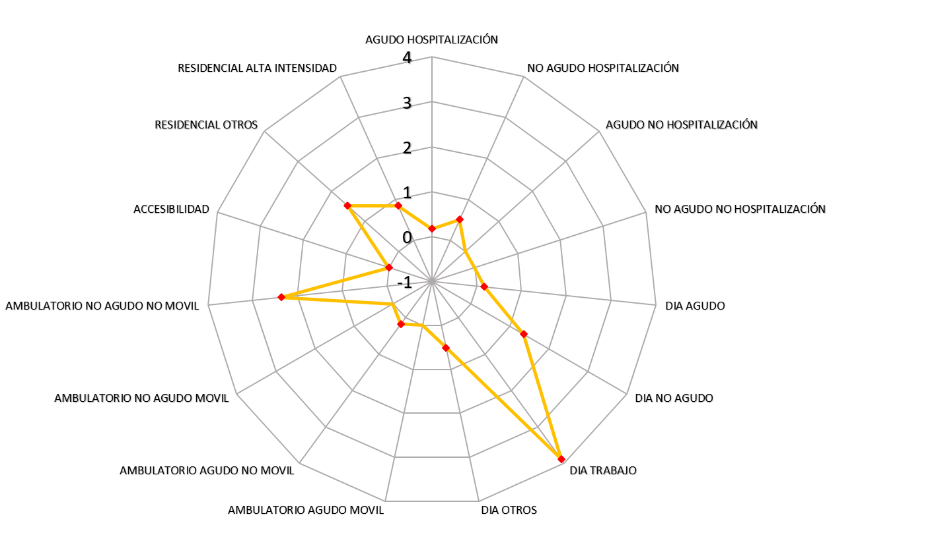

Fuente: Hospital Universitario Donostia 2015; Red de Salud Mental de Gipuzkoa, 2015

Gráfico 12. Tasas de camas/plazas en servicios de salud mental para adultos en Gipuzkoa
Número de camas/plazas por 100.000 habitantes (≥18 años)

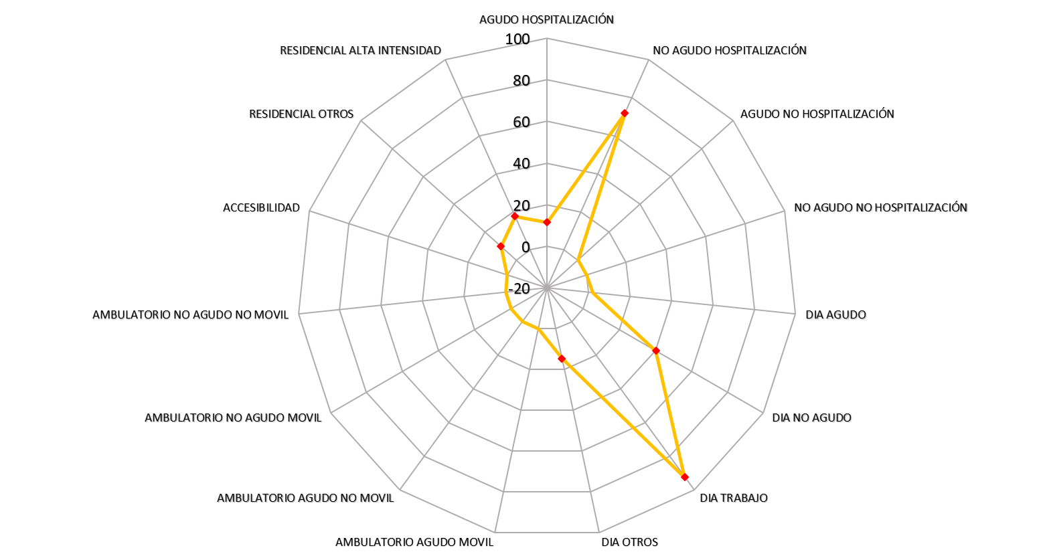

Fuente: Hospital Universitario Donostia 2015; Red de Salud Mental de Gipuzkoa, 2015
Gráfico 13. Tasas de MTC en servicios de salud mental específicos para adultos en Gipuzkoa
MTC adultos (salud y servicios sociales) por 100.000 habitantes (≥18 años)
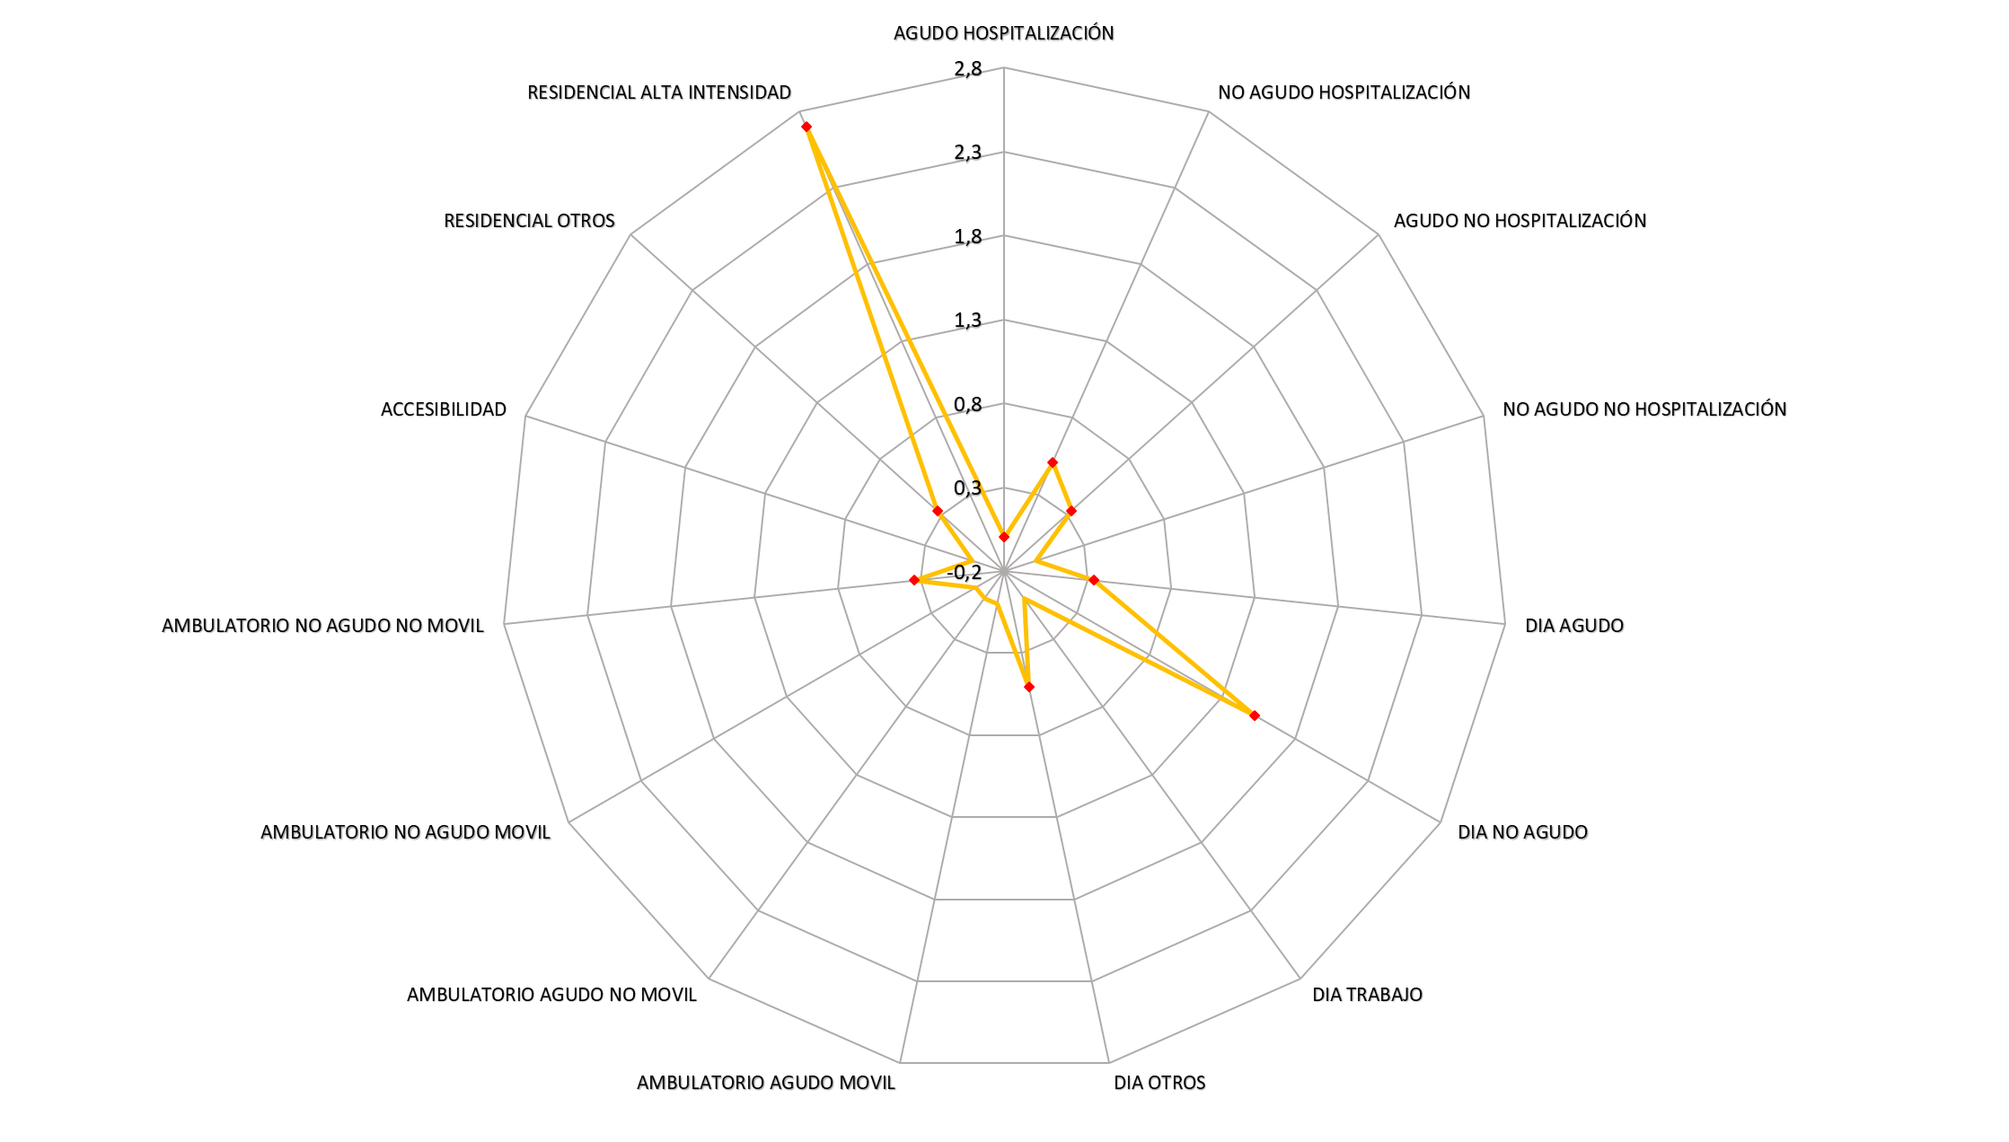

Fuente: Hospital Universitario Donostia 2015; Red de Salud Mental de Gipuzkoa, 201

Gráfico 14. Tasas de camas/plazas en servicios de salud mental específicos para adultos en Gipuzkoa
Número de camas/plazas por 100.000 habitantes (≥18 años)
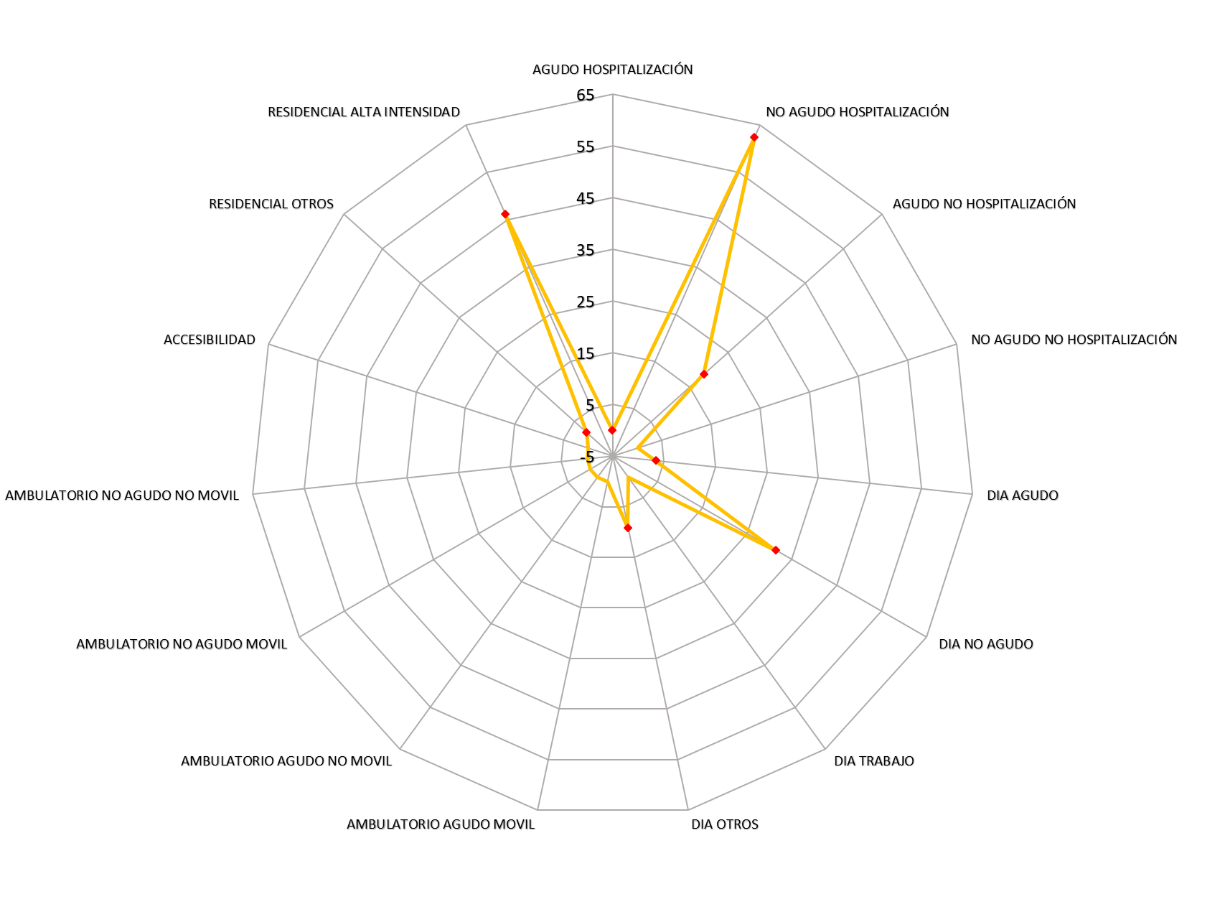
Fuente: Hospital Universitario Donostia 2015; Red de Salud Mental de Gipuzkoa, 2015
Gráfico 15. Tasas de MTC en servicios de salud mental infanto-juvenil en Gipuzkoa
MTC (salud y servicios sociales) por 100.000 habitantes (infantil y educación <18 años)
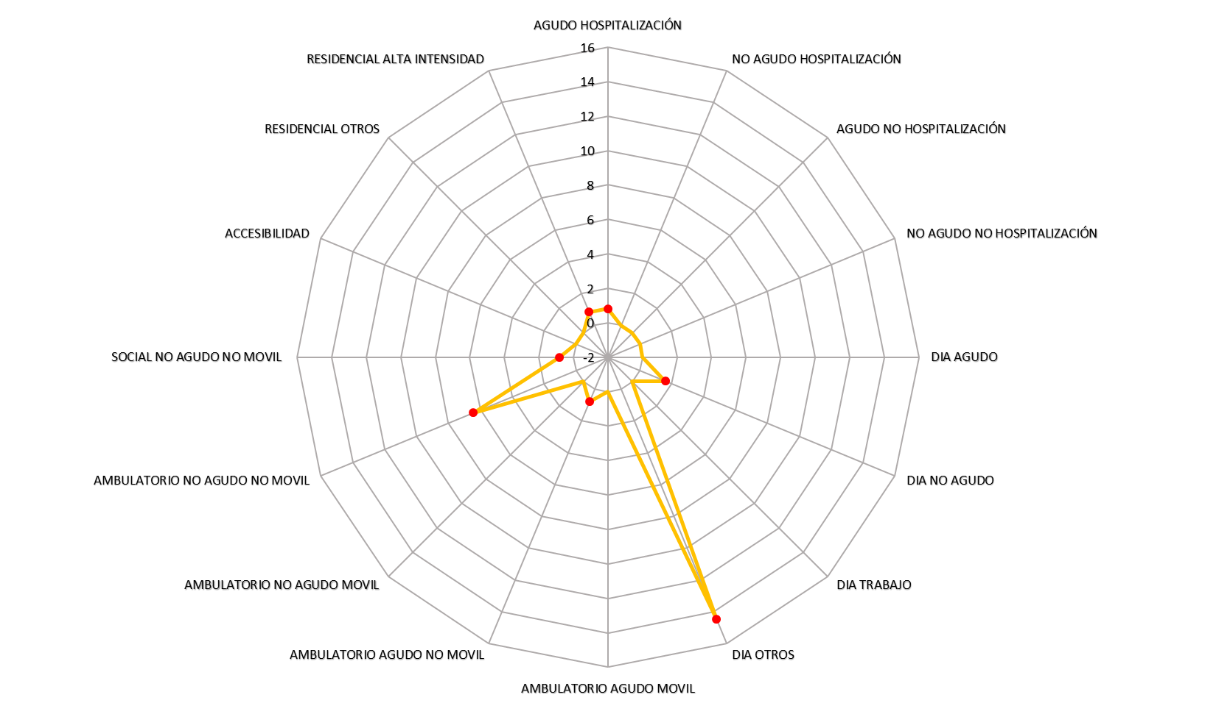

Fuente: Hospital Universitario Donostia, 2015; Red de Salud Mental de Gipuzkoa, 2015
Gráfico 16. Tasas de camas/plazas en servicios de salud mental infanto-juvenil en Gipuzkoa
Número de camas/plazas por 100.000 habitantes (infantil y educación <18 años)
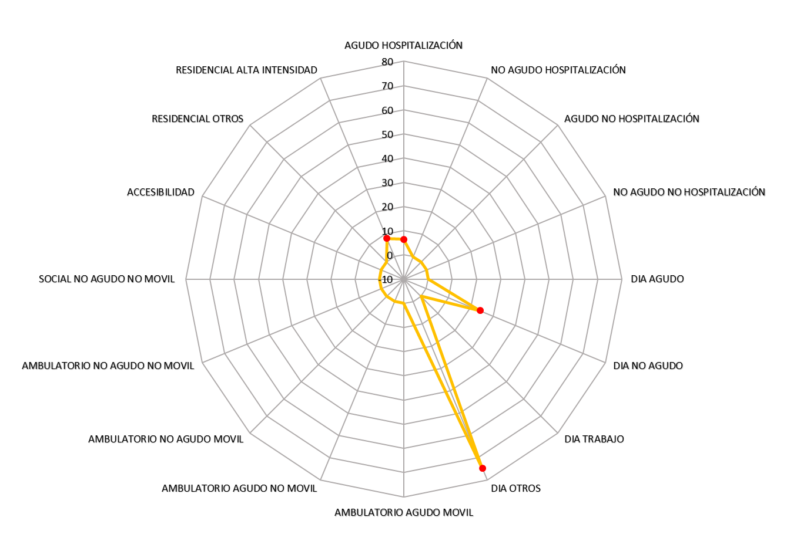
Fuente: Hospital Universitario Donostia, 2015; Red de Salud Mental de Gipuzkoa, 2015
Gráfico 17. Tasas de MTC en servicios de salud mental para mayores en Gipuzkoa
MTC (salud y servicios sociales) por 100.000 habitantes (mayores >64 años)
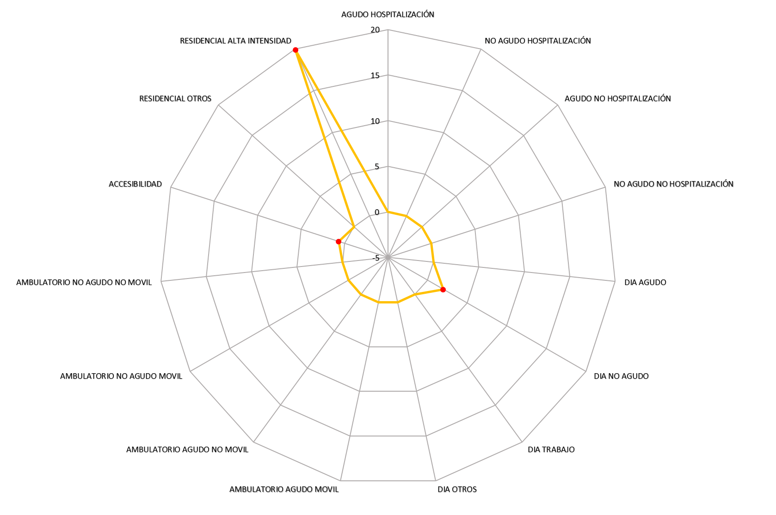
Fuente: Hospital Universitario Donostia, 2015; Red de Salud Mental de Gipuzkoa, 2015
Gráfico 18. Tasas de camas/plazas en servicios de salud mental para mayores en Gipuzkoa
Número de camas/plazas por 100.000 habitantes (mayores >64 años)
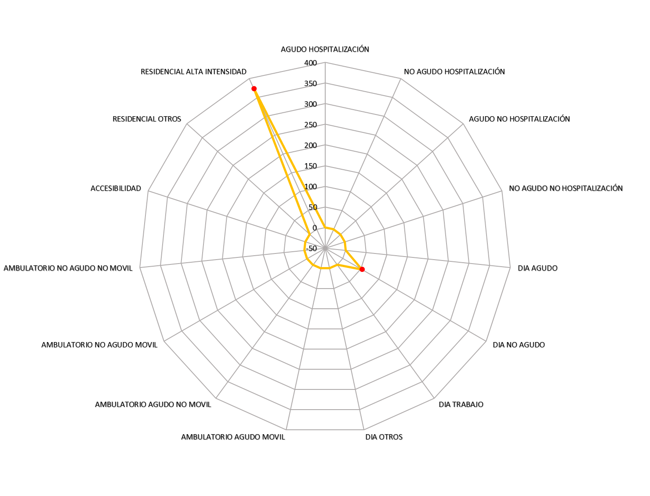
Fuente: Hospital Universitario Donostia, 2015; Red de Salud Mental de Gipuzkoa, 2015

Tabla 5. Total de MTC y tasas (x100.000 habitantes) por tipos básicos de atención, grupo de población y departamento
 |  |  | MTC |  |  |  |  |  | Tasas x 100.000
MTC |  |  | Salud adultos | Salud infanto-juvenil | Salud mayores | Educación | Judicial | Drogas | Salud adultos | Salud infanto-juvenil | Salud mayores | Educación | Judicial | Drogas
HOSP AGUDOS |  | R0, R1,R2,R3 | 1 | 1 | 0 | 0 | 0 | 2 | 0,23 | 0,80 | 0 | 0 | 0 | 0,45
HOSP NO AGUDOS |  | R4,R6 | 6 | 0 | 0 | 0 | 0 | 0 | 1,36 | 0 | 0 | 0 | 0 | 0
OTROS RESID |  | R8-R14 | 25 | 1 | 30 | 0 | 0 | 5 | 5,66 | 0,80 | 19,92 | 0 | 0 | 1,36
DIA AGUDOS |  | D0,D1 | 2 | 0 | 0 | 0 | 1 | 0 | 0,45 | 0 | 0 | 0 | 0,23 | 0
DIA SALUD |  | D4.1-D8.2 | 13 | 1 | 3 | 0 | 0 | 5 | 2,94 | 0,80 | 1,99 | 0 | 0 | 1,13
DIA TRABAJO |  | D2,D3,D6,D7 | 23 | 0 | 0 | 0 | 0 | 0 | 5,21 | 0 | 0 | 0 | 0 | 0
DIA OTROS |  | D4-D8, D5, D9 otros | 4 | 0 | 0 | 19 | 0 | 0 | 0,91 | 0 | 0 | 21,78 | 0 | 0
AMBULATORIO |  | O8-O10 | 15 | 8 | 0 | 1 | 0 | 2 | 3,40 | 6,43 | 0 | 0 | 0 | 1,03
AMB EMERG NO MOVIL |  | O3-O4 | 1 | 1 | 0 | 0 | 0 | 0 | 0,23 | 0,80 | 0 | 0 | 0 | 0
ACCESIBILIDAD |  | A | 0 | 0 | 1 | 0 | 0 | 0 | 0 | 0 | 0,66 | 0 | 0
Gipuzkoa |  |  | 90 | 12 | 34 | 20 | 1 | 14 | 20,37 | 9,64 | 22,58 | 21,78 | 0,23 | 3,97

Fuente: Red de Salud Mental de Gipuzkoa, 2015

No se incluyen los códigos de los programas
171 códigos totales (+ 4 programas)

Comparando las tasas de MTC con los rangos del Modelo Básico de Atención Comunitaria de Salud Mental (B.MHCC) para la población adulta, se observa que la cifra de atención hospitalaria de agudos (R2) es de 0,23, la cual está por debajo del rango establecido en el modelo (0,25-0,50), es decir, existe una infra-disponibilidad de atención hospitalaria de agudos.

En lo que respecta a atención hospitalaria a medio y largo plazo (R4,R6), el rango establecido es (0,1-0,3). La cifra para en el área de salud mental de Gipuzkoa es superior a la establecida (1,36), como consecuencia, existe una sobre-disponibilidad de atención hospitalaria a medio y largo plazo.

En cuanto a la atención residencial en la comunidad (R8-R13) el área de salud de Gipuzkoa, la cifra de dicha atención (5,66) está dentro del intervalo establecido (>1,9)

En la atención de día de agudos (D1), la tasa es de 0,45 la cual está dentro del rango establecido por la B.MHCC (0,25-0,5), mientras que la atención de día de salud (D4.1) tiene un rango establecido de >0,7. La cifra de dicho servicio para la población adulta es de 2,94, está dentro del rango establecido. En cuanto a otros tipos de atención de día (D4), la cifra de dicho servicio para la población adulta (0,91) está por debajo del rango establecido por la B.MHCC (>2)

La cifra de atención ambulatoria comunitaria (O8-O10) para la población adulta (3,40) está por encima del rango establecido para dicho servicio (1-2,5), por consiguiente, la hay una sobre-disponibilidad de atención ambulatoria comunitaria para ambas poblaciones en el área de salud de Gipuzkoa.

Tabla 6. Total de camas/plazas y tasas (x100.000 habitantes) por tipo de atención, grupo de población y departamento
 |  | Camas/plazas |  |  |  |  |  | Tasas camas/plazas x 100,000
CAMAS  PLAZAS |  | Adultos | Infanto-juvenil | Mayores | Educación | Judicial | Drogas | Adultos | infanto-juvenil | Mayores | Educación | Judicial | Drogas
HOSP AGUDOS | R0, R1,R2,R3 | 68 | 8 | 0 | 0 | 0 | 11 | 11,48 | 6,43 | 0 | 0 | 0 | 25,12
HOSP NO AGUDOS | R4,R6 | 795 | 0 | 0 | 0 | 0 | 0 | 134,19 | 0 | 0 | 0 | 0 | 0
OTROS RESID | R8-R14 | 325 | 10 | 497 | 0 | 0 | 123 | 73,55 | 25,73 | 373,19 | 0 | 0 | 27,84
DIA AGUDOS | D0,D1 | 32 | 0 | 0 | 0 | - | 0 | 7,24 | 0 | 0 | 0 | - | 0
DIA SALUD | D4-D8 salud | 364 | 30 | 80 | 0 | 0 | 61 | 74,04 | 48,60 | 53,12 | 0 | 0 | 13,80
DIA TRABAJO | D2,D3,D6,D7 | 489 | 0 | 0 | 0 | 0 | 0 | 110,67 | 0 | 0 | 0 | 0 | 0
DIA OTROS | D4-D8, D5, D9 otros | 113 | 0 | 0 | 121 | 0 | 0 | 23,90 | 0 | 0 | 81,07 | 0 | 0
Gipuzkoa |  | 2.186 | 48 | 577 | 121 | 0 | 195 | 435,07 | 80,76 | 426,31 | 81,07 | 0 | 66,76

Fuente: Red de Salud Mental de Gipuzkoa, 2015

V.2.8. Evolución temporal de la disponibilidad de servicios y de camas/plazas

En los siguientes gráficos se muestra la evolución temporal de la disponibilidad de servicios y de cama/plazas en el área sanitaria de Gipuzkoa entre los años 2012 y 2015. Si se considera el número de dispositivos de los distintos grupos de atención (Residencial, Día y Ambulatorio) en el área sanitaria de Gipuzkoa, se puede observar en el gráfico 19 que se ha producido un incremento en cada grupo. Entre los años 2012 y 2015 se ha incrementado un 14,3% el número dispositivos orientados a la atención residencial y la ambulatoria, mientras que la atención de día ha aumentado un 53,6%.

En cuanto al número de camas y plazas, en el gráfico 20 se puede comprobar que entre los años 2012 y 2015, en el área sanitaria de Gipuzkoa, se ha producido un incremento del 12,3% en el número de camas en los dispositivos residenciales. Asimismo, el número de plazas en los dispositivos de días también han aumentado, en este caso un 17,7%.

Grafico 19. Evolución temporal de la disponibilidad de servicios en el área de salud mental de Gipuzkoa

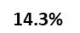
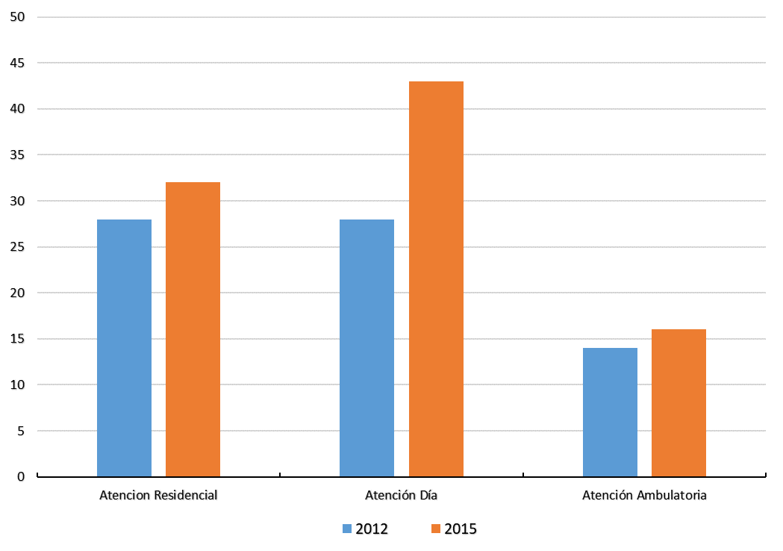
14.3%
53.6%
Fuente: Red de Salud Mental de Gipuzkoa, 2015
Gráfico 20. Evolución temporal de la disponibilidad de camas y plazas en el área de salud mental de Gipuzkoa

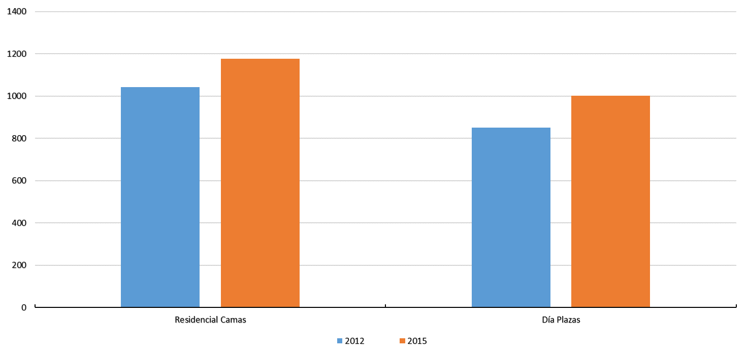
17.7%
12.8%
Fuente: Red de Salud Mental de Gipuzkoa, 2015

En cuanto a la tasa de servicios en el área de salud mental de Gipuzkoa, se observa, en el gráfico 21, un incremento en la tasa de servicios residencial (R11-R12) y ambulatorio no móvil no agudo (O8.1). Asimismo, la tasa de servicios de atención de día no sanitarios se incrementa respecto a la tasa del 2012, principalmente los servicios dedicados al trabajo (D2.2-D3.2). Los restantes servicios de atención se mantienen en tasas similares.

En el gráfico 22 se observa un incremento en la tasa de camas del servicio de hospitalización no aguda respecto al 2012. En cuanto a los servicios residenciales, se ha producido un incremento en la tasa de camas/plazas en los servicios de alta intensidad (R12) y en menor medida en los otros servicios residenciales (R11). En lo que respecta a la tasa de plazas de servicios de atención de día no sanitarios, se observa un incremento respecto a la tasa de plazas orientadas a los de trabajo (D2.2-D3.2), y en menor medida las plazas a la atención social y cultural (D4.2).

Gráfico 21. Evolución temporal de la tasa de servicios (MTC) en el área de salud mental de Gipuzkoa
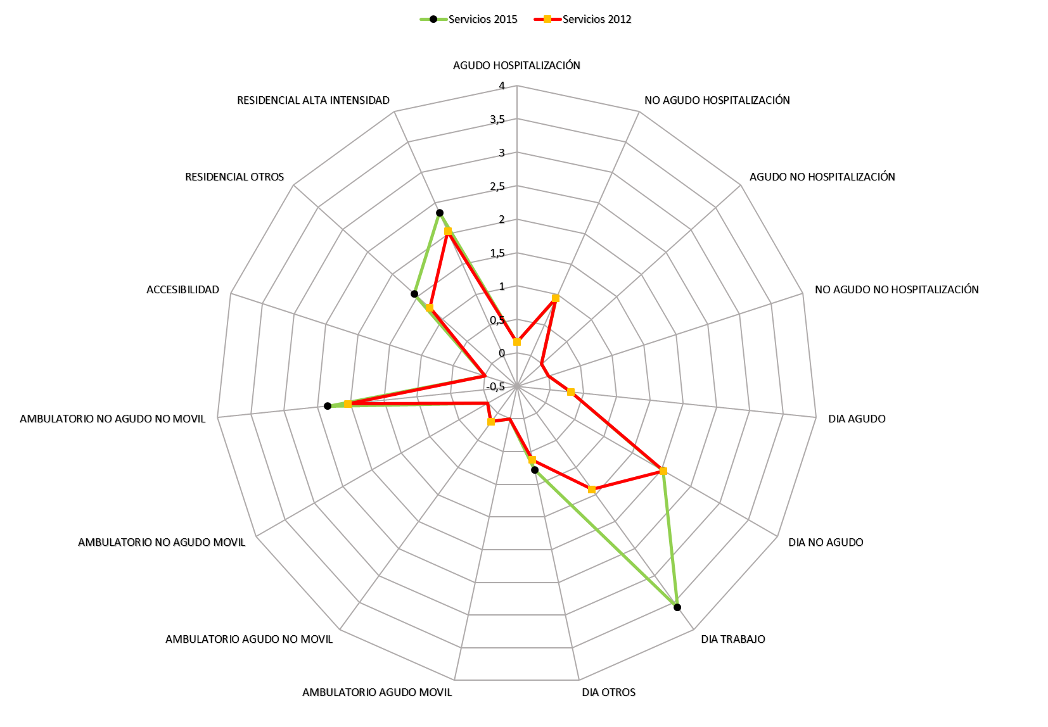
Fuente: Red de Salud Mental de Gipuzkoa, 2015

Gráfico 22. Evolución temporal de la tasa de camas/plazas en el área de salud mental de Gipuzkoa
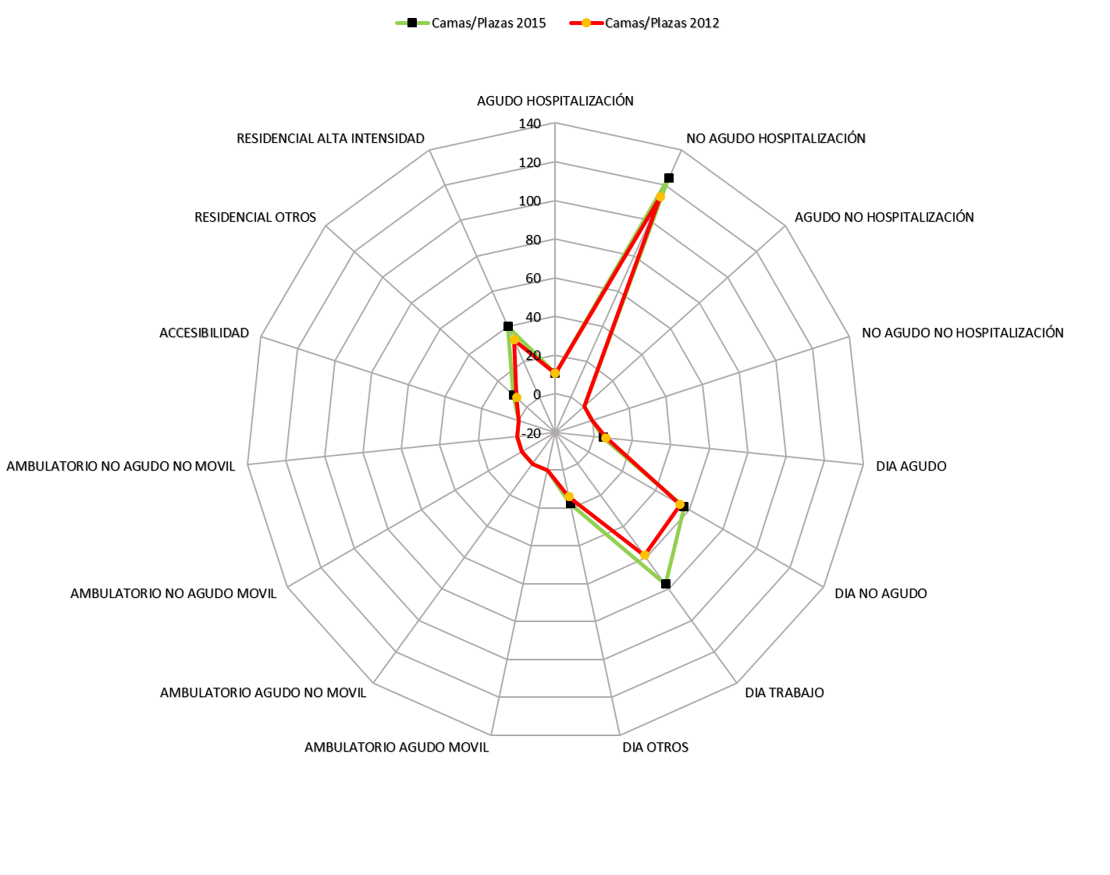
Fuente: Red de Salud Mental de Gipuzkoa, 2015

V.2.9. Comparación de Gipuzkoa con 8 CCAA

En los siguientes gráficos se muestra una comparación de los tipos de atención y plazas/camas entre las áreas de salud de Gipuzkoa, las restantes áreas de Euskadi y las áreas de Andalucía y Cataluña. Los gráficos describen las tasas de tipos de atención y plazas/camas por habitante para tipos básicos de atención (MTC) de adultos, infanto-juvenil y mayores.

Gráfico 23 Comparación de tasas de MTC de Salud Mental de Gipuzkoa con otras áreas de salud mental

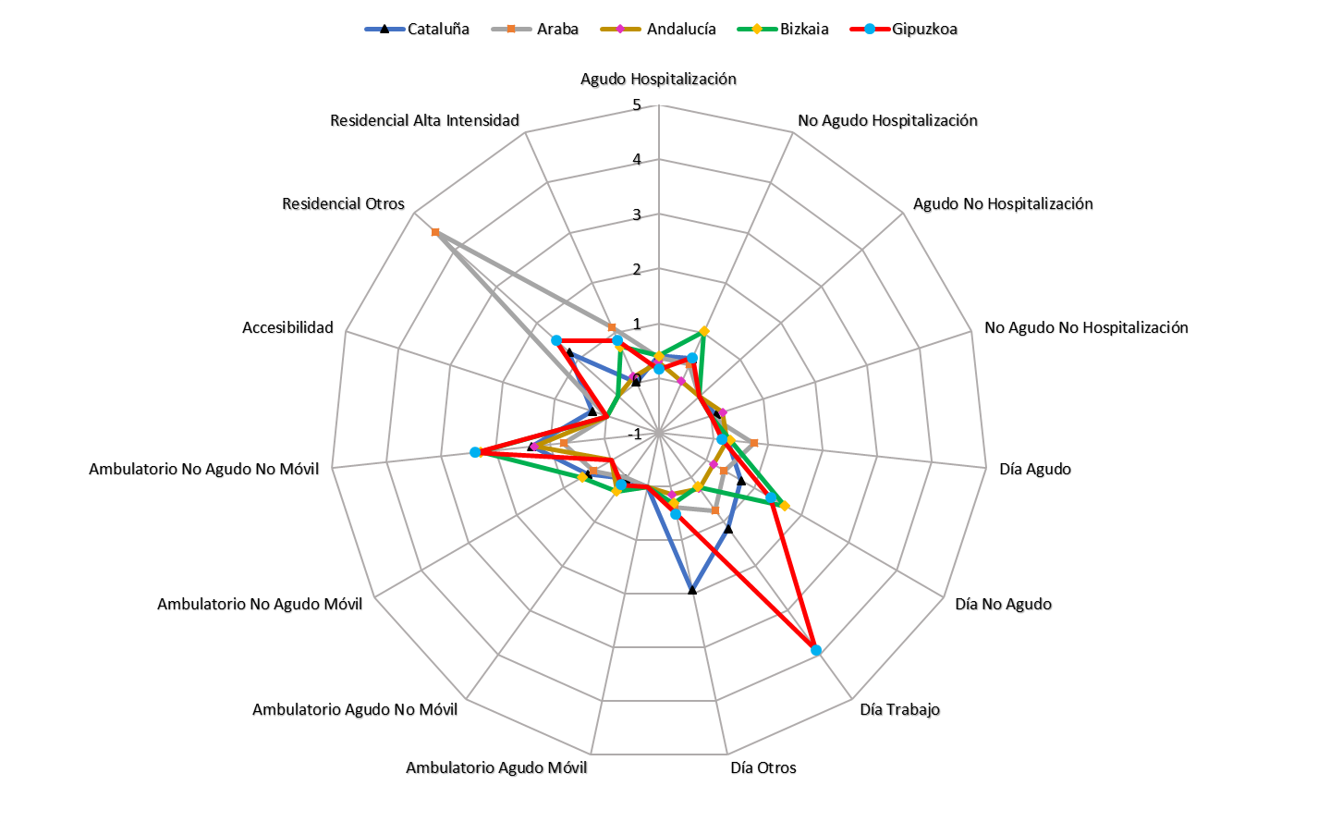

Fuente: Red de Salud Mental de Gipuzkoa, 2015
Gráfico 24. Comparación de tasas de camas/plazas de Gipuzkoa con otras áreas de salud mental

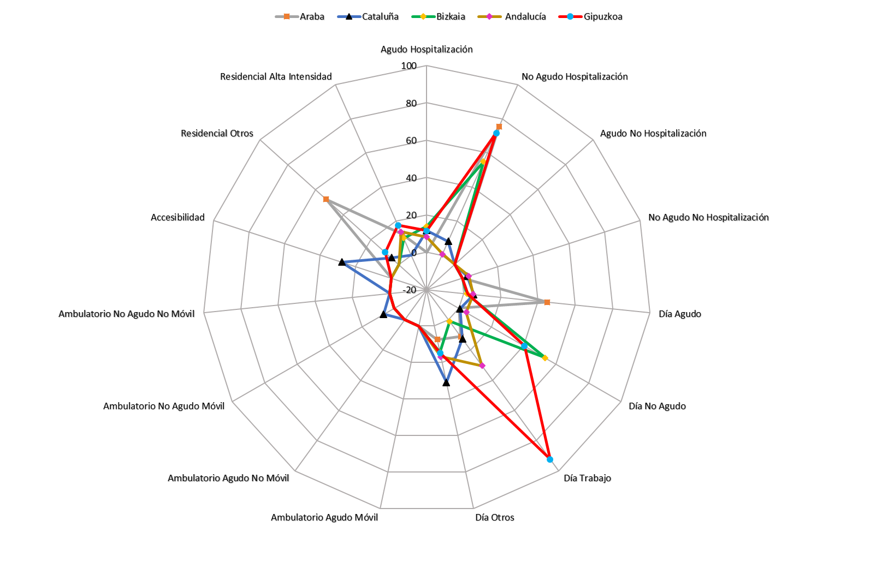

Fuente: Red de Salud Mental de Gipuzkoa, 2015

Gráfico 19. Comparación de tasas de MTC adultos específico de Gipuzkoa con otras áreas de salud mental

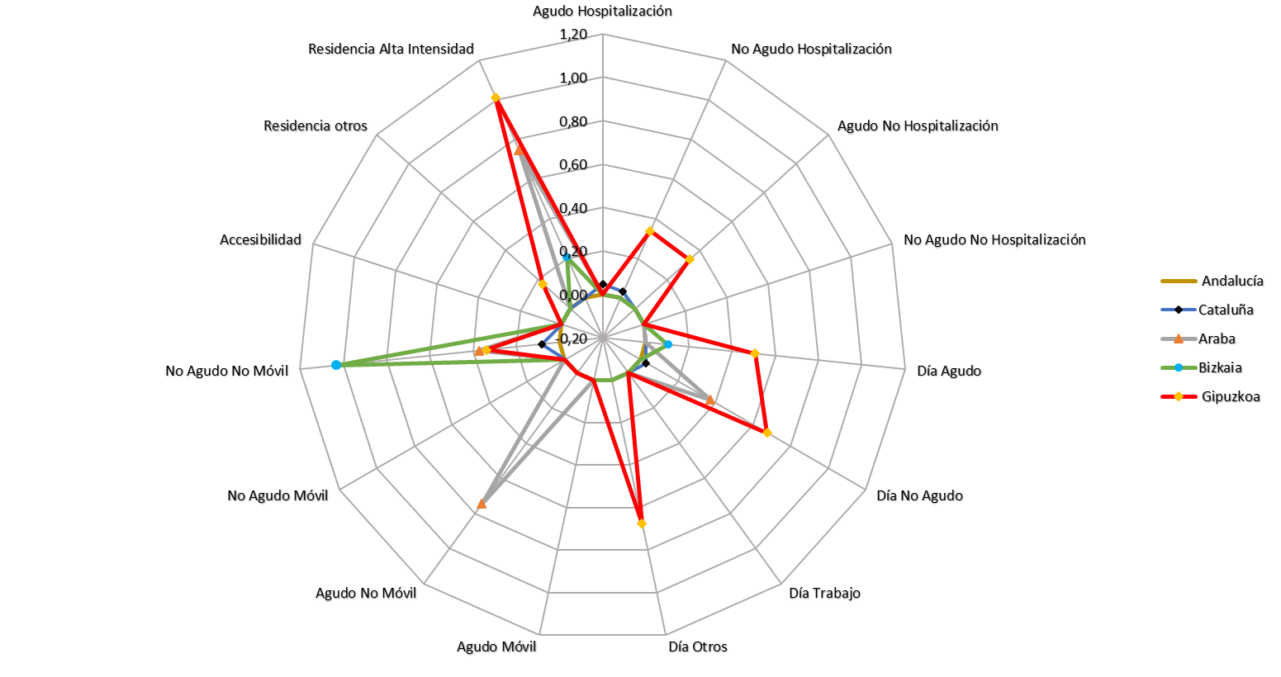
Fuente: Red de Salud Mental de Gipuzkoa, 2015
Gráfico 20. Comparación de tasas de camas/plazas de adultos específico de Gipuzkoa con otras áreas de salud mental

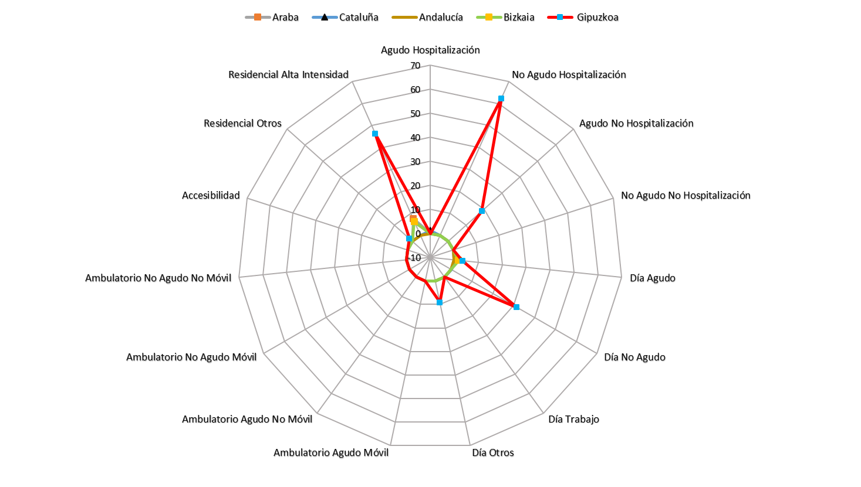
Fuente: Red de Salud Mental de Gipuzkoa, 2015

Gráfico 21. Comparación de tasas de MTC infanto-juvenil de Gipuzkoa con otras áreas de salud mental

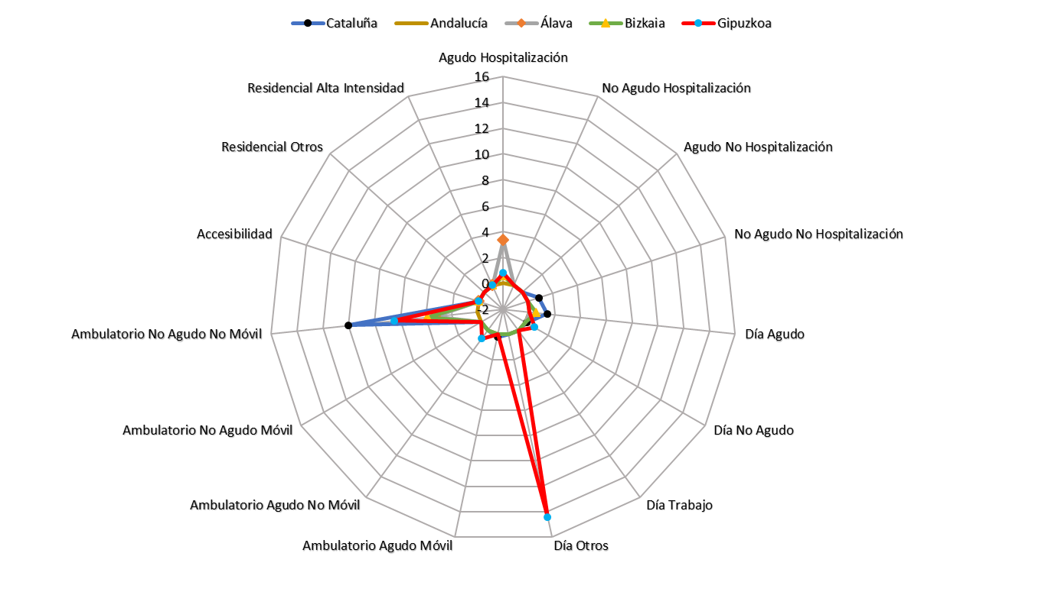
Fuente: Red de Salud Mental de Gipuzkoa, 2015

Gráfico 22.Comparación de tasas de camas/plazas infanto-juvenil de Gipuzkoa con otras áreas de salud mental

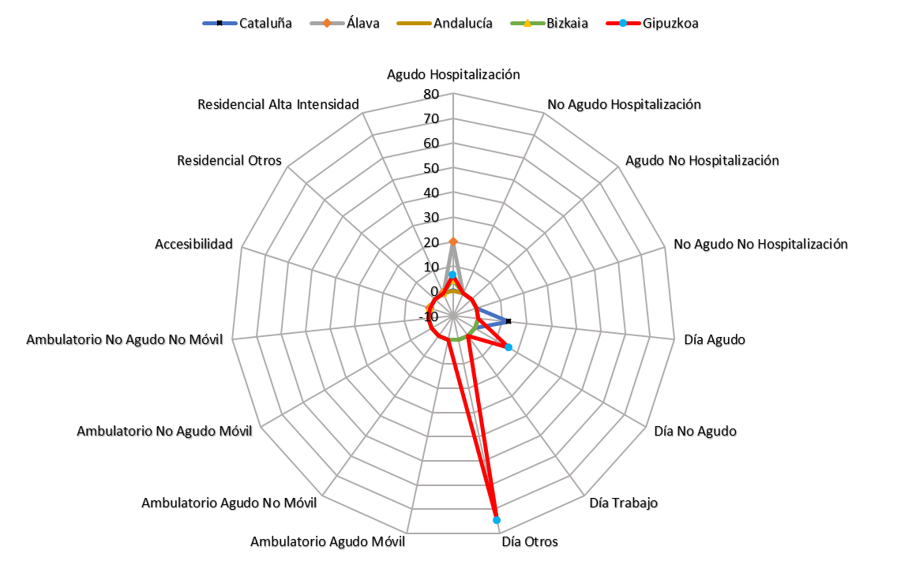

Fuente: Red de Salud Mental de Gipuzkoa, 2015

Gráfico 23.Comparación de tasas MTC infanto-juvenil específico de Gipuzkoa con otras áreas de salud mental

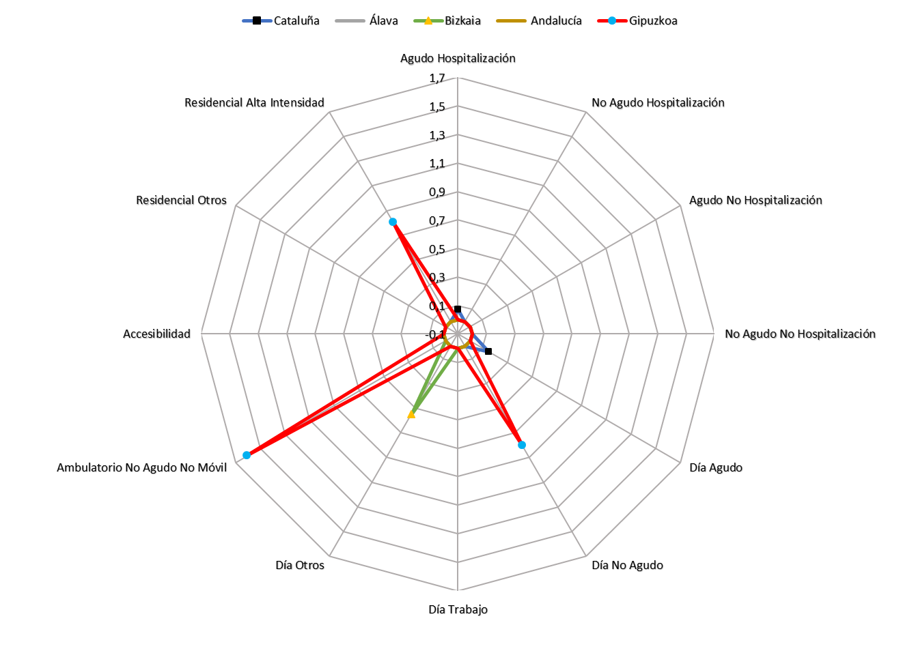

Fuente: Red de Salud Mental de Gipuzkoa, 2015
Gráfico 30. Comparación de tasas de camas/plazas infanto-juvenil de Gipuzkoa con otras áreas de salud mental
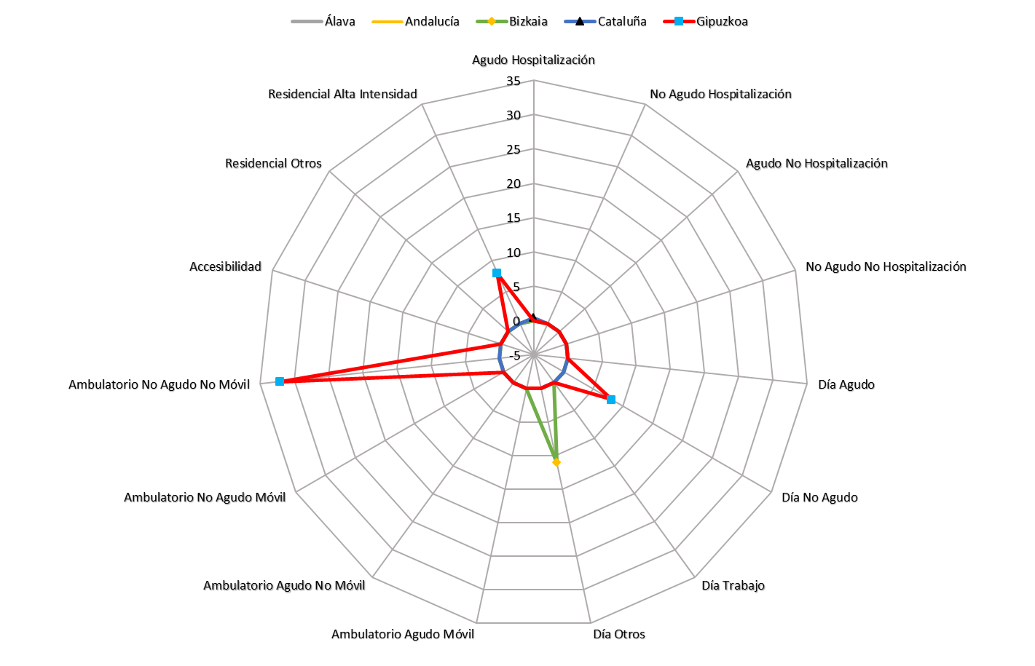
Fuente: Red de Salud Mental de Gipuzkoa, 2015

V.3. Análisis de los profesionales de salud mental

V.3.1. Descripción del perfil profesional por dispositivo

El gráfico 27 describe el porcentaje que cada tipo de profesional tiene en los servicios / CTs identificados, dependientes de sanidad, sociosanitarios, servicios sociales y educación. Cabe destacar cómo los servicios pertenecientes a sanidad de adultos (AX) (R2 O3.1- O8.1) tienen un perfil parecido entre ellos siendo significativa la presencia de personal psiquiátrico y de enfermería. Por otro lado, los dispositivos de servicios sociales de adultos (AX) (R11-D3.2) y adolescentes (CA)(R11) y los servicios de educación están caracterizados por la presencia de trabajadores sociales y educadores, en general profesionales más sociales que sanitarios. Sin embargo, en los dispositivos de drogodependencia se observa un equilibrio entre profesionales sanitarios y sociales.

El perfil de distribución de profesionales por tipos básicos de atención es indicativo de la validez de este constructo para la diferenciación de servicios de atención e indica la importancia de no considerar como criterio principal en su tipificación la organización administrativa de la que depende cada servicio. Estos perfiles son también indicativos de la capacidad potencial de intervenciones de los diferentes dispositivos clasificados por su actividad fundamental (MTC), lo que puede aportar una mayor flexibilidad al sistema de atención
Gráfico 24. Descripción del perfil profesional por dispositivos

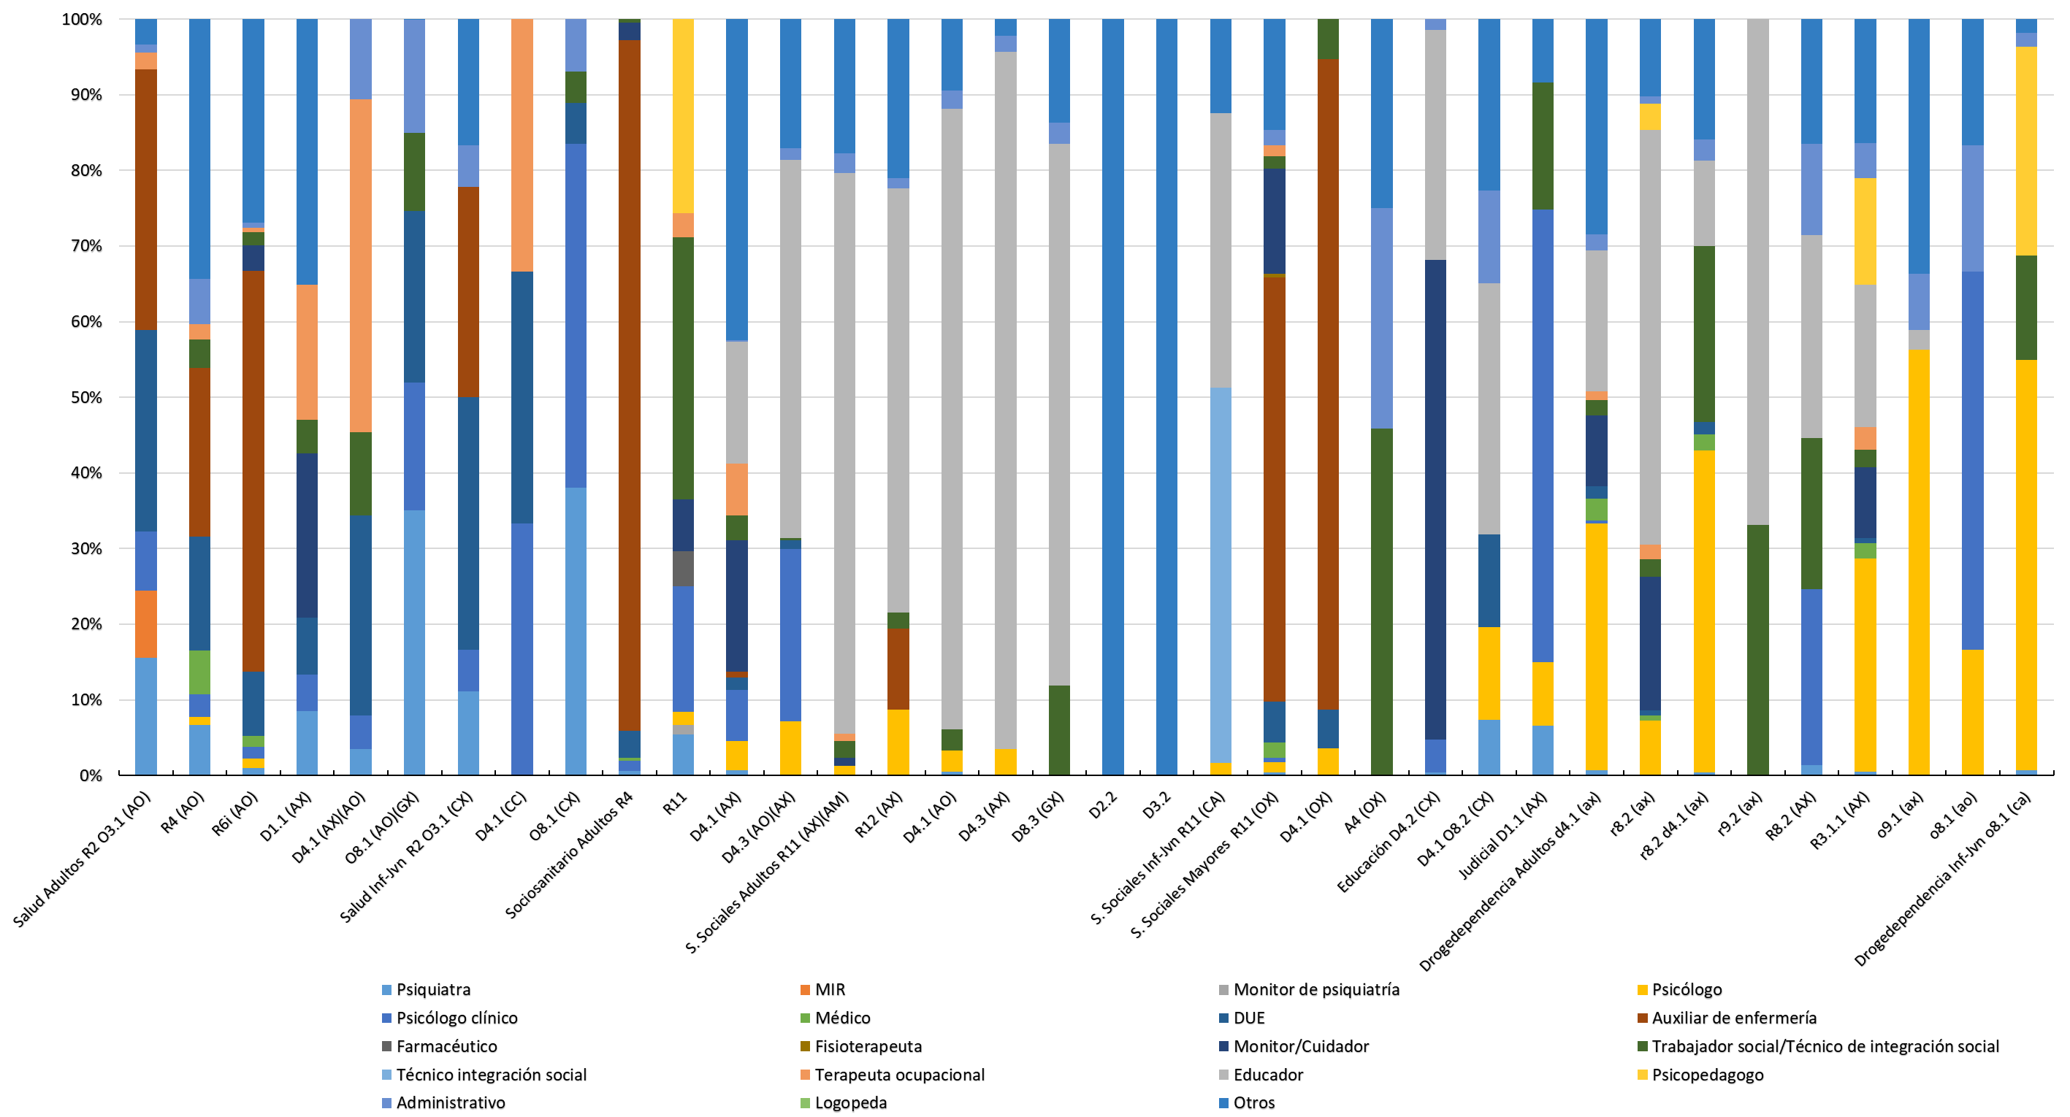

Fuente: Red de Salud Mental de Gipuzkoa, 2015

V.3.2. Evolución temporal del perfil profesional en los grupos de atención

Los profesionales básicos de cada grupo de atención son los psiquiatras, los psicólogos y los enfermeros. En el gráfico 32 se observa la evolución de los profesionales entre los años 2012 y 2015 en cada grupo de atención. En el grupo de atención residencial hay un incremento del número de enfermeros (3,4%) y de psiquiatras (0,3%), sin embargo, ha disminuido el número de psicólogos que proveen dicho servicio (-9,8%).

En el grupo de dispositivos de atención de día, entre los años 2012 y 2015 ha disminuido el número de psiquiatras (-29,9%), mientras que la cifra de psicólogos y enfermero se ha incrementado en 51,1% y 5,3%, respectivamente.

Acerca del grupo de dispositivos de atención de ambulatoria, la cifra de todos los profesionales básico que proveen el servicio se ha incrementado en un 47,5% (psicólogos), un 18,5% (psiquiatras) y un 1,5% (enfermeros).

Gráfico 32. Evolución temporal del perfil profesional en los grupos de atención del área de salud mental de Gipuzkoa

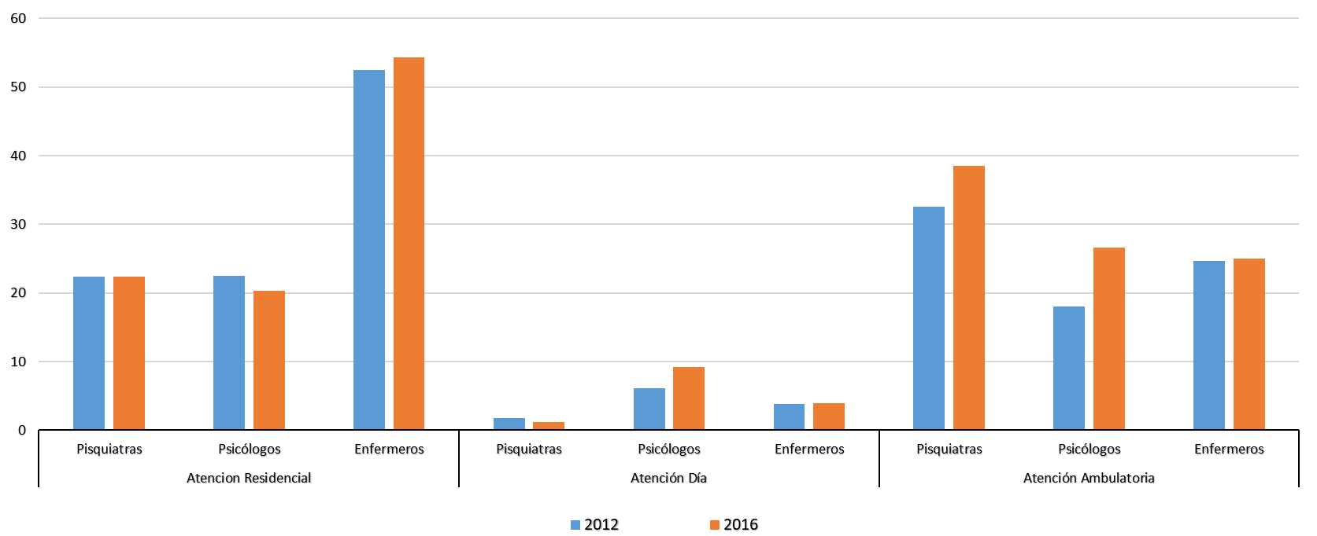
3.4%
51.1%
5.3%
18.5%
47.5%
1.5%
-29.9%
-9.8%
0.3%

Fuente: Red de Salud Mental de Gipuzkoa, 2015

DISCUSIÓN

La OMS ha señalado que la elaboración de un mapa del sistema de Salud Mental y de los servicios disponibles en un área geográfica es el primer paso en el análisis de la política y la financiación sanitaria. También señala que, siempre que sea posible, el sistema de atención a la Salud Mental debe ser integrado con el fin de reducir el estigma, mejorar la efectividad del conjunto de profesionales y mejorar la accesibilidad global (WHO, 2009).

Este estudio se ha centrado en la recogida de información sistemática y estandarizada de los descriptores e indicadores que faciliten la generación de conocimiento para la planificación y establecimiento de prioridades en política socio-sanitaria, dentro del modelo de evidencia informada. La interpretación exhaustiva de estos datos requiere el análisis detallado de los mismos por parte de los responsables que toman las decisiones en una fase posterior.

Presentar toda la información de los servicios codificados en función de un instrumento internacional y validado, como es el DESDE, permite la comparación con otros países y comunidades españolas, facilitando su comprensión. La utilización de este sistema también permite, de una manera rápida y sencilla, describir el modelo de atención integral a la Salud Mental que se plantea en el área.

El estudio efectuado presenta, sin embargo, algunas limitaciones:

- Los datos sociodemográficos proceden del padrón de población de 2015 excepto la información de los hogares y el estado civil que no están disponibles para tal fecha y ha sido necesario recurrir al censo de población y vivienda del 2011.

- La falacia ecológica, común a los estudios ecológicos, señala que no es posible inferir las relaciones entre factores de riesgo y una enfermedad a nivel individual a partir de las relaciones observadas a nivel agregado.

- También es común a este tipo de estudios el problema de la unidad espacial modificable, que se refiere a la variación que se produce en los resultados y en su interpretación en función al tamaño del área geográfica de agregación de datos individuales que se esté analizando.

- -Dificultad en el manejo del instrumento DESDE 2.0 que requiere de conocimiento experto para el uso de códigos y diferenciación de CTs de otras estructuras de atención.

VI.1 Territorialización

El Territorio Histórico de Gipuzkoa constituye el nivel territorial H3 que define el instrumento DESDE 2.0 debido a que se trata del área administrativa máxima de salud mental al contar con un hospital de referencia. El siguiente nivel es el H4 que es la unidad administrativa básica de salud mental atendida por los Centros de Salud Mental de Adultos (CSM). Estos centros, junto a los Centros de Salud Mental Infanto-juvenil (CSMIJ) (O8.1) son los dispositivos de acceso a la atención especializada psiquiátrica y se organizan territorialmente siguiendo las Zonas de Salud. Ésta es la unidad básica de la zonificación sanitaria que sirve de base territorial a la atención primaria. De esta forma, los 14 CSM y 8 CSMIJ presta atención a un conjunto de ZS constituyendo pequeñas áreas de salud mental.

VI.2 Indicadores Sociodemográficos

La distribución territorial de los indicadores socio-demográficos nos facilita información sobre el área geográfica de Gipuzkoa. Esta información puede apoyar el desarrollo de programas y la localización de dispositivos especializados en patologías asociadas a la soledad, renta económica baja, y el aislamiento social.

El área sanitaria de Gipuzkoa se caracteriza, en comparación con las áreas sanitarias de Euskadi y de Andalucía y Cataluña, por una densidad de población y un índice de dependencia elevada, una población envejecida, un número de inmigrantes moderado y un bajo desempleo. La proporción de personas no casadas, o las tasas de hogares se mueven en la media de las áreas sanitarias comparadas.

VI.3 Dispositivos específicos estudiados por tipo de población

Para una comprensión adecuada de los dispositivos existentes en Gipuzkoa es necesario establecer comparaciones con otros territorios. Los datos obtenidos en este estudio se han comparado con los recogidos en las áreas sanitarias de Bizkaia, de Araba y de las Comunidades de Andalucía y de Cataluña, aunque también sería conveniente realizar comparaciones a nivel europeo. De igual forma, el seguimiento de la evolución de estos servicios a lo largo del tiempo es fundamental para entender la implementación de las políticas sanitarias.

Este estudio ha identificado 144 dispositivos que cumplen criterios para MTC según DESDE 2.0, de los cuales el mayor número (84) pertenece a servicios sociales, esto respalda la idea de que el área sanitaria de Gipuzkoa presenta una buena organización del sistema de salud mental con respecto al desarrollo de la atención comunitaria. Sin embargo, todavía se observa un remanente de atención psiquiátrica institucional que, aunque se ha señalado la importancia de no desmantelar la atención psiquiátrica hospitalaria tradicional hasta que no exista una adecuada red comunitaria operativa (Thornicroft y Tansella, 2008, 2012), la considerable extensión de los dispositivos comunitarios encontrados en este estudio apuntan a un desequilibrio en atención residencial y a la necesidad de transformar los servicios tradicionales existentes para conseguir un modelo comunitario completo.

Del total de CT recogido (144) únicamente los dispositivos hospitalarios de agudos (R2) tanto de adultos como infanto-juvenil, se encuentran asociados más de un tipo básico de atención (MTC); en este caso, atención ambulatoria no móvil de agudos (O3.1), que por otro lado es una combinación típica en atención hospitalaria. Esta tendencia a aparecer aislados es indicativo de una buena delimitación de la actividad llevada a cabo por el dispositivo.

Con la nueva versión del instrumento, DESDE 2.0, se han podido identificar y diferenciar programas de atención (CP), que no cuentan con una estructura administrativa estable, de los CT. Estos programas, descartados en versiones previas, se caracterizan por realizar un tipo de atención generalmente no estable pero que aporta información valiosa sobre el dispositivo que la ofrece como por ejemplo la obtención de prevalencias administrativas más altas en CSM que cuentan con programas específicos (trastornos de la conducta alimentaria, drogas), u obtener datos de interés sobre la actividad en una determinada área.

Es llamativa la elevada disponibilidad de servicios específicos para trastornos del espectro autista en comparación con otros diagnósticos similares, lo que se explica probablemente por motivos históricos. Sería conveniente estudiar este dato con mayor profundidad para detectar un posible problema de equidad horizontal, de tal forma que patologías del mismo tipo tuvieran una cobertura de atención diferente, como por ejemplo trastornos del desarrollo (autismo) en comparación con la discapacidad intelectual.

El perfil profesional por tipos de atención es indicativo de la validez de este constructo para la diferenciación de servicios de atención e indica la importancia de no considerar como criterio principal en su tipificación la organización administrativa de la que depende cada servicio. Estos perfiles son también indicativos de la capacidad potencial de intervenciones de los diferentes dispositivos clasificados por su actividad fundamental (MTC).

VI.3.1 Población adulta

-Hospitalización de agudos

La oferta hospitalaria (unidades de psiquiatría en hospitales generales) es menor que la evaluada en el estudio de las áreas sanitarias de las otras Comunidades Autónomas como, por ejemplo, el área sanitaria de Bizkaia y de Cataluña. Esto indica que en Gipuzkoa el enfoque es principalmente comunitario, orientado a la atención ambulatoria (Gráfico 19), y con un tipo de atención muy bien delimitado. La tasa de camas para población adulta es adecuada según el Modelo B.MHCC [9-20 camas].

-Hospitalización de subagudos y crónicos

La tasa de camas para R4 (atención residencial hospitalaria no aguda con cobertura 24 horas de estancia limitada) y R6 (atención residencial hospitalaria no aguda con cobertura médica 24 horas de estancia indefinida) es excesiva: 31,22 camas por 100.000 habitantes (R4) y 100,94 camas (R6). Estos valores se sitúan muy por encima del rango descrito para este tipo de atención en el Modelo Básico de Atención de Salud Mental Comunitaria [3-13], y es superior al de las áreas sanitarias de Andalucía, de Cataluña y de Araba pero inferior al de Bizkaia (Gráfico 19). Esto sucede por tratarse de atención psiquiátrica institucional no reformada.

Hay muchos recursos actualmente hospitalarios que, en base a criterios de actividad y perfiles profesionales, pudieran reconfigurarse como sociales o sociosanitarios; posibilitando la liberación de recursos hospitalarios para impulsar una mejora de la atención comunitaria, incluyendo el ámbito neurológico. Como ejemplo, basta señalar que en el Hospital Aita Menni tiene un ala reconvertida en residencial, con una tendencia más social y menos clínica de trabajo. Esta sería la línea a impulsar en el futuro, posibilitando un mejor uso de los recursos sanitarios en otras áreas de necesidad clínica.

-Atención de Día Aguda

La tasa de plaza de los dispositivos de Atención de Día (D1.1) de Gipuzkoa está divida en atención de salud mental general y específica, en este caso, esquizofrenia y trastornos esquizotípicos, siendo mayor la tasa en casos específicos. En comparación con las otras áreas sanitarias, Araba dispone de más plazas de atención general (Gráfico 20) mientras que Gipuzkoa provee más plazas en atención específica (Gráfico 22).

-Pisos Supervisados

Los pisos supervisados son un tipo de atención que no está bien descrita en el área sanitaria de Gipuzkoa. Estando diseñados para utilizarse como centros residenciales temporales, como paso previo a la completa reinserción del usuario en la comunidad (R8→ atención residencial no aguda no hospitalaria con cobertura de atención no médica 24 horas por periodos limitados de tiempo), la realidad es que el usuario permanece en la vivienda por periodos indefinidos de tiempo (R11→ atención residencial no aguda no hospitalaria con cobertura de atención no médica 24 horas por periodos indefinidos de tiempo; R12→ atención residencial no aguda no hospitalaria con cobertura de atención no médica por el día por periodos indefinidos de tiempo), lo que los hace más semejantes a residencias de atención crónica que a dispositivos intermedios entre una atención más integral (hospital, hospital de día etc.) y la propia vivienda del usuario.

-Atención de Día Estructurada

La atención de día no aguda, estructurada y relacionada con la salud (D4.1), el ocio (D4.3) o el trabajo (D3.2) es un buen dispositivo (Gráfico 11, Gráfico 19). La alta disponibilidad indica que hay centros pequeños con un número de plazas no muy elevado que es adecuado con relación a la población total.

-Atención Ambulatoria

Los centros de Salud Mental sectorizados constituyen la columna de un sistema de psiquiatría comunitaria integral. Los 14 CSM detectados corresponden a las pequeñas áreas de Salud Mental que constituyen las unidades básicas del análisis territorial del sistema de Salud Mental de Gipuzkoa. Estos centros presentan características comunes y se tipifican en el sistema DESDE con códigos O8-O10. Sin embargo, los CSM presentan algunas diferencias que deben destacarse en relación a su cobertura, actividad principal, programas específicos y sus perfiles profesionales. Asimismo, hay que destacar que Gipuzkoa presenta mayor tasa de dispositivos de atención ambulatoria en comparación con las áreas sanitarias de Euskadi, Andalucía y Cataluña.

VI.3.2 Poblaciones específicas: Infanto-Juvenil

La población infanto-juvenil tiene una buena cobertura de atención en el área sanitario de Gipuzkoa, a nivel de hospitalización, de día y a ambulatorio. Destacan las aulas educativas, dispositivos específicos de esta región que ofrecen una atención específica para trastornos del espectro autista.

VI.3.3 Poblaciones específicas: Mayores

La oferta de dispositivos para atención residencial de personas mayores es elevada (Gráfico 17). Esta disponibilidad se relaciona positivamente con los altos índices de dependencia y envejecimiento estudiados en Gipuzkoa (Gráfico 3). Son unidades psicogeriatricas muy bien definidas para atención residencial con cobertura no médica 24 horas por periodos indefinidos de tiempo (R11).

REFERENCIAS

BOPV no 165 de 27 de agosto de 2001. Decreto 155/2001, de 30 de julio, de determinación de funciones en materia de SS.SS.

BOE 254. (s. f.). Real Decreto 1277/2003 sobre Autorización de centros, servicios y establecimientos sanitarios.

BOPV no 165 de 27 de agosto de 2001. Decreto 155/2001, de 30 de julio, de determinación de funciones en materia de SS.SS.

BOPV no 185 de 30 de septiembre de 2002. Convenio de colaboración con la Diputación Foral de Gipuzkoa y Osakidetza/ Servicio Vasco de Salud para la asistencia
psiquiátrica rehabilitadora en los centros de día psicosociales para enfermos mentales crónicos de Gipuzkoa.

Bosch-Capblanch, X., & And Project Team. (2011). Handbook for developing health systems guidance: supporting informed judgements for health systems policies. Basel: Swiss Tropical and Public Health Institute.

Chicharro, F. (2009). Salud Mental en Euskadi. Asociación Española de Neuropsiquiatría, (13).

Comisión de las Comunidades Europeas. (2005). Libro Verde- Mejorar la salud mental de la población. Hacia una estrategia Europea en materia de salud mental. Recuperado
octubre 12, 2011, a partir de http://www.cgcom.org/sites/default/files/176_libro_verde_salud_mental.pdf

Comisión Sociosanitaria de Gipuzkoa. (2007, abril). Estructuras residenciales para personas con enfermedad mental de larga evolución en Gipuzkoa.

De Savigny, D., & Adam, T. (2009). Systems thinking for Health Systems Strengthening. AHPSR.

Decreto 76/1990, de 27 de marzo, por el que se establece la estructura y funcionamiento de los Servicios Centrales, de las Áreas Sanitarias y de las Unidades Periféricas del Servicio Vasco de Salud/ Osakidetza. Boletín Oficial del País Vasco nº 84, 30 de abril de 1990, 4456-4457.

Decreto 59/2003, de 11 de marzo, por el que se determinan las Áreas de Salud de la Comunidad Autónoma de Euskadi. Boletín Oficial del País Vasco nº 72, 1 de abril de 2003, 6409-6411.

Gibert, K., García-Alonso, C., & Salvador-Carulla, L. (2010). Integrating clinicians, knowledge and data: expert-based cooperative analysis in healthcare decision support. Health Research Policy and Systems, 8(28).

Gutiérrez-Colosía, M. R. (2012). Tesis doctoral Validación Psicométrica de un Instrumento de Evaluación de Servicios de Salud Mental, ESMS-R. Camilo José Cela, Madrid.

Iruin, A. (2009). La evaluación desde la gestión. Asociación Española de Neuropsiquiatría, (13).

Johnson, S., & Salvador-Carulla, L. (1998). Description and classification of mental health services: a European perspective. European Psychiatry: The Journal of the Association of European Psychiatrists, 13(7), 333-341. doi:10.1016/S0924-9338(99)80699-3

Lavis, J. N., Røttingen, J.-A., Bosch-Capblanch, X., Atun, R., El-Jardali, F., Gilson, L., … Haines, A. (2012). Guidance for evidence-informed policies about health systems: linking guidance development to policy development. PLoS medicine, 9(3), e1001186. doi:10.1371/journal.pmed.1001186

Lewin, S., Oxman, A., Lavis, J., Fretheim, A., Marti, S., & Munabi-Babigumira, S. (2009). SUPPORT Tools for evidence-informed Policymaking in health 11: Finding and using evidence about local conditions. Health Research Policy and Systems, 7, S11.

Lewin, Simon, Bosch-Capblanch, X., Oliver, S., Akl, E. A., Vist, G. E., Lavis, J. N., … Haines, A. (2012). Guidance for evidence-informed policies about health systems:
assessing how much confidence to place in the research evidence. PLoS medicine, 9(3), e1001187. doi:10.1371/journal.pmed.1001187

Ley 8/1997, de 26 de junio, de Ordenación sanitaria de Euskadi. Boletín Oficial del País Vasco no 138 12528-12568 (1997).

Ley 8/1997, de 26 de junio, de Ordenación sanitaria de Euskadi. Boletín Oficial del País Vasco nº 138, 21 de julio de 1997, 12528-12568.

Ministerio de Sanidad y Consumo. (2006). Plan de Calidad para el Sistema Nacional de Salud. Madrid: Ministerio de Sanidad y Consumo.

Orden, de 23 de Diciembre de 1982, por la que se publica el mapa sanitario de la Comunidad Autónoma del País Vasco. Boletín Oficial del País Vasco nº 20, 17 de febrero de 1983, 464-475.

Organización Mundial de la Salud. (2001). Atlas: country profiles on mental health resources. Ginebra: OMS.

Organización Mundial de la Salud. (2005). Mental Health Atlas. Ginebra: OMS.

Organización Mundial de la Salud. (2008). Global Health Atlas. Recuperado diciembre 16, 2008, a partir de URL disponible en: http://www.who.int/globalatlas/default.asp

Organización Mundial de la Salud. (2011). Global Health Atlas. Ginebra: OMS.

Osakidetza. (2005a). Salud Mental Extrahospitalaria de Gipúzkoa. Memoria para la Evaluación Externa según el Modelo EFQM de Excelencia. Osakidetza. Servicio Vasco de Salud.

Osakidetza. (2005b). Salud Mental Extrahospitalaria de Gipúzcoa. Cartera de Servicios. Osakidetza. Servicio Vasco de Salud.

Osakidetza. (2010). Salud Mental Extrahospitalaria de Gipuzkoa. Memoria. Osakidetza. Servicio Vasco de Salud.

Salvador-Carulla, L., Dimitrov, H., Weber, G., McDaid, D., Venner, B., Sprah, L., … For DESDE-LTC Group (eds). (2011). Evaluation and Classification of Services for Long Term Care in Europe. eDESDE-LTC Project. PSICOST, and Catalunya Caixa.

Salvador-Carulla, L., García-Alonso, C. R., González-Caballero, J. L., & Garrido-Cumbrera, M. (2007). Use of an operational model of community care to assess
technical efficiency and benchmarking of small mental health areas in Spain. The Journal of Mental Health Policy and Economics, 10(2), 87-100.

Thornicroft, G, & Tansella, M. (2008). Steps, challenges and mistakes to avoid in the implementation of community mental health care. World Psychiatry, 7(2), 87-92.

Thornicroft, G, & Tansella, M. (2012). The balanced care model for global mental health. Psychological medicine, 1-15. doi:10.1017/S0033291712001420

Thornicroft, G, & Tansella, M. (1999). The Mental Health Matrix: A Manual to Improve Services. Cambridge University Press.
Tibaldi, G., Munizza, C., Pasian, S., Salvador-Carulla, L., & Zucchi, S. (2005). Indicators predicting use of mental health services in Piedmont, Italy. Journal of Mental Health Policy and Economics, 8(2), 95-106.

Vázquez-Barquero, J., Gaite, L., Salvador-Carulla, L., & Salinas, J. (2010). Atlas de salud mental de Cantabria (Gobierno de Cantabria, Consejería de Sanidad.). Cantabria.

World Health Organization. (2005). Declaración de Helsinki: conferencia ministerial de la OMS para la Salud Mental. Helsinki: WHO.

World Health Organization. (2009). Improving health systems and services for mental health, Department of Mental Health and Addiction. Geneve: OMS, http://whqlibdoc.who.int/publications/2009/9789241598774_eng.pdf.

